ДОКУМЕНТАЦИЯ ПО ПЛАНИРОВКЕ ТЕРРИТОРИИ СЕЛА ШАЙДУРИХА
Невьянский городской округ

Книга 2. Пояснительная записка проекта планировки

Екатеринбург, 2017
Пояснительная записка

Заказчик: Администрация Невьянского городского округа

Договор: Муниципальный контракт от «27» июня 2017 №51-ЭА-17

Исполнитель: Градостроительная мастерская «ПроГрад»
ИП Гусельников Кирилл Александрович
Авторский коллектив
Должность | ФИО | Подпись
Директор | Гусельников К.А.
ГАП | Гусельникова Е. В.
ГИП | Агаева Т.Д.
Ведущий архитектор | Шумилина К.В.
Архитектор | Куперман Н.Ю.
Состав проекта
Состав документации по планировке территории села Шайдуриха Невьянского городского округа.
№ п/п | Наименование | №  книги  листа | кол-во экземпляров | гриф
1 | 2 | 3 | 4 | 6
Основная часть проекта планировки территории
1 | Основной чертеж проекта планировки территории. М 1:2000 | 3 | 1 | н/с
2 | Разбивочный чертеж красных линий. М 1:2000 | 9 | 1 | н/с
3 | Схема развития инженерной инфраструктуры. М 1:2000 | 5 | 1 | дсп
4 | Книга 1. Положения о размещении объектов капитального строительства и характеристик планируемого развития территории | 1 кн. | 1 | н/с
Материалы по обоснованию проекта планировки территории
5 | Схема расположения элемента планировочной структуры. М 1:10000 | 1 | 1 | н/с
6 | Схема размещения объектов капитального строительства и функциональное зонирование территории. М 1:2000 | 7 | 1 | н/с
7 | Схема организации движения транспорта и улично-дорожной сети. М 1:2000 | 4 | 1 | н/с
8 | Схема границ зон с особыми условиями использования территории. М 1:2000 | 8 | 1 | дсп
9 | Схема использования территории в период подготовки проекта планировки территории и границы зон с особыми условиями использования территорий. М 1:2000 | 2 | 1 | дсп
10 | Схема вертикальной планировки территории, инженерной подготовки и инженерной защиты территории. М 1:2000 | 6 | 1 | дсп
11 | Книга 2. Пояснительная записка проекта планировки | 2 кн. | 1 | дсп
Материалы проекта межевания территории
12 | Чертеж межевания территории. М 1:2000 | 10 | 1 | н/с
13 | Чертеж межевания территории с границами зон с особыми условиями использования территории. М 1:2000 | 11 | 1 | н/с
14 | Книга 3. Пояснительная записка проекта межевания территории | 3 кн. | 1 | н/с
15 | Книга 4. Приложение к пояснительной записке проекта межевания территории | 4 кн. | 1 | н/с

Оглавление
Введение 7
Статья 1. Общие сведения 10
Местоположение 10
1.1. Природные условия 11
1.1.1 Климат 11
1.1.2. Рельеф и геология 12
1.1.3. Почвы 14
1.1.4. Гидрография 14
1.1.5. Гидрология 15
1.1.6. Растительный и животный мир 16
1.2 Полезные ископаемые 16
1.3 Особо охраняемые территории 17
1.4 Состояние окружающей среды (Экологическое состояние территории) 17
1.4.1. Факторы негативного воздействия на земли, недра, почвы 17
1.4.2. Факторы негативного воздействия на состояние атмосферного воздуха 18
1.4.3. Факторы негативного воздействия на подземные воды 19
1.4.4. Иные факторы негативного воздействия на окружающую среду 20
Статья 2. Анализ современного состояния территории. 24
2.1. Планировочная структура территории 24
2.2. Население и жилой фонд 25
2.3. Производственные предприятия 27
2.4. Социально-бытовое обслуживание 27
2.5. Транспортная инфраструктура 29
2.6. Инженерная инфраструктура 33
2.6.1. Водоснабжение 33
2.6.2. Водоотведение 34
2.6.3. Теплоснабжение 34
2.6.4. Газоснабжение 35
2.6.5. Электроснабжение 36
2.6.6. Средства связи 37
2.7. Информация о земельных ресурсах территории 38
2.8. Информация об ограничениях развития территории 38
Зоны санитарной охраны источников водоснабжения 41
2.9. Перечень основных факторов риска возникновения чрезвычайных ситуаций 44
Чрезвычайные ситуации природного характера 45
Чрезвычайные ситуации биолого-социального характера 47
Чрезвычайные ситуации техногенного характера 48
2.11. Информация об объектах капитального строительства федерального и регионального значения 49
Статья 3. Предложения по планировке территории 49
3.1. Планировочная организация территории 49
3.2. Расчет численности населения 51
3.3. Жилищное строительство 52
3.4 Социально-бытовое обслуживание 53
3.5 Благоустройство 59
3.6. Транспортная инфраструктура 60
3.7. Инженерная инфраструктура 63
3.7.1. Водоснабжение 64
3.7.2. Водоотведение 68
3.7.3. Теплоснабжение 70
3.7.4. Газоснабжение 72
3.7.5. Электроснабжение 75
3.7.6. Средства связи 77
3.8. Инженерная подготовка территории 78
3.9. Охрана окружающей среды 79
3.7. Защита территории от чрезвычайных ситуаций природного и техногенного характера, проведения мероприятий по гражданской обороне и обеспечению пожарной безопасности 85
Статья 4. Основные технико-экономические показатели. 90
Приложение 1. Письмо ГКУ СО «Управление автомобильных дорог» 94
Приложение 2. Письмо «Управление государственной охраны объектов культурного наследия Свердловской области 95
Приложение 3. Письма МУП «Территория» НГО 96
Приложение 4. Письма ГУП СО «Газовые сети» 102
Приложение 5. Письма ПАО "Ростелеком" 105
Приложение 6. Письмо Отдела капитального строительства администрации НГО 110
Приложение 7. Письмо Отдела городского и коммунального хозяйства администрации НГО 111
Приложение 8. Письмо ООО «ЕКАТЕРИНБУРГ-2000» 112
Приложение 9. Письмо МРСК Урала 113
Приложение 10. Письмо ГКУ СО «Управление автомобильных дорог» 114

Введение
Проект планировки и проект межевания территории села Шайдуриха Невьянского городского округа (далее – Проект планировки) разработан градостроительной мастерской «ПроГрад» ИП Гусельников Кирилл Александрович в рамках выполнения муниципального контракта от 27 июня 2017 г. № 51-ЭА-17.
Проект планировки подготовлен в целях обеспечения устойчивого развития территорий, выделения элементов планировочной структуры (кварталов, микрорайонов, иных элементов), установления границ земельных участков, на которых расположены объекты капитального строительства.
Проект планировки подготовлен на основании следующих нормативных правовых актов и нормативно-технических документов:
- Постановление Администрации Невьянского городского округа от 10.03.2017 г. № 469-п;
- Муниципальный контракт № 51-ЭА-17 от 27 июня 2017 г.;
- Техническое задание на разработку проекта планировки территории села Шайдуриха, Приложение к Муниципальному контракту № 51-ЭА-17 от 27 июня 2017 г.
При подготовке Проекта планировки использовалась следующая информация:
- Топографическая основа: планово-картографический материал М 1:2000, выполненный в 2012 году ЗАО «Проектно-изыскательским институтом ГЕО» и обновленный в 2017 году Градостроительной мастерской «ПроГрад», ИП Гусельников К.А.. Инженерно-геодезические изыскания на 70 га, выполненные в 2017 году Градостроительной мастерской «ПроГрад», ИП Гусельников К.А..
- Генеральный план Невьянского городского округа, разработанный ЗАО «Проектно-изыскательский институт ГЕО», утвержденный решением Думы Невьянского городского округа 26.12.2012 года № 196;
- Генеральный план Невьянского городского округа, применительно к территории села Шайдуриха, разработанный ЗАО «Проектно-изыскательский институт ГЕО», утвержденный решением Думы Невьянского городского округа от 14.11.2012года № 134;
- Правила землепользования и застройки Невьянского городского округа, разработанные ЗАО «Проектно-изыскательский институт ГЕО», утверждённые решением Думы Невьянского городского округа от 28.11.2012 года № 164;
- Правила землепользования и застройки Невьянского городского округа применительно к территории села Шайдуриха, утверждённые решением Думы Невьянского городского округа от 28.11.2012 года № 156.

Нормативные правовые акты, использованные при подготовке Проекта планировки:
- Градостроительный кодекс РФ от 29.12.2004 г. № 190-ФЗ (актуализированная редакция);
- Земельный кодекс РФ от 25.10.2001 г. № 136-ФЗ (актуализированная редакция);
- Водный кодекс РФ (в ред. Федерального закона от 04. 12. 2006 г. № 201-ФЗ) (актуализированная редакция);
- Лесной кодекс РФ от 04.12.2006 г. № 200-ФЗ (актуализированная редакция);
- Федеральный закон от 06.10.2003 г. № 131-ФЗ «Об общих принципах организации местного самоуправления в Российской Федерации» (в действующей редакции);
- Федеральный закон от 24. 07. 2007 г. № 221-ФЗ «О государственном кадастре недвижимости» (в действующей редакции);
- Федеральный закон «О промышленной безопасности опасных производственных объектов» от 21.07.97 г. ФЗ № 116 (с доп. и изм. 04.03.2013 г. 02.07.2013 г.);
- Федеральный закон РФ от 12.02.1998 г. №28-ФЗ «О гражданской обороне»;
- Федеральный закон РФ от 21.12.1994 г. №68-ФЗ «О защите населения и территорий от чрезвычайных ситуаций природного и техногенного характера»;
- Технический регламент «О безопасности зданий и сооружений» №384-ФЗ от 30.12.2009 г. (в ред. 02.07.2013 г.);
- Технический регламент «О требованиях пожарной безопасности» №123 ФЗ от 22.07.2008 г. (ред. От 03.07.2016 г.);
- Решение Невьянской районной Думы от 29.06.2005 года № 96 «Об утверждении положения «О порядке проведения публичных слушаний в Невьянском городском округе» (в действующей редакции);
- Распоряжение Правительства Свердловской области от 26.12.2011г. № 2360-РП «О соблюдении требований законодательства о санитарно-эпидемиологическом благополучии населения при осуществлении градостроительной деятельности на территории Свердловской области»;
- СНиП 11-04-2003 «Инструкция о порядке разработки, согласования, экспертизе и утверждении градостроительной документации» в части не противоречащей Градостроительному кодексу РФ;
- Санитарно-эпидемиологические правила и нормы СанПиН 2.2.1/2.1.1.1200-03 «Санитарно-защитные зоны и санитарная классификация предприятий, сооружений и иных объектов»;
- Правительства Свердловской области от 15.03.2010г. № 380-ПП «Об утверждении нормативов градостроительного проектирования Свердловской области НГПСО 1-2009.66»;
- СП 42.13330.2016 Свод правил Градостроительство. Градостроительство. Планировка и застройка городских и сельских поселений. Актуализированная редакция СНиП 2.07.01-89*;
- Местные нормативы градостроительного проектирования Невьянского городского округа, утвержденные решением Думы Невьянского городского округа от 28.06.2017 г. № 127
- СП 34.13330.2012 «Автомобильные дороги»;
- СНиП 2.01.51-90 «Инженерно-технические мероприятия ГО»;
- СНиП II-11-77* «Защитные сооружения гражданской обороны»;
- Инструкция о порядке проектирования и установления красных линий в городах и других поселениях Российской Федерации РДС 30-201-98, утвержденная постановлением Госстроя Российской Федерации от 06.04.1998 г. № 18-30 «Об утверждении Инструкции о порядке проектирования и установления красных линий в городах и других поселениях Российской Федерации (РДС 30-201-98);
- Свод правил СП 31.13330.2012 «СНиП 2.04.02-84*. Водоснабжение. Наружные сети и сооружения» Актуализированная редакция;
- Свод правил СП 32.13330.2012 «СНиП 2.04.03-85. Канализация. Наружные сети и сооружения» Актуализированная редакция;
- РД 34.20.185-94 «Инструкция по проектированию городских электрических сетей»;
- Постановление РФ от 24.02.2009 г. №160 «Правила установления охранных зон объектов электросетевого хозяйства и особых условий использовании земельных участков, расположенных в границах таких зон»;
- Свод правил СП 62.13330.2011 «СНиП 42-01-2002. Газораспределительные системы» Актуализированная редакция;
- Постановление Правительства РФ № 878 от 20.11.2000г. Правила охраны газораспределительных сетей;
- Федеральный закон № 123-ФЗ «Технический регламент о требованиях пожарной безопасности»;
- Свод правил СП 30.13330.2012 «СНиП 2.04.01-85*. Внутренний водопровод и канализация зданий» Актуализированная редакция;
- Свод правил СП 8.13130.2009 «Системы противопожарной защиты. Источники наружного противопожарного водоснабжения. Требования пожарной безопасности»;
- Свод правил СП 10.13130.2009 «Системы противопожарной защиты. Внутренний противопожарный водопровод. Требования пожарной безопасности»;
- Свод правил СП 124.13330.2012 «СНиП 41-02-2003. Тепловые сети»;
- Приказ министерства архитектуры, строительства и жилищно-коммунального хозяйства РФ от 17 августа 1992 года N 197 «О типовых правилах охраны коммунальных тепловых сетей»;
- Свод правил СП 89.13330.2016 «СНиП II-35-76. Котельные установки»;
- Постановление Правительства РФ от 9 июня 1995 г. N 578 "Об утверждении Правил охраны линий и сооружений связи Российской Федерации";
- другие строительные нормы и правила, действующие на момент проектирования.

Статья 1. Общие сведения

Местоположение
Проект планировки разработан на всю территорию села Шайдуриха. Граница проектирования определена по границе населенного пункта, утвержденной Генеральным планом Невьянского городского округа применительно к территории села Шайдуриха. Площадь подготовки Проекта планировки составляет 209,2 га (площадь вычислена графическим способом).
Село Шайдуриха принадлежит к центральной системе расселения Невьянского городского округа и находится в 31 км к юго-востоку от административного центра города Невьянска, в 62 км от областного центра – города Екатеринбурга. Согласно данным предоставленным Администрацией Невьянского городского округа, Управлением населенными пунктами общая численность зарегистрированного населения по состоянию на 2017 год составляет 419 человек.
Связь с областным (г. Екатеринбург) и административным центрами осуществляется посредством автодороги III категории «г. Верхняя Пышма - г. Невьянск».
Местоположение и границы подготовки проекта планировки представлены на рисунке 1.Схема местоположения и границ подготовки проекта планировки.
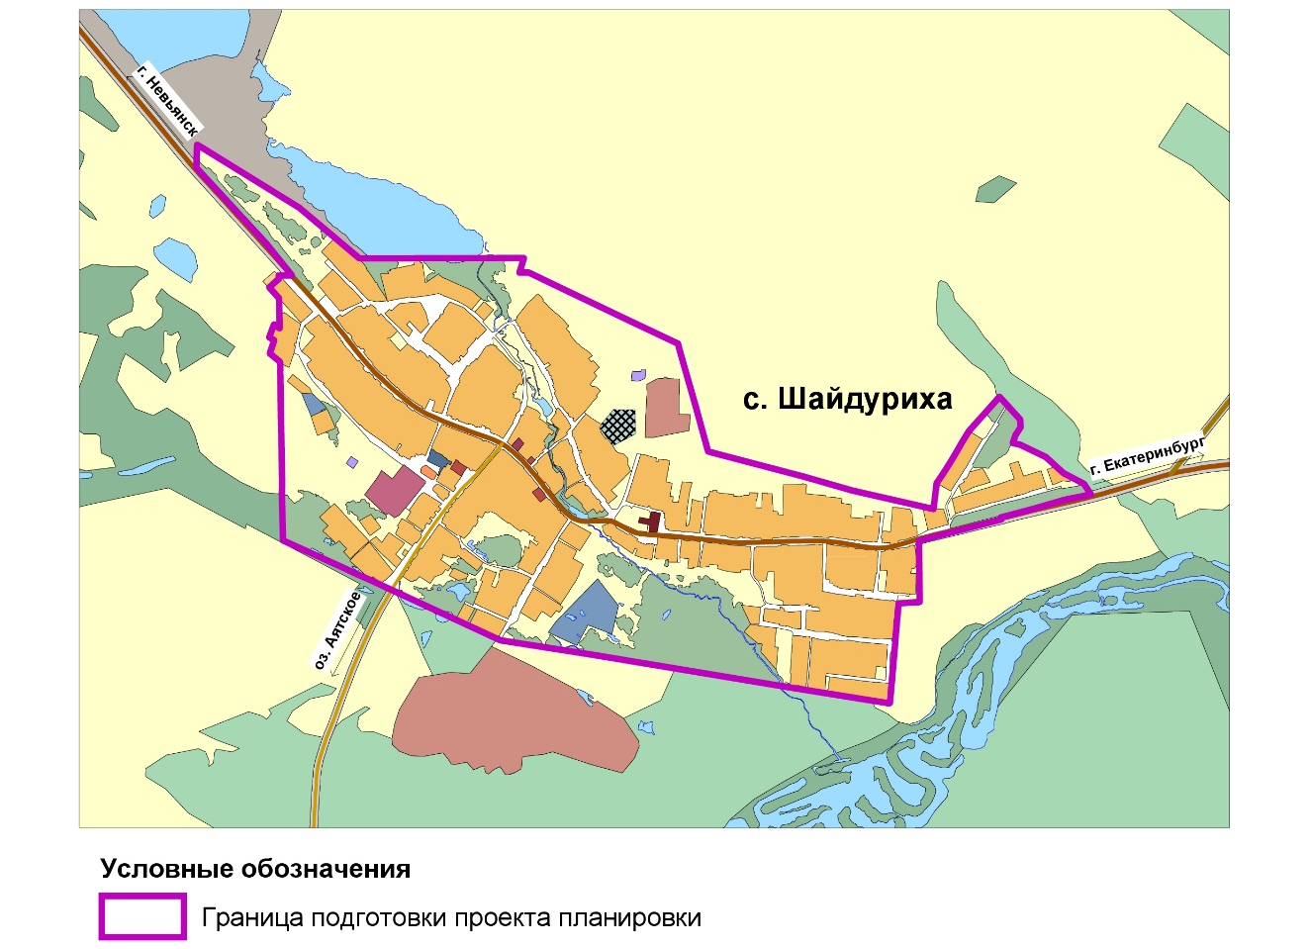
Рисунок 1. Схема местоположения и границ подготовки проекта планировки.

1.1. Природные условия
Данные о климате, рельефе, геологии, почвах, грунтах и гидрологии приведены из проектной документации «Генерального плана Невьянского городского округа применительно к территории села Шайдуриха», разработанной «Проектно-изыскательским институтом ГЕО», утвержденной решением Думы Невьянского городского округа от 26.12.2012 года № 183.

1.1.1 Климат
Согласно рекомендованной схематической карте климатического районирования для строительства, Село Шайдуриха отнесен к району – 1В, к зоне нормальной влажности. Климат – резко континентальный, суровый, с длительной зимой, значительным количеством осадков и невысокой среднегодовой температурой воздуха.
Ветровой район – II, тип местности – «в» (по СНиП 2.01.07-85*).
Снеговой район – III (по СНиП 2.01.07-85*). Зимние осадки формируют снежный покров высотой 40-50 см, в снежные зимы – до 70-90 см. Устанавливается снежный покров во 2-3 декаде октября, сходит во 2 декаде апреля.
Климатические данные по многолетним наблюдениям (1961-2010 гг.) метеостанции, расположенной в восточной части города Невьянска, приведены в Таблица 1, Таблица 2, Таблица 3, Таблица 4, Таблица 5. Данные предоставлены ФГБУ «Свердловский ЦГМС-Р».
Средняя температура воздуха, ˚C, по месяцам и за год
Таблица 1
I | II | III | IV | V | VI | VII | VIII | IX | X | XI | XII | год
-14,6 | -12,8 | -4,9 | 3,3 | 10,3 | 15,5 | 17,8 | 14,6 | 9,1 | 1,7 | -6,4 | -12,0 | 1,8

Среднее количество атмосферных осадков с поправками на смачивание, мм, по месяцам и за год
Таблица 2
I | II | III | IV | V | VI | VII | VIII | IX | X | XI | XII | год
20,8 | 17,8 | 16,3 | 24,1 | 42,4 | 62,0 | 81,3 | 64,9 | 47,9 | 32,8 | 28,2 | 22,1 | 460

Повторяемость направлений ветра, %, по румбам и штилей за год
Таблица 3
Направление | С | СВ | В | ЮВ | Ю | ЮЗ | 3 | СЗ | Штиль
Повторяемость | 11 | 6 | 5 | 9 | 16 | 21 | 19 | 13 | 9

Средняя скорость ветра, м/с, по месяцам и за год
Таблица 4
I | II | III | IV | V | VI | VII | VIII | IX | X | XI | XII | год
3,6 | 3,6 | 3,7 | 3,8 | 3,7 | 3,3 | 2,8 | 2,9 | 3,3 | 3,8 | 3,8 | 3,8 | 3,5

Обобщенные многолетние данные климатических характеристик для территории п. Шайдуриха
Таблица 5
№ п/п | Климатическая характеристика | Единица измерения | Количество единиц измерения
1 | Средняя максимальная температура воздуха наиболее теплого месяца (июль) | ˚С | 23,2
2 | Средняя минимальная температура воздуха наиболее холодного месяца (январь) | ˚С | -18,1
3 | Абсолютная минимальная температура воздуха | ˚С | - 49
4 | Абсолютная максимальная температура воздуха | ˚С | +38
5 | Продолжительность безморозного периода | день | 168
6 | Среднемесячная относительная влажность воздуха: | %
6.1. | января |  | 79
6.2 | июля |  | 68
7 | Значение скорости ветра, среднегодовая повторяемость превышения которой в данной местности менее 5 % | м/с | 8
8 | Количество осадков: | мм
8.1 | среднегодовое |  | 497
8.2 | холодного периода |  | 114
8.3 | теплого периода |  | 383
99 | Абсолютный суточный максимум осадков (июль 2007 г.) | мм | 99
10 | Остальное удалить Среднее число дней с устойчивым снежным покровом | день | 153
11 | Максимальная глубина промерзания (2010-2011 гг) | м | 1,30
12 | Средняя из максимальных глубина промерзания | м | 1,26*
13 | Абсолютный максимум глубины промерзания | м | 1,59*
14 | Коэффициент стратификации атмосферы |  | 160
Примечание: * – Многолетние данные взяты по МС Нижний Тагил.

1.1.2. Рельеф и геология
Характеристика рельефа
Рельеф села Шайдуриха относительно спокойный, с уклоном к реке Грязнухе, разделяющей территорию населенного пункта на две части.
Максимальная высотная отметка правобережья составляет 253,1 м (крайняя северо-западная оконечность населенного пункта), минимальная – 234,4 м (урез воды реки Грязнуха, на юго-востоке населенного пункта). Перепад высот – 17,7 м.
Максимальная высотная отметка левобережья составляет 253,6 м (в северо-восточной части населенного пункта), минимальная – 234,3 м (урез воды озера-старицы в юго-восточной части населенного пункта). Перепад высот – 19,3 м.
Средний уклон территории составляет от 1 до 8 %. Территориями, неблагоприятными для жилищного и промышленного строительства, прокладки улиц и автодорог, требующими значительных затрат по вертикальной планировке, являются берега реки Грязнухи. Уклоны составляют порядка 20-50 %, в некоторых местах – более 100 %.
В южной части села имеются заброшенные дражные выработки, которые требуют проведения рекультивационных мероприятий. В целом, по условиям строения рельефа территория населённого пункта пригодна для жилищно-гражданского и производственного строительства.
Геологическая характеристика
Территория Невьянского городского округа располагается на восточном склоне новейшего Уральского орогена на границе Восточно-Уральской ступени, являющейся элементом (восточным склоном) новейшего Уральского орогена и Туринского выступа, являющегося, в свою очередь, элементом области эпипалеозойского Зауральского пенеплена. В поле новейших вертикальных движений земной коры территория округа располагается в пределах преимущественно северного сектора Средне-Уральского овоидального новейшего поднятия.
В поле скоростей современных вертикальных движений земной коры территория Невьянского городского округа располагается в области относительных воздыманий со скоростями порядка 1,5 мм в год.
Территория села Шайдуриха располагается в пределах новейшей Нейвинской (Аятской) денудационно-тектонической впадины, предположительно залощившейся по зоне геодинамического влияния этого разлома предположительно в голоценовое время. Впадина охватывает преимущественно северную часть Верх-Исетского гранитоидного массива и распространяется к северу от него. Она заболочена и содержит озерно-болотные ванны, в число которых входит Аятское озеро, выполненные илистыми и торфянистыми четвертичными отложениями.
Коренными палеозойскими породами на территории Невьянского городского округа являются интрузии гранитоидного и габбро-перидотитового состава и вмещающие их метаморфизованные вулканогенно-осадочные породы позднеордовикско-позднедевонского возраста.
В восточной половине территории Невьянского округа за пределами Уральского мантийного трога глубина залегания поверхности ранеархейского фундамента составляет порядка 2-6 км.
Структурно-геоморфологическая характеристика территории
В рельефе дневной поверхности территории Невьянского городского округа и его ближайших окрестностей выделяется системы денудационно-тектонических впадин и возвышенностей. В восточной части городского округа (к которой относится территория села Шайдуриха) рельеф дневной поверхности менее расчлененный и дифференцированный, чем в западной.
Линейные эрозионно-структурные депрессии, вмещающие поймы рек Дальнюю и Ближнюю Быньги, Сев. Шурала, Бол. Сап, Шайтанка, Реж и др. имеют преимущественно субширотное направление по азимуту около 300 градусов. Речная сеть субширотного направления возникла в неогеновое время на границе миоцена (раннего неогена) и плиоцена (позднего неогена). Следовательно, можно предположить, что вышеупомянутые эрозионно-структурные депрессии могли развиться в неоген-четвертичное время по реликтовым субширотным палеозойским зонам нарушениям сплошности верхней части земной коры, активизированным неотектоническими процессами.

1.1.3. Почвы
По условиям почвообразования территория села Шайдуриха относится к таежно-лесной области, к Уральской провинции горно-дерновых, горных подзолистых почв. Мощность почвенного покрова Уральской провинции сильно изменчива (от 5 см до 200 см), а в основной массе составляет 0,5-0,7 м.
В восточной части Невьянского городского округа (к которой относится территория села Шайдуриха) наряду с дерново-подзолистыми почвами, встречаются участки светло-серых и серых лесных почв, местами в переувлажненных низинах – со следами глеения. Чаще всего серые почвы этой части территории тяжелого механического состава, слабоструктурные. Однако при внесении небольших доз удобрений светло-серые тяжело- и среднесуглинистые почвы по своим свойствам и составу становятся наиболее пригодными для зерновых и зерново-бобовых культур, однолетних и многолетних трав, а при внесении повышенных доз – для корнеплодов. На пахотных землях можно встретить до 30% высоко гумусовых почв, преимущественно темно-серых оподзоленных. Дерново-подзолистые почвы пригодны для выращивания ржи, ячменя и других малотребовательных культур после проведения мероприятий окультуривания с внесением большого количества удобрений и известкования.
Таким образом, территория, на которой располагается село Шайдуриха, по почвенным условиям благоприятна для развития сельского хозяйства.
По долинам рек Нейва (в северной части округа), Аять, Большой и Малый Сап встречаются участки луговых и пойменных почв суглинистого и глинистого механического состава с более высоким содержанием гумусовых веществ. Их повышенная влажность способствует хорошему росту трав, поэтому наиболее целесообразны здесь кормовые севообороты, но возможно выращивание и других культур.
Очень широко распространены на территории округа болотные почвы различных типов. В основном, это торфяные, низинные на средних и глубоких торфах, а также торфянистые и торфяно-глеевые почвы. Они могут использоваться в двух направлениях: для добычи торфа и для организации на осушенных участках сельхозугодий. Осушенные участки торфоразработок лучше всего подходят под лугопастбищные угодья. Могут также высеиваться скороспелые сорта ячменя, овса, выращиваться капуста и картофель. Возможно использование бывших торфяников в садоводстве.
Заболоченные земли и проходимые болота глубиной до 0,5 м распространены в юго-западной части населенного пункта и в долине реки Грязнухи. Указанные территории требуют проведения комплекса мероприятий по инженерной подготовке (осушение, подсыпка и др.).

1.1.4. Гидрография
Село Шайдуриха находится в 400 м севернее реки Аять и разделено ее левым притоком рекой Грязнуха на 2 части. В 1,4 км к юго-западу от границ населенного пункта расположено озеро Аятское.
Река Грязнуха пересекает территорию села с севера на юго-восток и является главной водной артерией населенного пункта. Протяженность реки от истока до устья составляет около 3,5 км. Река имеет равнинный характер со спокойным течением: средняя скорость течения в районе села составляет 0,2 м/с. Ширина реки в районе населенного пункта варьируется в пределах 2,4-5,1 м, глубина реки составляет 0,2-0,7 м, грунт дна – твердый. За пределами территории села Шайдуриха, на реке Грязнухе, в ее верхнем течении, расположен каскад прудов.
Река Аять вытекает из озера Аятского и является правым притоком реки Реж. Берега местами крутые. Сток реки зарегулирован Аятским водохранилищем. Протяженность водотока 22 км. Берега реки низкие, пологие, пойма местами заболочена. Русло извилистое, шириной 5-10 метров и глубиной 0,2-0,8 метров. Скорость течения 0,15 м/с. Дно песчано-гравенистое, местами на заболоченных участках – торфянистое.
Питание вышеуказанных рек смешанное – преимущественно снеговое и отчасти дождевое и грунтовое. Реки имеют весенний подъем воды, короткую летнюю межень, прерываемую дождевыми паводками, и падение уровня в зимнее время. Вскрытие происходит во второй половине апреля. На отдельных участках реки Аять наблюдается весенний ледоход, продолжительность которого не превышает 4-10 суток. Подъем уровня воды в результате таяния снега на реке Грязнухе достигает 0,5-2,0 метра, на реке Аять – до 3 метров (в исключительно многоводные годы – до 3,5-4 метров). Появление льда на реках начинается в конце октября - первых числах ноября.
Озеро Аятское является крупнейшим водоемом Невьянского городского округа. Уровень озера регулируется плотиной у истока реки Аять. Длина водоема около 13 км, наибольшая ширина достигает 6 км. Посередине озеро разделено сравнительно узким перешейком шириной в 1 километр. Средняя глубина 3,5 метра, у плотины достигает 4 метров. Площадь зеркала воды составляет 48,8 км2, полный объем водоема – 106,5 млн. м3. Озеро лежит в сильно заболоченной депрессии эрозионно-тектонического происхождения. Дно водоема – илистое. Основное назначение этого озера – регулирование стока реки Реж, использование для промышленного и хозяйственно-питьевого водоснабжение села Верх-Нейвинского. Рекреационный потенциал озера снижается сильной заболоченностью берегов.
Озеро Аятское проточное. В него впадают речки Шайтанка, Кунарка, Глуховский и Ельничный Истоки, а вытекает река Аять. На озере расположено несколько небольших островов: Красный, Святой, Молебный, Сухой, Сосновый, Березовый и др. Самый большой из них – Красный. Встречаются и плавающие острова – сплавни.
Кроме того, на территории населенного пункта протекает большое количество безымянных ручьев, являющихся притоками реки Грязнухи. Крупнейший из них протекает вдоль южной границы села и является правым притоком реки Грязнухи. Протяженность указанного пересыхающего Безымянного ручья не превышает 1 км. В юго-западной части населенного пункта, а также на прибрежных территориях реки Грязнухи распространены мелкие озера, площадь каждого из которых не превышает 0,002 км2.

1.1.5. Гидрология
Гидрогеологические условия территории села Шайдуриха характеризуются развитием трещинных и трещинно-жильных вод в метаморфизированной зеленокаменной полосе палеозоя (представленной базальтами и их туфами, туфопесчаниками), окаймляющей северное окончание Верх-Исетского гранитного массива, сложенного гранодиоритами и плагиогранитами.
Подземные воды залегают здесь на глубине от долей метра до 0,7 м. Поток подземных вод направлен к долине реки Аять и ее притокам. Обводненность комплекса в целом невысокая и характеризуется дебитом скважин до 1,0 л/с, достигая до 3-10 л/с в тектонически ослабленных зонах нарушений и литологических контактов. По химическому составу подземные воды гидрокарбонатные кальциево-магниевые с минерализацией 0,1 до 0,3 г/л.
По данным, предоставленным Департаментом по недропользованию по Уральскому федеральному округу (далее – Уралнедра), в непосредственной близости села Шайдуриха отсутствуют перспективные месторождения подземных вод. В то же время детальная разведка месторождений подземных вод в восточной части городского округа, в которой расположена территория села Шайдуриха, произведена недостаточно. На рассматриваемой территории ожидается повышенная водообильность линейных тектонически ослабленных зон, для выявления которых и определения места заложения поисковых скважин рекомендуется проведение геофизических работ.
Село Шайдуриха обеспечено централизованной системой водоснабжения из подземных источников. Характеристика существующей системы водоснабжения населенного пункта приведена в подразделе «Инженерные коммуникации» статьи 537 настоящей пояснительной записки.
Кроме того, на территории населенного пункта используются источники децентрализованного водоснабжения: родники (в северной и южной частях населенного пункта, на левом берегу реки Грязнухи), колодцы общего пользования.

1.1.6. Растительный и животный мир
Леса восточной части Невьянского городского округа относятся к Среднеуральскому лесному району (таежная зона), Зауральской холмисто-предгорной провинции, южнотаежному лесорастительному округу. Преобладающими представителями растительного покрова являются ели, сосны, березы. Леса, в основном, смешанные.
С севера к границам села примыкает вытянутый вдоль русла реки Грязнухи массив водоохранного леса. Эксплуатационные леса расположены в 200 м к западу от границ села; к юго-западу вытянуты защитные полосы леса вдоль автодорог, к югу – нерестоохранные леса. К крайней восточной границе села примыкают небольшие участки нерестоохранных лесов и защитных полос лесов вдоль автодорог. Указанные леса входят в состав Аятского участкового лесничества (участок ТОО «Аятское»).
Территория села Шайдуриха относится к таежной зоогеографической провинции. В окрестностях села отмечен характерный для Среднего Урала видовой состав наземных позвоночных животных и птиц: еж, белка, волк, горностай, заяц-беляк, кабан, колонок, косуля, куница, лиса, лось, рысь; птицы: глухарь, тетерев, рябчик и др.

1.2 Полезные ископаемые
На территории населенного пункта месторождений и проявлений полезных ископаемых не зарегистрировано.
В 1 км к югу и 2 км к юго-западу от границ населенного пункта, вдоль впадины Аятского озера, вытянуты обширные месторождения торфа, в настоящее время не разрабатываемые.

1.3 Особо охраняемые территории
В границах подготовки проекта планировки расположен памятник истории и культуры местного значения «Стела погибшим в Великую Отечественную войну 1941-1945», расположенный в центральной части деревни Шайдуриха, по улице Ленина.

1.4 Состояние окружающей среды (Экологическое состояние территории)
В соответствии со ст. 4. Федерального закона Российской Федерации от 10.01.2002 г. № 7-ФЗ «Об охране окружающей среды» объектами охраны окружающей среды являются: земли, недра, почвы; поверхностные и подземные воды; атмосферный воздух; леса и иная растительность, животные и другие организмы и их генетический фонд.
Природоохранная деятельность, в первую очередь, основывается на выявлении источников вредного воздействия, а также на установлении подвергающихся негативному влиянию компонентов экосистемы.
Информация об экологическом состоянии окружающей среды на участке проектирования основана на анализе территории села Шайдуриха.
В соответствии с изложенным, и согласно п.2 ст. 16 ФЗ-7 РФ от 10.01.2002 г. Закона «Об охране окружающей среды», на проектируемой территории были выделены следующие группы факторов негативного воздействия на окружающую среду:
- факторы негативного воздействия на земли, недра, почвы;
- факторы негативного воздействия на состояние атмосферного воздуха;
- факторы негативного воздействия на подземные и поверхностные воды;
- иные факторы негативного воздействия на окружающую среду.

1.4.1. Факторы негативного воздействия на земли, недра, почвы
Основными источниками загрязнения почв, земли и недр на проектируемой территории являются:
- неочищенные ливневые стоки с селитебных территорий;
- автодорога III категории «г. Верхняя Пышма - г. Невьянск». Загрязнение почв тяжелыми металлами происходит из-за выбросов, содержащихся в выхлопных газах автотранспорта;
- автодорога V категории «с.Шайдуриха- озеро Аятское». Загрязнение почв тяжелыми металлами происходит из-за выбросов, содержащихся в выхлопных газах автотранспорта;
- отсутствие на части, территории проектирования асфальтированного покрытия улично-дорожной сети;
- отсутствие централизованной системы водоотведения;
- угольная котельная, расположенная в западной части населенного пункта;
- расположение на территории села кладбища;
- близкое расположение к селитебной территории свалки бытовых отходов. Происходит загрязнение почвенного покрова токсичными химическими веществами.
Информация о суммарном загрязнении почв села Шайдуриха содержится в Экологической карте Свердловской области. Данная информация взята из материалов Генерального плана Невьянского городского округа применительно к территории села Шайдуриха. Результаты оценки приведены в Таблица 6.

Результаты анализа категории загрязнения п. Шайдуриха тяжелыми металлами, по данным Экологической карты Свердловской области

Таблица 6
Населенные пункты | Величина суммарного показателя загрязненияZс | Категория загрязнения почв металлами | Изменение показателей здоровья населения в очагах загрязнения
с. Шайдуриха | Zс<16 | Допустимая | Наиболее низкий уровень заболеваемости детей и минимальная частота встречаемости функциональных отклонений
Контроль уровня загрязнения и нарушения почвенного покрова на территории проектирования не осуществляется.
Выводы:
- необходима организация ливневой канализации;
- необходима организация централизованной системы водоотведения;
- необходимо асфальтирование всей улично-дорожной сети;
- закрытие кладбища на территории села, организация захоронений за границами населенных пунктов;
- необходим вывод транзитного автомобильного транспорта с территории села.

1.4.2. Факторы негативного воздействия на состояние атмосферного воздуха
Негативное воздействие на атмосферный воздух села Шайдуриха оказывают следующие объекты:
- угольная котельная;
- мусорные контейнеры;
- несанкционированные деревообрабатывающие предприятия, расположенные в близи от жилых домов;
- автодорога V категории «с.Шайдуриха- озеро Аятское»;
- автомобильная дорога «г. Верхняя Пышма - г. Невьянск».
По проектируемой территории проходят автомобильные дороги «г. Верхняя Пышма - г. Невьянск» (III технической категории) и «с.Шайдуриха- озеро Аятское» (V технической категории). Значительная часть токсичных выбросов в атмосферу происходит при работе автотранспорта. В отработавших газах автомобилей содержится большое количество различных соединений - продуктов полного и неполного сгорания топлива: окислы азота, сернистый ангидрид, окись углерода, взвешенные вещества, сажа, соединения свинца, углеводороды различны групп, в том числе бензапирен, и другие загрязняющие вещества в следовых количествах.
Основным источником негативного воздействия на состояние окружающей среды (включая атмосферный воздух и почвы), являются деревообрабатывающие предприятие (производство пиломатериалов), расположенные в границах проектируемой территории, в юго-восточной и северной части села. В настоящий момент данные предприятия несанкционированные, документы на размещение данных объектов отсутствуют. Проект организации санитарно-защитной зоны отсутствует. При комплексной оценке территории от данных предприятий была установлена санитарно-защитная зона в размере 100 м.
В целом, состояние атмосферного воздуха на территории проектирования удовлетворительное.
Контроль уровня загрязнения атмосферного воздуха на территории проектирования не осуществляется.
Выводы:
- необходима полная газификация села;
- необходим контроль вывоза ТБО;
- необходима ликвидация несанкционированных деревообрабатывающих предприятий, либо их лицензирование и разработка проекта санитарно-защитной зоны;
- необходим вывод транзитного автомобильного транспорта с территории села.

1.4.3. Факторы негативного воздействия на подземные воды
По данным Государственного доклада «О состоянии и об охране окружающей среды Свердловской области в 2015 году», подземные воды Невьянского городского округа, используемые для питьевых целей, являются неблагополучными в санитарном отношении по содержанию кремния (Si), марганца (Mn), радона (Rn) (превышение по своему содержанию ПДК по СанПиН 2.1.4.1074-01). Концентрацию данных веществ в воде, используемой для питьевого водоснабжения, можно нормализовать применением стандартных способов водоподготовки.
На качество воды из источников оказывает влияние не только природное загрязнение.
Факторы негативного воздействия на подземные и поверхностные воды:
- отсутствие централизованной системы водоснабжения, жители пользуются колодцем, находящимся в центральной части села;
- отсутствие централизованной системы водоотведения, жители пользуются надворными туалетами и выгребными ямами;
- отсутствие ливневой канализации на всей территории села;
- часть придомовых участков находятся в береговой полосе;
- прохождение по территории проектирования автомобильных дорог «г. Верхняя Пышма - г. Невьянск» (III технической категории) и с.Шайдуриха- озеро Аятское» (V технической категории);
- отсутствие на части, территории проектирования асфальтированного покрытия улично-дорожной сети;
- близкое расположение к селитебной территории свалки бытовых отходов.
Загрязнение подземных вод неразрывно связано с загрязнением всей природной среды (атмосферы, почвы, поверхностных вод). Выбросы загрязняющих веществ в природную среду неизбежно передаются подземным водам и изменяют их качество. Загрязненные атмосферу, почву и поверхностные воды можно рассматривать как вторичные источники загрязнения подземных вод, являющихся на территории населенного пункта источником питьевого водоснабжения.
Проведение лабораторных исследований питьевой воды должна осуществлять служба Роспотребнадзора. Ненадлежащее качество питьевой воды обуславливает рост заболеваний острыми кишечными инфекциями.
Главным водотоком в границах проектирования является река Грязнуха. Уровень антропогенного воздействия на поверхностные воды в границах населенного пункта характеризуется качеством воды его основных объектов и является важнейшим показателем, определяющим благополучие экологической ситуации на территории населенного пункта.
Основным источником загрязнения указанных поверхностных вод является поверхностный сток с автомобильной дороги «г. Верхняя Пышма - г. Невьянск» содержащий значительное количество взвешенных веществ органического и минерального происхождения.
Выводы:
- необходима организация систем централизованного водоснабжения и водоотведения;
- необходима организация вывоза ТБО;
- необходима организация ливневой канализации;
- необходим вынос придомовых участков из береговой полосы;
- необходимо асфальтирование всей улично-дорожной сети;
- необходим вывод транзитного автомобильного транспорта с территории села.

1.4.4. Иные факторы негативного воздействия на окружающую среду
В данном разделе были рассмотрены следующие факторы негативного воздействия на окружающую среду села Шайдуриха и территорию проектирования:
- загрязнение окружающей среды отходами производства и потребления;
- захоронение жителей.
Загрязнение окружающей среды отходами производства и потребления
Система удаления твердых бытовых отходов
Система санитарной очистки населенного пункта включает системы сбора, удаления и утилизации твёрдых бытовых отходов (ТБО), жидких бытовых отходов (ЖБО).
Информация о количестве твердых бытовых отходов (далее – ТБО), которые вывозятся с территории села Шайдуриха, в настоящее время отсутствуют. Расчет был выполнен по нормативным требованиям, установленным таблицей 27 главы 50 НГПСО 1-2009.66, и представлен в Таблица 7.
Расчет объема ТБО, образующихся на территории с. Шайдуриха
Таблица 7
Виды коммунальных отходов | Расчетная единица | Норма накопления |  | Количество (объем) | Плотность, кг/м³ | Итого  т /год м³/год
 |  | кг/год | м³ /год
Отходы из жилищ несортированные | На 1 чел. | 225,0 | 1,07 | 849 | 210 | 191,02/908,43
Мусор от бытовых помещений организаций несортированный | На 1 сотрудника | 50,0 | 0,25 | 10 | 200 | 10,00/2,5
Отходы от уборки предприятий торговли:  - магазины продовольственных товаров,  -магазины непродовольственных товаров | На 1 м² торговой площади | 18  120 | 0,04  0,46 | 92  203 | 500  260 | 1,6/3,68  24,36/93,38
Отходы от уборки детского дошкольного учреждения | На 1 учащегося | 26 | 0,09 | 15 | 22 | 0,39/1,35
Отходы от уборки учреждений клубного типа | На 1 место | 144,0 | 0,9 | 50 | 160 | 7,2/45
Отходы (мусор) от уборки дорог, улиц, тротуаров, придомовой территории | На 1 м² площади | 8,0 | 0,01 | 66532.73 | 800 | 532,26/665,33
Итого: |  |  |  |  |  | 767,22/1719,67
При расчете количества контейнеров объем образующихся крупногабаритных отходов (далее – КГО) в размере 5% вычитается из общего объема ТБО. Для сбора КГО предусматривается организация специально-оборудованных площадок, вывоз с которых осуществляется в соответствии с санитарными нормами по мере накопления отходов, но не реже одного раза в неделю. Результаты расчетов общих объемов ТБО и КГО, образуемых на территории села Шайдуриха представлены в Таблица 8.
Результаты расчетов общих объемов ТБО и КГО, образуемых на территории с. Шайдуриха
Таблица 8
№ п/п | Наименование показателя | Характеристика
1 | Общий объем твердых бытовых отходов мусора, м3:
 | - в год; | 1719,67
 | - в день. | 4,7
2 | Объем контейнера ТБО, м3 | 1,1
3 | Расчетное количество контейнеров ТБО, шт. | 4
4 | Фактическое количество контейнеров ТБО, шт. | 16
5 | Потребное к размещению количество контейнеров ТБО, шт. | 4
6 | Общий объем КГО, м3:
 | - в год; | 85,98
 | - в день. | 0,23
7 | Технические характеристики предлагаемых к применению контейнеров КГО (по ГОСТ 12917-78):
 | Вместимость, м3 | 0,75
 | Масса, кг | 105
 | Размеры, мм:
 | - длина; | 980
 | - ширина; | 950
 | - высота. | 1155
8 | Расчетное количество контейнеров КГО | 1
9 | Фактическое количество контейнеров КГО | 0
10 | Потребное к размещению количество контейнеров КГО | 1
Информация о схеме сбора и вывоза ТБО представлена в Таблица 9.
Схема сбора и вывоза ТБО с территории с. Шайдуриха
Таблица 9
Адрес погрузки контейнерной площадки | Количество контейнеров | Периодичность вывоза | Место вывоза
ул. Ленина, 88 | 3 | 2 раза в неделю | Полигон ТБО вблизь с. Шайдуриха
ул. Ленина, 130 | 3
Перекресток ул. Ленина и ул. Свердлова | 6
ул. Ленина | 2
ул. Бажова, 1б | 2
Итого: | 16

Система удаления и обезвреживания жидких бытовых отходов
Система централизованного водоотведения в населенном пункте отсутствует. Население, в том числе проживающее в водоохранной зоне реки, пользуется надворными туалетами.
Имеется возможность вывозить ЖБО ассенизаторскими машинами на очистные сооружения г. Невьянска. Но поскольку вывоз осуществляется по инициативе собственников жилья, оценить частоту и своевременность удаления отходов с территории села не представляется возможным.
Система удаления биологических отходов
Биологическими отходами являются:
- трупы животных и птиц, в том числе лабораторных;
- абортированные и мертворожденные плоды;
- ветеринарные конфискаты (мясо, рыба, другая продукция животного происхождения), выявленные после ветеринарно-санитарной экспертизы на убойных пунктах, хладобойнях, в мясо-рыбо-перерабатывающих организациях, рынках, организациях торговли и других объектах;
- другие отходы, получаемые при переработке пищевого и непищевого сырья животного происхождения.
Специально отведенных мест для сбора биологических отходов на территории Невьянского городского округа не имеется. Скотомогильник, расположенный восточнее села Быньги, на период разработки проекта законсервирован и подлежит реконструкции.
Сбор, утилизация, уничтожение биологических отходов на территории села Шайдуриха осуществляется с нарушением санитарно-эпидемиологических требований, в соответствии с которыми биологические отходы необходимо утилизировать в специально отведенном для захоронения биологических отходов месте (скотомогильнике). В настоящее время утилизация биологических отходов на территории села осуществляется путем захоронения в землю, сброса биологических отходов в бытовые мусорные контейнеры и вывоза их на свалку бытовых отходов.

Система удаления медицинских отходов
Медицинские учреждения должны ликвидировать свои биологические отходы по специальному отдельному договору с подрядной фирмой. Специализированная утилизация медицинских отходов от ФАП, расположенного в селе Шайдуриха, не осуществляется. Точные сведения об объеме медицинских отходов отсутствуют. Расчет был выполнен по нормативным требованиям, установленным таблицей 27 главы 50 НГПСО 1-2009.66, и представлен в таблице 10.
Расчет объема медицинских отходов, образуемых на территории с. Шайдуриха
Таблица 10
Виды коммунальных отходов | Расчетная единица | Норма накопления |  | Плотность,  кг/ м³ | Объем, м³ | Итого  т /год м³/год
 |  | кг/год | м³ /год
Медицинские отходы от поликлиник (ФАП) | На 1 посещение | 3,7 | 0,01 | - | 1825 | 6,75/18,25
В соответствии с расчетом, общий объем медицинских отходов мусора составит:
6,75 т в год или 0,018 т в день;
18,25 м³ в год или 0,05 м³ в день.
Объем одного контейнера 0,75 м³, потребное количество контейнеров для ликвидации медицинских отходов с территории села Шайдуриха – 1.
Удаление снега
Удаление снега с улиц населенного пункта и территории проектирования является важной задачей жизнеобеспечения в зимний период. Постоянный рост количества транспорта, климатические условия (кислотные осадки), загрязнение воздушного бассейна выбросами предприятий обуславливают повышения требования к содержанию проезжей части.
В настоящее время после очистки спецмашинами улиц, проездов площадей и других мест снег остается на обочине.
Удаление смета с улиц
Одной из задач благоустройства населенного пункта является содержание в соответствии с санитарными нормами улиц, проездов, площадей и других мест общественного пользования путем их регулярной уборки.
Летом на дорогах образуются загрязнения, состав, количество и санитарно-гигиеническая характеристика которых зависит, главным образом, от состояния окружающей среды, прилегающих территорий.
На данный момент смет с поверхности дорожных покрытий не собирается.
Захоронение жителей
Захоронение жителей осуществляется на кладбище, расположенном в границах села. Общая площадь кладбища составляет 0,95 га (вычислено графическим способом).
Выводы:
- необходима организация ливневой канализации;
- необходимо асфальтирование всей улично-дорожной сети;
- необходима организация сбора снега с улиц, проездов площадей и других мест;
- необходима организация сбора смета с поверхности дорожных покрытий;
- необходимо проектирование систем централизованного водоотведения с очисткой бытовых стоков.

Статья 2. Анализ современного состояния территории.

2.1. Планировочная структура территории
Первозданная конфигурация планировочной структуры села Шайдуриха соответствовала исторической традиции развития населенных пунктов, формирующихся вдоль основного пути движения, обуславливая их линейную планировочную структуру. Планировочная организация имеет квартальную структуру, вытянутую с северо-запада на восток вдоль улицы Ленина.
Территория населенного пункта расчленена рекой Грязнухой на 2 крупных жилых образования, условно названных – район «Западный» и район «Восточный», которые соединены между собой автомобильными мостами.
Основной тип застройки – жилые дома усадебного типа. В квартале улиц Бажова и Озерная сформирован квартал малоэтажной секционной застройки.
Общественно-деловые центры расположены локально по оси улицы Ленина, с размещаемыми в них объектами: магазины, почта, отделение связи, дом культуры и библиотека.
В «Западном» районе, на пересечении улиц Бажова и Озерная, в квартале жилой застройки сформирована общественно-деловая зона с размещаемыми в ней объектами: детский сад, фельдшерско-акушерский пункт и администрация.
Зона специального назначения представлена кладбищем, расположенным в центральной части «Восточного» района населенного пункта.
Промышленная зона района «Западный» представлена пилорамой, расположенной по ул. Бажова, 23, и ул. М. Горького, 8а .
Промышленно-коммунальная зона района «Восточный» представлена пилорамой и бывшим кормозаготовительным цехом предприятия ТОО «Аятское» Агрофирма «Балтым», расположенными в центральной части района. В настоящее время предприятие не действует.
Значительная часть территории населенного пункта занята сельскохозяйственными угодьями.
Баланс земель на основе современного функционального зонирования территории представлен в Таблица 11.
Современное функциональное использование территории
Таблица 11
Наименование функциональной зоны | Площадь, га | %
Зона усадебной жилой застройки | 92,49 | 44,21
Зона блокированной жилой застройки | 6,67 | 3,19
Зона секционной жилой застройки | 0,14 | 0,06
Зона общественно-деловой застройки | 0,52 | 0,25
Зона религиозно-культовых объектов | 0,04 | 0,02
Зона объектов учебно-образовательного назначения | 0,82 | 0,39
Зона объектов инженерной инфраструктуры | 0,48 | 0,23
Зона объектов производственного назначения | 2,68 | 1,28
Зона объектов коммунально-складского назначения | 0,26 | 0,12
Зона сельскохозяйственного производства | 2,09 | 0,99
Зона сельскохозяйственных угодий | 49,53 | 23,67
Зона древесно-кустарниковой растительности | 29,06 | 13,89
Зона специального назначения | 0,95 | 0,45
Зона земель, покрытых поверхностными водами | 1,64 | 0,78
Прочие территории | 21,83 | 10,43
Общая площадь территории подготовки проекта планировки | 209,2 | 100,00

2.2. Население и жилой фонд
Население
Согласно, данным предоставленным Управлением населенных пунктов Администрации Невьянского городского округа в границах проектирования в настоящее время зарегистрирован 419 человек.
Возрастной состав согласно, полученным данным составляет:
- От 0 до 7 лет – 26 человек;
- От 7 до 18 лет – 34 человек;
- От 18 до 55 лет –169 человек;
- От 55 лет и старше – 190 человек;
Учитывая возможность проживания незарегистрированного населения, выполнен расчет по коэффициенту семейности (на территории проектирования принят в размере 2,2 чел./семью).
Застройка на территории проектирования, представлена малоэтажным жилищным строительством с общим количеством домов – 354 дома, в том числе:
- индивидуальных жилых домов - 334 дома;
- жилых домов блокированного типа (2-х квартирные) – 19 домов;
- многоквартирный жилой дом - 1 дом.
Жилой дом блокированного типа представляет собой единый объект капитального строительства, состоящий из нескольких квартир с отдельными входами и приусадебными участками. При расчете количества семей и численности населения учитывалось проживание в одном 2-х квартирном блокированном доме 2 семьи.
Исходя из расчетов, количество семей на территории проектирования составляет 388 семей, в том числе:
- в индивидуальной жилой застройке – 372 семьи (в том числе в домах блокированного типа – 38 семей);
- в секционной жилой застройке – 16 семей.
Жилой фонд
В границах проектирования в настоящее время расположено 354 малоэтажных жилых дома.
В связи с отсутствием достоверных данных по жилому фонду, данный показатель вычислен графическим способом, исходя из соотношения 70 % жилой площади к общей площади дома.
Общая площадь жилого фонда составляет 18689,35 м².
По материалу стен информация отсутствует.
Анализ жилого фонда по благоустроенности проведен на основании графических материалов. Из анализа следует, что жилой фонд в границах проектируемой территории благоустроен не достаточно, в том числе:
- централизованное водоотведение, отопление и водоснабжение отсутствует;
- централизованное газоснабжение отсутствует;
- жилой фонд обеспечен системой электроснабжения.
В связи с отсутствием данных о степени износа жилого фонда, провести полный анализ по данному показателю не представляется возможным.
Общие сведения по существующему жилому фонду представлены в Таблица 12.

Существующий жилой фонд
Таблица 12
№ п/п | Тип дома | Кол-во домов | Кол-во квартир | Этажность | Общая площадь домов, м² | Площадь жилого фонда, м²*
1 | Индивидуальный жилой дом | 317 | - | 1 | 19435,47¹ | 13604,83
 | Индивидуальный жилой дом | 17 | - | 2 | 3630,04¹ | 2541,03
2 | Жилой дом блокированного типа (2-х квартирный) | 19 | 2 | 1 | 2645,57¹ | 1851,89
3 | Многоквартирный жилой дом | 1 | 16 | 2 | 988¹ | 691,60
4 | Итого: | 354 |  |  | 26699,08¹ | 18689,35
Примечание: *- В связи с отсутствием достоверных данных по жилому фонду, данный показатель вычислен графическим способом, исходя из соотношения 70 % жилой площади к общей площади дома.

2.3. Производственные предприятия
На территории населенного пункта находится бывший кормозаготовительный цех предприятия ТОО «Аятское» Агрофирма «Балтым», расположенный в центральной части «Восточного» района. На данный момент предприятие не действует.
Так же, на территории села находятся три деревообрабатывающих предприятия, расположенные по ул. Бажова, 23, ул. М. Горького, 8а, ул. Ленина, 96. Документы на размещение предприятия по адресу ул. Бажова, 23 и ул. Ленина, 96 отсутствуют.
Характеристика промышленных объектов представлена в Таблица 13.
Характеристика промышленных объектов
Таблица 13
№ п/п | Наименование  предприятия | Виды деятельности | Местоположение
1 | ТОО «Аятское» Агрофирма «Балтым» | Кормозаготовительный цех | с.Шайдуриха, центральная часть «Восточного» района
2 | Деревообрабатывающее предприятие |  | с.Шайдуриха, ул. Ленина, 96
3 | Деревообрабатывающее предприятие |  | с.Шайдуриха, ул. Бажова, 23
4 | Деревообрабатывающее предприятие |  | с.Шайдуриха, ул. М. Горького, 8а
5 | Хозяйственные постройки |  | с.Шайдуриха, ул. Бажова

2.4. Социально-бытовое обслуживание
Система социального и культурно-бытового обслуживания жителей села Шайдуриха развита недостаточно.
Детское дошкольное учреждение располагается на ул.Бажова,1а.
Медицинские услуги оказывает фельдшерско-акушерский пункт, расположенный по адресу: ул.Бажова,1а.
Объекты административной сферы размещены в здании по ул.Бажова,1а.
Объекты культуры и досуга размещены в здании по ул. Ленина, 84.
В здании по ул. Ленина, 130 размещены магазин и почта.
Второе здание магазина находится по адресу ул.Ленина, 111.
Данные о существующей обеспеченности населения основными учреждениями и предприятиями обслуживания приведены в таблице 14.
Обеспеченность населения с. Шайдуриха объектами социального и культурно-бытового обслуживания
Таблица 14
Название | Единицы измерения | Норма обеспечен-ности (на 1000 человек) | Необходимая обеспечен-ность населенного пункта | Вместимость существующих объектов | % обеспечен-ности
Учреждения образования
Детский сад | мест | 50 | 43 | 15 | 35,7
Общеобразовательная школа | мест | 112 | 96 | 0 | более 100,0
Учреждения дополнительного образования для детей | мест | 23 | 20 | 0 | 0
Межшкольные учебно-производственные учреждения | учащиеся | 9 | 8 | 0 | 0
Объекты здравоохранения
Амбулаторно-поликлинические учреждения | посещений в смену | 20 | 18 | Обслуживание производится в медицинских учреждениях г. Невьянск
Больничные учреждения | коек | 6 | 5
Фельдшерско-акушерский пункт | объект на население от 100 до 1200 человек | 1 | 1 | 1 | 100,0
Объекты социального обслуживания системы социальной защиты населения
Дома-интернаты общего типа и пансионаты для лиц старшего возраста | мест | 1,2 | 1 | - | -
Специальные дома-интернаты | мест | 0,12 | 0 | - | -
Детские дома-интернаты для умственно отсталых, имеющих физические недостатки с сохраненным интеллектом | мест | 0,2 | 0 | - | -
Психоневрологические интернаты | мест | 1,6 | 1 | - | -
Объекты торговли и питания
Предприятия торговли, из них: | кв. м торговой площади | 250 | 205 | 292,0 | более 100
продовольственных товаров | -≈- | 75 | 60 | 92 | более 100
непродовольственных товаров | -≈- | 175 | 145 | 203 | более 100
Предприятия общественного питания (общедоступная сеть) | посадочных мест | 31 | 26 | 0 | 0
Объекты культуры
Учреждения культуры клубного типа | мест | 100 | 85 | 50 | 58,8
Библиотека | объект | 1 | 1 | 1 | 100,0
Объекты коммунально-бытового обслуживания
Предприятие бытовых услуг | рабочее место | 4 | 3 | 0 | 0
Бани | помывочных мест | 7 | 6 | 0 | 0
Жилищно-эксплутационные организации | объект на 10000 чел. | 1 | 0 | 0 | 0
Общественные туалеты | прибор | 1 | 1 | 0 | 0
Объекты физической культуры и спорта
Физкультурно-оздоровительные клубы по месту жительства | человек, занимающихся спортом | 30 | 26 | 0 | 0
Плоскостные спортивные сооружения (площадки, корты, спортивные ядра) | м² | 975 | 833 | 0 | 0
Спортивные залы | м² площади пола | 210 | 179 | 0 | 0
Лыжные базы | человек | 4 | 3 | 0 | 0
Кредитно-финансовые учреждения, отделения связи
Отделения и филиалы сберегательного банка России | операционное окно на 1-2 тыс. человек | 1 | 0 | 0 | 100
Отделения связи | объект на сельскую администрацию | 1 | 1 | 1 | 100

2.5. Транспортная инфраструктура
Характеристика улично-дорожной сети
По проектируемой территории проходит автомобильная дорога «г. Верхняя Пышма - г. Невьянск» (III технической категории), которая связывает Село Шайдуриха с городом Невьянск, городом Екатеринбург, поселком Середовина, селом Кунара, деревней Пьянково и другими населенными пунктами Невьянского городского округа, расположенными в восточном направлении. Протяженность автомобильной дороги в границах проектирования составляет 3,07 км. Так же на проектируемой территории проходит автомобильная дорога «с. Шайдуриха – озеро Аятское» (V технической категории). Протяженность автомобильной дороги в границах проектирования составляет 0,58 км.
Характеристики дорог приведена в Таблица 15.
Характеристики автомобильных дорог.
Таблица 15
Наименование автомобильной дороги, идентификационный № | Протяженность, км | Тип дороги, техническая категория | Ширина полосы отвода, м
«г. Верхняя Пышма - г. Невьянск» | 44,14 км, в том числе по территории проектирования 3,07 км | Дорога обычного типа (не скоростная),III категории | 12
«с. Шайдуриха – озеро Аятское» | 2,64 км, в том числе по территории проектирования 0,58 | Дорога обычного типа (не скоростная),V категории | 12

Улично-дорожная сеть села сформирована главными и жилыми улицами. Сетка улиц не регулярная. Движение по улицам затруднено в связи с особенностями планировочной структуры и сформированными земельными участками для индивидуального жилищного строительства без учета нормативной ширины улиц, что затрудняет организацию движения на перекрестках.
Характеристика существующей улично-дорожной сети представлена в таблице 16.
Характеристика существующей улично-дорожной сети
Транспортная структура села Шайдуриха соответствовала исторической традиции развития населенных пунктов, формирующихся вдоль основного пути движения. В связи с этим основное начертание улично-дорожной сети села Шайдуриха – преимущественно линейное, вытянутое с северо-запада на восток вдоль улицы Ленина. Улица Ленина – главная транспортная магистраль населенного пункта, проходящая с северо-запада на восток по всей территории села Шайдуриха и являющаяся частью автомобильной дороги III категории «г. Екатеринбург - г. Невьянск», обеспечивает внешние связи села с другими населенными пунктами, а также с региональными автодорогами.
По улице Озерная осуществляется выезд из села Шайдуриха по направлению к поселку Плотина.
Общая протяженность улично-дорожной сети в селе Шайдуриха составляет 19,01 км, из них дороги с твердым дорожным покрытием составляют 3,48 км (18%), с улучшенным грунтовым покрытием (щебень) – 6,26 км (33%) и без покрытия – 9,27 км (49%). Улицы и дороги не имеют тротуаров и лотков дождевой канализации. Плотность всех улиц села составляет 9,05 км/км².
Протяженность главных улиц села – 2,67 км. Плотность главных улиц составляет 1,27 км/км², при установленном нормативе 1,5 км/км².
Характеристика улиц села Шайдуриха, определенная графическим способом, представлена в таблице 16.
Характеристика улично-дорожной сети с. Шайдуриха
Таблица 16
№ п/п | Наименование улицы | Категория | Покрытие | Ширина дорожного полотна | Ширина в красных линиях | Протяженность, км
1 | Ленина | Основная улица сельского поселения | Асфальт | 6,0 | 25-69 | 2,67
2 | Озерная | Местная улица | Асфальт | 4,0 | 13-32 | 0,54
3 | Без названия | Проезд | Асфальт | 6,0 | - | 0,27
4 | ул. Озерная | Местная улица | Щебень | 3,1-4,0 | 15-20 | 0,15
5 | ул. Садовая | Местная улица | Щебень | 2,9 | 9-20 | 0,74
6 | ул. Гоголя | Местная улица | Щебень | 3,0-4,2 | 30-40 | 0,82
7 | ул. Бажова | Местная улица | Щебень | 4,0 | 10-20 | 0,49
8 | Без названия | Местная улица | Щебень | - | - | 1,12
9 | ул. Свердлова | Местная улица | Щебень | 3,4-5,1 | 15,25 | 0,74
10 | ул. Зеленая | Местная улица | Щебень | 2,9 | 9-21 | 0,41
11 | пер. Северный | Местная улица | Щебень | 3 | 14-18 | 0,18
12 | ул. Речная | Местная улица | Щебень | 2,6 | 10-20 | 0,13
13 | Без названия | Проезд | Щебень | - | - | 1,21
14 | ул. Гоголя | Местная улица | Щебень | 4,0 | 11-25 | 0,27
15 | ул. М. Горького | Местная улица | Грунт | 4,8 | 9-29 | 0,07
16 | ул. Зеленая | Местная улица | Грунт | 2,9 | 10-12 | 0,19
17 | ул. Гоголя | Местная улица | Грунт | 4,0 | - | 0,05
18 | ул. Первомайская | Местная улица | Грунт | 2,7 | 10-25 | 0,42
19 | ул. Бажова | Местная улица | Грунт | 3,1 | - | 0,31
20 | ул. 50 лет Победы | Местная улица | Грунт | 2,6 | 12-20 | 0,31
21 | ул. Апрельская | Местная улица | Грунт | 2,7 | - | 0,29
22 | ул. Речная | Местная улица | Грунт | 2,6 | 10-20 | 0,20
23 | ул. Садовая | Местная улица | Грунт | 2,9 | 9-20 | 0,19
24 | Без названия | Местная улица | Грунт | - | - | 0,20
25 | Без названия | Местная улица | Грунт | - | - | 6,64
26 | пер. Озерный | Проезд | Грунт | 2,8 | 9 | 0,26
27 | ул. М. Горького | Местная улица | Грунт | 3,1 | - | 0,14
ИТОГО: |  |  |  |  |  | 19,01
Примечание:*- красные линии не установлены, приведены размеры по улицам между линиями существующей застройки.
Сооружения транспортной инфраструктуры
Официальные данные о наличии искусственных сооружений на территории села Шайдуриха отсутствуют. Требуется проведение инвентаризации искусственных сооружений на дорогах с целью определения их технического состояния и собственника.
Характеристика искусственных сооружений в границах села Шайдуриха определена графическим способом и представлена в таблице 17.

Характеристика и техническое состояние искусственного сооружения
Таблица 17
Наименование сооружения | Местоположение | Длина сооружения, м | Материал
Плотины не проезжие
Плотина | в районе ул. Зеленая, 13 на р. Грязнуха | 154 | каменная
Мосты автомобильные
Мост | пересечение ул. Ленина и р. Грязнуха в районе дома Ленина, 120 | 9,8 (ширина 3) | деревянный
Мосты пешеходные
Мост | в районе ул. Ленина, 108, через р. Грязнуха | 4,6 | деревянный
5 мостов | в районе улиц Свердлова и Гоголя через р. Грязнуха | - | деревянный
Труба водопропускная
Труба | в районе ул. Ленина, 99а, через р. Грязнуха | 10,7 | -
Труба | в районе ул. Гоголя, 2 через р. Грязнуха | 5,4 | -

Внешний транспорт
Село Шайдуриха и прилегающие к нему территории обслуживаются одним видом транспорта: автомобильным. Железнодорожный, воздушный и водный виды транспорта отсутствуют.
Ближайшая железнодорожная станция «Невьянск» и железнодорожный вокзал расположены на расстоянии 28 км к северо-западу от села Шайдуриха на магистральной железнодорожной линии «г. Екатеринбург – г. Нижний Тагил – г. Серов». Дорога двухколейная, электрифицированная. Пассажирские перевозки осуществляют как пригородные электропоезда, так и поезда дальнего следования.
Ближайший аэропорт «Кольцово» расположен в областном центре, городе Екатеринбурге, примерно в 82 км к югу от населенного пункта. На расстоянии 31 км к северо-западу от села Шайдуриха действует спортивный аэродром «Быньги».
Общественный транспорт
Пассажирские и грузовые перевозки осуществляются автомобильным транспортом. Автостанция в населенном пункте отсутствует. Близлежащий автовокзал (автостанция) находится на расстоянии 28 км от села Шайдуриха в городе Невьянске, расположенном к западу от данного населенного пункта (совмещен с железнодорожным вокзалом).
Регулярное пригородное автобусное сообщение организовано по пригородным маршрутам, приведенным в таблице 18.
Маршруты пригородного сообщения
Таблица 18
№ п/п | № маршрута | Маршрут | Общая протяженность (по паспорту маршрута), км | Общее количество рейсов (по паспорту маршрута),  в сутки
1 | б/н | Невьянск – Черемисское | -* | 3
2 | 102 | Невьянск – Шайдуриха – Аятское | 54,3 | 1

2.6. Инженерная инфраструктура
Расположение существующих сетей инженерной инфраструктуры показано на Листе 2 «Схема использования территории в период подготовки проекта планировки территории и границы зон с особыми условиями использования территорий. М 1:2000».

2.6.1. Водоснабжение
На территории села Шайдуриха имеется локальная система централизованного хозяйственно-питьевого водоснабжения. К локальной системе водоснабжения подключены детское дошкольное учреждение и секционный жилой дом.
Водоснабжение осуществляется от муниципальной артезианской скважины, расположенной в 200 метрах к западу от детского дошкольного учреждения. Рядом со скважиной находится недействующая водонапорная башня.
Вокруг скважины имеется ограждение, размеры которого соответствуют размеру первого пояса зоны санитарной охраны и по данным филиала ФГБУ «Федеральная кадастровая палата Федеральной службы государственной регистрации, кадастра и картографии» по Свердловской области составляют 30 м.
Согласно письму МУП «Территория» НГО №233 от 01.09.2017г. у данной организации нет проекта зон санитарной охраны по существующим и перспективным источникам хозяйственно-питьевого и противопожарного водоснабжения с.Шайдуриха.
Согласно данным МУП «Территория» НГО (письмо №226 от 22.08.2017г.) в скважине установлен один насос ЭЦВ 66585, глубина скважины 60 м. Вода из скважины подается в разводящие сети села без предварительной очистки. Водовод состоит из одной нитки. Производительность водозаборных сооружений 140 м3/сут, производительность скважины – 140 м3/сут., 6 м3/час.
Система водоснабжения села хозяйственно-питьевая. Водопроводная сеть тупиковая d40, 50 мм и не оборудована пожарными гидрантами. Год ввода сетей в эксплуатацию 1976, техническое состояние сетей – значительный износ. Способ прокладки – подземный; наземный на опорах совместно с теплопроводом.
Обеспеченность централизованным водоснабжением составляет:
- капитальная жилая застройка – 100%;
- индивидуальная жилая застройка – 0%;
- объекты соцкультбыта – 100%.
Индивидуальные жилая застройка села, не обеспеченная централизованным водоснабжением с вводами в дома, обеспечивается водой из источников общего пользования – 9 колодцев и 2 родников. Сведения о проектной мощности родников отсутствуют. Также пользуются собственными скважинами, пробуренными на приусадебных участках.
Согласно п. 5.2 СанПиН 2.1.4.11.75-02 «Гигиенические требования к качеству воды нецентрализованного водоснабжения. Санитарная охрана источников»: «В радиусе ближе 20 м от колодца (каптажа) не допускается мытье автомашин, водопой животных, стирка и полоскание белья, а также осуществление других видов деятельности, способствующих загрязнению воды».
Водоснабжение предприятий обеспечивается от индивидуальных источников, расположенных на собственных территориях.
Забор воды для целей пожаротушения производится из водных объектов, возле которых расположено с.Шайдуриха. К пруду на р.Грязнуха (севернее села) имеется подъезд пожарных машин с оборудованным пирсом.
Существующее водопотребление жилищно-коммунального сектора составляет 140 м3/сут.
Выводы: село Шайдуриха нуждается в строительстве централизованной системы водоснабжения.

2.6.2. Водоотведение
Согласно данным МУП «Территория» НГО (письмо №226 от 22.08.2017г.) централизованной системы водоотведения в с.Шайдуриха нет.
На территории с.Шайдуриха имеется небольшая локальная канализационная сеть, в которую собираются хозяйственно-бытовых стоки от детского дошкольного учреждения и секционного жилого дома. Система канализации от абонентов самотечная d120 мм. Стоки сбрасываются в одну выгребную яму.
Канализование бытовых стоков жилой застройки, не оборудованной системой централизованного водоотведения, происходит в индивидуальные выгребные ямы и надворные уборные.
Предприятия села сбрасывают хоз-бытовые и производственные стоки в выгребные ямы, расположенные на территории предприятий.
Год ввода сетей водоотведения в эксплуатацию 1976, значительный физический износ канализационных коллекторов. Вывоз жидких бытовых отходов осуществляет ООО «Экология» на очистные сооружения города Невьянска.
Выводы: село нуждается в строительстве системы централизованного водоотведения.

2.6.3. Теплоснабжение
Производство тепловой энергии для отопления детского сада и секционного жилого дома осуществляется муниципальной угольной котельной с.Шайдуриха по ул.Бажова, 1а. Котельные и наружные тепловые сети – муниципальная собственность. Техническое обслуживание котельной и наружных тепловых сетей осуществляет МУП "Территория".
Характеристики источника теплоснабжения приведены в таблице 19.
Характеристики источника теплоснабжения
Таблица 19.
1 | Основные источники теплоснабжения | Угольная котельная ул. Бажова, 1а
2 | тип котельной | отопительная;  производство ГВС не предусмотрено
3 | год ввода | 1973
4 | располагаемая мощность | 0,26 Гкал/час
5 | присоединённая мощность | 0,19 Гкал/час
6 | тип котлов и их количество | 2 котла Энергия 3М (16 секций)
7 | способ прокладки сетей | наземная бесканальная прокладка
8 | основное топливо | уголь
9 | резервное топливо | дрова
10 | вид теплоносителя | вода
11 | система теплоснабжения | закрытая двухтрубная
12 | износ котельной | 100 %
13 | годовое потребление  основного топлива | 270,66 тыс.м³/год (тонн/год)
14 | расчётный объём тепловой энергии на централизованное отопление и вентиляцию | 501 Гкал/год

Присоединенная тепловая нагрузка 0,19 Гкал/час, в том числе на отопление и вентиляцию - 0,19, ГВС – 0; в том числе население - 0,08, социальная сфера - 0,11, прочие организации - 0,
В угольной котельной с.Шайдуриха установлен тепловой узел учета УКУТ 134-12.12.-АТС, год ввода в эксплуатацию – 2012г.
Подпитка систем теплоснабжения осуществляется водой от муниципальной скважины по действующей разводящей сети водоснабжения села. Тепло от угольной котельной подается по теплопроводам 2d 100 мм.
Состояние тепловых сетей удовлетворительное. Сети теплоснабжения менялись в 2010-2011 гг.
Теплоснабжение жилой и общественной застройки, не обеспеченной централизованной системой теплоснабжения, осуществляется от индивидуальных источников.
Теплоснабжение предприятий обеспечивается от автономных источников, расположенных на территории предприятий.
Выводы: село нуждается в газификации всех источников тепла; в реконструкции существующей системы централизованного теплоснабжения.

2.6.4. Газоснабжение
Село Шайдуриха в настоящее время не газифицировано. Население обеспечивается сжиженным газом, привозимым в баллонах из г.Невьянска.
Дворовых емкостей сжиженного газа и пунктов наполнения баллонов в населенном пункте нет.
Согласно письму ГУП СО «Газовые сети» №ГС-01/1767 от 06.09.2017г. в настоящее время схема газификации с.Шайдуриха отсутствует. При выполнении планировки территории предусмотреть технические коридоры для перспективного газоснабжения – строительства газопроводов высокого давления с установкой ГРП и уличных распределительных газопроводов низкого давления.
Выводы: село нуждается в строительстве системы централизованного газоснабжения.

2.6.5. Электроснабжение
В селе Шайдуриха функционирует система централизованного электроснабжения. Организация, обслуживающая системы - ОАО МРСК «Урала», филиал Свердловэнерго, ПО Нижнетагильские электрические сети.
Электроснабжение села Шайдуриха осуществляется от ПС 110/10 кВ «Киприно», расположенной в с.Конево и получающей питание по ВЛ 110 кВ "ПС Таволги-ПС Киприно", идущей от ПС 110/35/10 кВ "Таволги", и по ВЛ 110 кВ "ПС Черемисская-ПС Киприно", идущей от ПС 110/35/10 кВ " Черемисская ".
Воздушные линии электропередач 10 и 0,4 кВ частично проходят по территории жилой застройки.
Электроснабжение села происходит от ПС «Киприно» по воздушным линиям 10 кВ. Электроэнергия по ВЛ 10 кВ подается на трансформаторные подстанции (ТП) 10/0,4 кВ, где происходит снижение напряжения до 0,4 кВ для подачи в жилую, общественную застройку и на производственные объекты.
От ТП по селу произведена разводка воздушных линий 0,4 кВ до объектов капитального строительства.
Информация о фактическом годовом потреблении электроэнергии села Шайдуриха не предоставлена.
Сети имеют сильный износ линий электропередач, оборудования трансформаторных подстанций и наличие линий с повышенной протяженностью, что может вызывать увеличенные электропотери.
Данные о проектной мощности источников электроснабжения отсутствуют.
Выявлено несоответствие по трассировке воздушной ВЛ-10 кВ «Шайдуриха»: по топографической основе (планово-картографический материал М 1:2000, выполненный в 2012 году ЗАО «Проектно-изыскательским институтом ГЕО» и обновленный в 2017 году Градостроительной мастерской «ПроГрад», ИП Гусельников К.А. Инженерно-геодезические изыскания на 70 га, выполненные в 2017 году Градостроительной мастерской «ПроГрад», ИП Гусельников К.А.) и по участкам под опоры ЛЭП и зонам с особыми условиями использования территории, поставленным на кадастровый учет. По данным ОАО МРСК «Урала», филиал Свердловэнерго, ПО Нижнетагильские электрические сети воздушная ВЛ-10 кВ «Шайдуриха» демонтирована на участке от ул. Свердлова, дом 64 до ул. Озерная, дом 32 в западной части с.Шайдуриха. На графических материалах данного Проекта планировки прокладка воздушной ВЛ-10 кВ «Шайдуриха» показана по топографической основе.
Выводы: система электроснабжения нуждается в реконструкции и замене.

2.6.6. Средства связи
Село Шайдуриха обеспечено следующими системами связи: почтовой, стационарной телефонной и мобильной.
Отделение почтовой связи №624182 оказывает услуги приема и вручения почтовых отправлений, (внутренняя, международная почта), приема и вручения переводов, торговые услуги, услуги по доступу к сети Интернет. Отделение расположено по адресу ул. Ленина, 130. Рядом на фасаде магазина установлен проводной таксофон.
Согласно письму Екатеринбургского филиала ПАО «Ростелеком» №0503/05/7669-17 от 05.09.2017 телефонизация села Шайдуриха осуществляется от конечной автоматической телефонной станции АТС-35, характеристика которой приведена ниже:
-ведомственная подчиненность – ПАО «Ростелеком»
-тип станции – абонентский вынос АТС-320 (Si 2000v.5)
-местоположение – с.Шайдуриха, ул. Ленина,126а.
-общее количество номеров – 79, в т.ч.
- обеспечение жилого сектора – 70
-обеспечение объектов соцкультбыта – 1
-обеспечение других организаций – 8
Междугородная телефонная связь обеспечивается через город Невьянск.
До АТС проходит межстанционная волоконно-оптическая линия связи (ВОЛС) подземная «Невьянск-Шайдуриха-Конево». По трассе данной ВОЛС по территории села проходит транзитом подземная ВОЛП "Невьянск-В.Пышма".
По территории села проложены местные воздушные линий связи. Ведомственная принадлежность – «Ростелеком».
Стационарной радиосвязи в населенном пункте нет. Интернет предоставляется оператором связи. Телевидение – от индивидуальных антенн.
Сотовую связь на территории села обеспечивают компании «Мотив». Антенно-мачтовые сооружения сотовой связи оператора «Мотив» установлено в северной части села. К данному сооружению подведен подземный волоконно-оптический кабель связи.
В южной части в границах данного села установлена башня локальной системы оповещения при ЧС.
Вдоль северной границы села Шайдуриха по топографической основе (планово-картографический материал М 1:2000, выполненный в 2012 году ЗАО «Проектно-изыскательским институтом ГЕО») показан подземный кабель связи ПАО «Ростелеком». По данным ПАО «Ростелеком» данный кабель демонтирован.
Выводы: система связи нуждается в дальнейшем развитии.

2.7. Информация о земельных ресурсах территории
Проект планировки разработан на всю территорию села Шайдуриха. Территория проектирования состоит из земель двух кадастровых кварталов 66:15:2601001, 66:15:2601002 и участков следующих категорий земель: земли населенных пунктов, земли сельскохозяйственного назначения, земли запаса, земли промышленности, энергетики, транспорта. Общая площадь участка проектирования 209,2 га.
В границах проектирования находится 549 земельных участков, стоящих на кадастровом учете.

2.8. Информация об ограничениях развития территории
В границах территории подготовки Проекта планировки определены следующие виды ограничений:
- санитарно-защитные зоны (далее – СЗЗ) предприятий;
- водоохранные зоны;
- зоны санитарной охраны источников питьевого водоснабжения;
- охранные зоны;
- зоны санитарных разрывов;
- придорожные полосы автодорог;
- приаэродромные территории;
- строительные ограничения.
Конфигурации зон с особыми условиями использования территорий приведены на схеме 2 «Схема использования территории в период подготовки проекта планировки территории и схема границ зон с особыми условиями использования территорий, М 1:2000».
Санитарно-защитные зоны
Границы СЗЗ для промышленных предприятий и источников негативного воздействия на территории села Шайдуриха были определены от границ земельных участков, на которых расположены источники негативного воздействия, а их размеры – в соответствии с требованиями СанПиН 2.2.1/2.1.1.1200-03 «Санитарно-защитные зоны и санитарная классификация предприятий, сооружений и иных объектов» (далее СанПиН 2.2.1/2.1.1.1200-03).
Размеры санитарно-защитных зон от предприятий и иных источников негативного воздействия, расположенных на территории или в непосредственной близости села Шайдуриха, указаны в таблице 19.
Характеристика объектов – источников негативного воздействия на территорию с. Шайдуриха
Таблица 19
Наименование объекта | Местоположение | Вид деятельности | Адреса жилых домов, расположенных в СЗЗ
Санитарно-защитная зона объектов IV класса опасности (СЗЗ – 100 м)
Лесопилка | с. Шайдуриха, ул.Бажова 23 | Распиловка истрогание древесины | ул. Бажова, 23  ул. Бажова, 25
Лесопилка | с. Шайдуриха, ул. М.Горького, 8а | Распиловка истрогание древесины | -
Лесопилка | с. Шайдуриха, Ленина, 96 | Распиловка истрогание древесины | -
Санитарно-защитная зона объектов V класса опасности (СЗЗ – 50 м)
Кладбище | В северо-восточной части населенного пункта | – | –

В границы санитарно-защитной зоны от предприятий попадает 40 земельных участка, предусмотренных для видения личного подсобного хозяйства, и 2 объекта капитального строительства жилого назначения.
В границы санитарно-защитной зоны от кладбища попадает 9 земельных участка, предусмотренных для видения личного подсобного хозяйства, объекты капитального строительства жилого назначения отсутвуют.
- необходима ликвидация двух несанкционированных деревообрабатывающих предприятий, либо его лицензирование и разработка проекта санитарно-защитной зоны;
- необходима модернизация санитарно-защитной зоны у деревообрабатывающего предприятия расположенного по ул. М.Горького, 8а.
Санитарные разрывы
Санитарные разрывы устанавливаются в целях защиты населения от источников негативного воздействия. В селе Шайдуриха санитарные разрывы были установлены от угольной котельной, сооружений связи, категорированных автодорог, гаражей.
Санитарные разрывы от угольных котельных
Установки санитарного разрыва требует котельная, расположенная в западной части населенного пункта.
В соответствии с п. 5.13 СП 89.13330.2016 «Котельные установки», расстояния от зданий, сооружений котельной, а также от установленного на открытых площадках оборудования до жилых и общественных зданий (размеры санитарных разрывов) следует принимать по санитарным нормам допускаемого уровня шума в жилой застройке.
Санитарные разрывы от сооружений связи
Антенно-мачтовые сооружения сотовой связи оператора «Мотив» высотой 28 м, расположенное в северной части населенного пункта, и башня локальной системы оповещения при ЧС, являются источником электромагнитных излучений. Зона распространения электромагнитных излучений является зоной ограничения застройки.
В соответствии с действующими санитарно-эпидемиологическими нормами, санитарный разрыв от указанных источников негативного воздействия принят радиусом 9,3 м (1/3 высоты антенно-мачтового сооружения).

Санитарные разрывы от категорированных автодорог
Территорию села Шайдуриха с северо-запада на восток пересекает автодорога III категории «г. Верхняя Пышма - г. Невьянск». Санитарный разрыв от указанной категорированной автодороги до жилой застройки села в размере 100 м был установлен в соответствии с требованиями СП 42.13330.2016.
В 100-метровую зону разрыва автодороги «г. Верхняя Пышма - г. Невьянск» попадают жилые дома с приусадебными земельными участками по адресам: ул. Ленина (неч. сторона) 1-11, 15-19,25,29-43,49а,51-59,63-77,81,87,99-109,113-117,121-169,175-177,181-207, ул. Ленина 108-120,134-152,160-188 (чет. сторона); ул. Бажова, 12; ул. Озерная,3; ул. Свердлова (нечет. сторона) 3-13; ул. Свердлова (чет. сторона) 4,6; ул. Апрельская (неч. сторона) 5,7; ул. Апрельская (чет. сторона) 2, 2Е, 6,8-32,36-68,70-96,100,102.
В соответствии с п. 8.21. СП 42.13330.2016, дороги I-III категорий рекомендуется прокладывать в обход населенных пунктов.
Водоохранные зоны
Разработанных и утвержденных проектов водоохранных зон водных объектов на территории села Шайдуриха в настоящее время нет, поэтому для отображения водоохранных зон на схемах был использован нормативно-правовой подход, который предполагает установление размеров зон в зависимости от протяженности реки и уклона берега. Параметры водоохранных зон водных объектов села Шайдуриха представлены в Таблица 20.
Размеры водоохранных зон водных объектов с. Шайдуриха
Таблица 20
№ п/п | Наименование водного объекта | Протяжен-ность | Береговая полоса общего пользова-ния | Прибрежно-защитная полоса | Размер водоохран-ной зоны
1 | Река Грязнуха | 3,5 км | 5 м | 50 м | 50 м
2 | Безымянные ручьи, притоки р. Грязнухи | ≤ 1 км | 5 м | 50 м | 50 м
3 | Водоемы в южной части нас. пункта (≤0,002 км2) | – | 20 м | – | –

Размеры водоохранных зон водоемов соответствуют водоохранным зонам рек, на которых они расположены.
В границах водоохранных зон села Шайдуриха находятся участки массовой усадебной жилой застройки, территории которых не обеспечены системами ливневой и хозяйственно-бытовой канализации, объекты производственного назначения.
Кроме того, в водоохранной зоне реки Грязнуха расположены: автодорога «г. Верхняя Пышма - г. Невьянск».
Береговая полоса является территорией общего пользования и должна быть свободна для прохода неограниченного круга лиц. Тем не менее, в границах береговой полосы рек, протекающих в границах села, произведены отводы земельных участков под объекты жилого и иного назначения. Участки огорожены. Доступ к береговой полосе ограничен. Перечень земельных участков, расположенных в береговой полосе общего пользования в нарушение требований Водного Кодекса РФ, представлен в таблице 21.
Перечень земельных участков, расположенных в береговой полосе общего пользования с. Шайдуриха в нарушение требований водного законодательства
Таблица 21
Кадастровый номер | Адрес участка | Кадастровый номер | Адрес участка
Земельные участки массовой усадебной жилой застройки, расположенные в береговой полосе общего пользования реки Грязнухи
66:15:2601001:130 | ул. Ленина, 122 | 66:15:2601002:273 | ул. Ленина, 83
66:15:2601001:131 | ул. Ленина, 116 | 66:15:2601001:205 | ул. Свердлова, 3
66:15:2601001:132 | ул. Ленина, 114 | 66:15:2601001:203 | ул. Свердлова, 11
66:15:2601001:133 | ул. Ленина, 112 | 66:15:2601001:201 | ул. Свердлова, 17
66:15:2601001:134 | ул. Ленина, 110 | 66:15:2601001:200 | ул. Свердлова, 23
66:15:2601001:83 | ул. Ленина, 108 | 66:15:2601001:13 | ул. Свердлова, 29
Земельные участки массовой усадебной жилой застройки, расположенные в береговой полосе общего пользования водоемов на юге населенного пункта
66:15:2601002:299 | ул. Горького, 10-а | 66:15:2601002:307 | ул. Озерная,28-д
66:15:2601002:304 | ул. Горького | 66:15:2601002:305 | ул. Озерная,28-г
66:15:2601002:281 | ул. Горького,23 | 66:15:2601002:291 | ул. Садовая,1-б
66:15:2601002:287 | ул. Озерная,23А | 66:15:2601002:38 | ул. Садовая,4-а
66:15:2601002:77 | пер. Озерный,1 | 66:15:2601002:33 | ул. Садовая,2А
66:15:2601002:216 | ул. Озерная,17 | 66:15:2601002:4 | ул. Садовая,4
66:15:2601002:224 | ул. Озерная, 29(2) | 66:15:2601002:258 | ул. Горького,8
66:15:2601002:238 | ул. Озерная, 40 | 66:15:2601002:319 | ул. Горького
66:15:2601002:239 | ул. Озерная,42
Земельные участки производственного назначения, расположенные в береговой полосе общего пользования водоемов на юге населенного пункта
66:15:2601002:286 | ул. Горького, 8а (пилорама)

На территории села Шайдуриха выявлены нарушения требований водного законодательства. Требуются мероприятия по приведению территории в соответствие с нормативными требованиями:
- проектирование системы ливневой и хозяйственно-бытовой канализации;
- изменение границ земельных участков, расположенных в береговой полосе общего пользования, либо наложения ограничений на их использование.

Зоны санитарной охраны источников водоснабжения
Зоны санитарной охраны (далее – ЗСО) источников водоснабжения определяются в соответствии с требованиями СанПиН 2.1.4.1110-02. «Зоны санитарной охраны источников водоснабжения и водопроводов питьевого назначения» (далее – СанПиН 2.1.4.1110-02).
Село Шайдуриха обеспечено локальной системой водоснабжения. В состав системы водоснабжения входят: артезианская скважина; водонапорная башня (недействующая); распределительные сети (подземный и наземный водопровод).
Вокруг скважины имеется ограждение, размеры которого соответствуют размеру первого пояса зоны санитарной охраны и составляют 30 м согласно данным филиала ФГБУ «Федеральная кадастровая палата Федеральной службы государственной регистрации, кадастра и картографии» по Свердловской области.
Кроме того, водоснабжение села Шайдуриха обеспечивают следующие нецентрализованные источники водоснабжения: колодцы общего пользования; 2 родника, расположенные в северной и южной частях населенного пункта.
Согласно п. 5.2 СанПиН 2.1.4.11.75-02 «Гигиенические требования к качеству воды нецентрализованного водоснабжения. Санитарная охрана источников» (утверждены Постановлением Главного государственного санитарного врача РФ от 25.11.2002 г. № 40): «В радиусе ближе 20 м от колодца (каптажа) не допускается мытье автомашин, водопой животных, стирка и полоскание белья, а также осуществление других видов деятельности, способствующих загрязнению воды».

Охранные зоны
Охранная зона – это территория, в которой ограничена хозяйственная деятельность с целью обеспечения сохранности объектов охраны.

Охранные зоны объектов электросетевого хозяйства
Охранные зоны линий электропередач на территории села Шайдуриха были определены на основании Постановления Правительства Российской Федерации от 24.02.2009 г. № 160 «О порядке установления охранных зон объектов электросетевого хозяйства и особых условий использования земельных участков, расположенных в границах таких зон». Размеры указанных охранных зон приведены в таблице 22.
Охранные зоны линий электропередач
Таблица 22
№ | Наименование линейного объекта | Размер охранной зоны, м
1 | ЛЭП 10 кВ (воздушные) | 10
2 | ЛЭП 0,4 кВ (воздушные) | 2

Охранные зоны трансформаторных пунктов соответствуют охранным зонам линий электропередач, на которых они расположены, и приняты размером 10м.
На территории населенного пункта выявлены нарушения охранных зон линий электропередач напряжением 10 кВ и 0,4 кВ.
Охранные зоны линий связи
Территорию населенного пункта с севера на восток пересекает магистральная кабельная линия связи ВОЛП «Невьянск - В. Пышма».
В соответствии с п. 10 ст. 2 «Правил охраны линий и сооружений связи Российской Федерации», утвержденных Постановлением Правительства Российской Федерации от 09.06.1995 г. № 578, границы охранных зон на трассах подземных кабельных линий связи определяются владельцами или предприятиями, эксплуатирующими эти линии. Охранная зона линии связи ВОЛП «Невьянск - В. Пышма», по данным ПАО «Ростелеком», установлена в виде полосы шириной 4 м в границах населенного пункта и 6 м – за его пределами.
Охранные зоны воздушных линий связи в границах населенных пунктов не устанавливаются.
Охранные зоны тепловых сетей
Охранная зона тепловых сетей устанавливается в целях сохранности их элементов и бесперебойного теплоснабжения потребителей путем проведения комплекса мер организационного и запретительного характера.
Охранная зона от теплопровода, проходящего по территории проектируемого участка, установлена в соответствии с требованиями Приказа № 197 от 17.08.1992 г. Министерства архитектуры, строительства жилищно-коммунального хозяйства РФ «Типовые правила охраны коммунальных тепловых сетей».
Размер охранной зоны тепловых сетей устанавливается вдоль трасс прокладки тепловых сетей в виде земельных участков шириной, определяемой углом естественного откоса грунта, но не менее 3 метров в каждую сторону, считая от края строительных конструкций тепловых сетей или от наружной поверхности изолированного теплопровода бесконтактной прокладки.

Зоны санитарных разрывов
Санитарные разрывы от категорированных автодорог
В придорожной полосе расположены участки усадебной жилой застройки - два индивидуальных жилых дома (ул. Ленина, 2Е; ул. Ленина, 207).

Приаэродромные территории
Северо-западная территория села Шайдуриха расположена в 30-километровой приаэродромной территории аэродрома «Быньги». Размер приаэродромной территории определен в соответствии с п.58 постановления Правительства РФ от 11.03.2010 г. № 138 г. «Об утверждении Федеральных правил использования воздушного пространства Российской Федерации».
Согласно п. 58 вышеуказанных правил: «Для каждого аэродрома устанавливается приаэродромная территория. Границы приаэродромной территории определяются по внешней границе проекции полос воздушных подходов на земную или водную поверхность, а вне полос воздушных подходов - окружностью радиусом 30 км от контрольной точки аэродрома».
Часть населенного пункта попадает в приаэродромную территорию, из чего следует, что проектирование, строительство и развитие северо-западной территории села, а также строительство и реконструкция промышленных, сельскохозяйственных объектов, объектов капитального и индивидуального жилищного строительства и иных объектов должно осуществляться по согласованию со старшим авиационным начальником аэродрома.

Строительные ограничения
Зона с неблагоприятными уклонами поверхности
Территориями, неблагоприятными для жилищного и промышленного строительства, прокладки улиц и автодорог, требующими значительных затрат по вертикальной планировке, являются берега реки Грязнухи. Уклоны составляют порядка 20-50 %, в некоторых местах – более 100 %.
В юго-западной части села встречаются земляные обрывы, требующие укрепления подпорными стенками из бетонных и железобетонных конструкций.
Зона заболоченных территорий и земель, нарушенных в результате дражной добычи полезных ископаемых
Заболоченные земли и проходимые болота глубиной до 0,5 м распространены в юго-западной части населенного пункта и в долине реки Грязнухи.
В южной части села имеются заброшенные дражные выработки, которые требуют проведения рекультивационных мероприятий.
В пределах вышеуказанных территорий требуются рекультивационные мероприятия по осушению, дренажу, выторфовке, удалению малоблагоприятных илистых грунтов из-под фундаментов объектов, а также подсыпке крупнообломочных техногенных грунтов, на которых будут располагаться фундаменты объектов гражданского, инженерного и иного назначения.
Зона с неблагоприятными сейсмогрунтовыми условиями
Территория села Шайдуриха сложена грунтами, наименее благоприятными в инженерно-геологическом отношении. Расчетная сила сейсмического воздействия на указанной территории для объектов повышенной ответственности составляет 6,5 баллов по шкале MSK-64.

2.9. Перечень основных факторов риска возникновения чрезвычайных ситуаций
Раздел составлен на основании следующих источников:
- Материалы по обоснованию проекта генерального плана Невьянского городского округа, разработанные ЗАО «Проектно–изыскательский институт ГЕО» (г. Екатеринбург) в 2011 г. (далее – Генеральный план);
- СТП Свердловской области «Схема охраны природы и рационального природопользования», разработанная ОАО «Уралгражданпроект» в 2007 году по заказу Министерства строительства и ЖКХ Свердловской области (далее – СТП Свердловской области);
- Государственный доклад «О состоянии и об охране окружающей среды Свердловской области в 2015 году»;
- Информационный бюллетень «Мониторинг безопасности, оценка риска и прогнозирование чрезвычайных ситуаций на территории Свердловской области. Выпуск 4», подготовленный Государственным казенным учреждением Свердловской области «Территориальный центр мониторинга и реагирования на чрезвычайные ситуации в Свердловской области» (г. Екатеринбург) в 2016 г. (далее – Информационный бюллетень ЧС 2016 г.).
В соответствии с Постановлением Правительства РФ от 03.10.1998 г. № 1149 (ред. от 22.10.2015 г.) «О Порядке отнесения территорий к группам по гражданской обороне», территория проектирования не имеет группы по гражданской обороне.
В соответствии с «СП 165.1325800.2014. Свод правил. Инженерно-технические мероприятия по гражданской обороне. Актуализированная редакция СНиП 2.01.51-90» (утв. и введен в действие Приказом Минстроя России от 12.11.2014 N 705/пр), участок проектирования располагается вне зон возможных разрушений, возможного опасного химического заражения и возможного опасного радиоактивного заражения.
Проектом планировки рассмотрено три основных группы чрезвычайных ситуаций: чрезвычайные ситуации природного характера, чрезвычайные ситуации биолого-социального характера и чрезвычайные ситуации техногенного характера.

Чрезвычайные ситуации природного характера
Паспортом безопасности территории Невьянского городского округа, утвержденным постановлением главы МО Невьянского городского округа от 22.03.07 г. № 44, рассмотрено 13 видов возможных факторов риска возникновения чрезвычайных ситуаций природного характера на территории городского округа: землетрясения, извержения вулканов, оползни, селевые потоки, снежные лавины, ураганы, бури, штормы, град, цунами, подтопления, пожары природные.
Из 13 возможных факторов возникновения чрезвычайных ситуаций природного характера на территории села Шайдуриха реальную угрозу могут представлять 2:
- землетрясения;
- пожары природные.
Землетрясения
Сведения о возможности возникновения землетрясений и их силе на территории села Шайдуриха приведены в двух документах:
- Схема территориального планирования Свердловской области, выполнена институтом «Уралгражданпроект» в 2007- 2008 годах (далее – Схема);
- Отчет о результатах научно-исследовательской работы по теме «Составление схематической карты сейсмического районирования территории Невьянского городского округа, включая город Невьянск Свердловской области масштаба 1:10000 и пояснительной записки к ней», выполнен ГОУНПП «УралСейсмоЦентр» в 2008 году (далее – Отчет).
В соответствии с положениями, содержащимися в Схеме, село Шайдуриха располагается в зоне, в которой возможно возникновение землетрясения с магнитудой 6 баллов по шкале MSK-64.
В соответствии с положениями, содержащимися в Отчете, территория села Шайдуриха сложена грунтами, наименее благоприятными в инженерно-геологическом отношении. Расчетная сила сейсмического воздействия на указанной территории для объектов повышенной ответственности составляет 6,5 баллов по шкале MSK-64.
Вдоль восточной границы населенного пункта проходят два глубинных разлома меридионального направления. Еще один тектонический разлом вытянут в 1,5 км к востоку от границ населенного пункта. Предполагается, что криповые подвижки боков верхней части земной коры по этим структурам могут способствовать возникновению аварий на линиях подземных коммуникаций, магистральных трубопроводах, способствовать износу дорожного покрытия.
Вероятность частоты возникновений землетрясений оценивается и тем, и другим документом: 1 раз в 50 лет с вероятностью 1%. Вероятность возникновения чрезвычайной ситуации, вызванной землетрясением, составит 1*10⁻⁴ год⁻¹.
Сравнение шкалы интенсивности MSK-64 и шкалы магнитуды Рихтера приведено в таблице 24.
Сравнение шкалы интенсивности MSK-64 и шкалы магнитуды Рихтера
Таблица 23
Условное наименование величины событий | Ориентировочное соотношение* величины М и i для мелкофокусных очагов землетрясений
 | Интервал магнитуд M, по Рихтеру. Единицы, в очаге | Интенсивность i, по шкале MSK-64. Баллы, на поверхности
Слабые | 2,8-4,3 | 3-6
Умеренные | 4,3-4,8 | 6-7
Сильные | 4,8-6,2 | 7-8
Очень сильные | 6,2-7,3 | 9-10
Катастрофические | 7,3-9,0 | 11-12
Примечание: * – указанное соотношение ограничено: наличием грунтовых или скальных пород в месте размещения; глубиной гипоцентра землетрясения; продолжительностью активности землетрясения.

Согласно исследованиям, выполненным ГОУНПП «УралСейсмоЦентр», ощутимые землетрясения на территории Невьянского городского округа (включая территорию села Шайдуриха) будут иметь преимущественно характер транзитных. Сейсмические волны, скорее всего, будут приходить на территорию округа с запада из зоны Главного Уральского разлома, где наиболее вероятно возникновение очагов ощутимых достаточно сильных землетрясений.
Пожары природные
Частота природных пожаров, по данным Паспорта безопасности, составляет 1 год⁻¹. Частота наступления чрезвычайных ситуаций при возникновении природного явления - 2,5*10⁻⁴ год⁻¹. Территория села Шайдуриха располагается в зоне жесткого контроля риска угрозы возникновения природных пожаров. Вследствие природных пожаров прогнозируется материальный ущерб.
В соответствии с требованиями п.15. Приложения 1 Федерального закона от 22.07.2008 г. N 123-ФЗ «Технический регламент о требованиях пожарной безопасности» (далее – Технический регламент), противопожарные расстояния от границ застройки сельских населенных пунктов с одно-, двухэтажной индивидуальной застройкой до лесных массивов составляют не менее 15 метров. На территории села указанное требование не выполнено.
Вероятную угрозу возникновения пожаров на территории села Шайдуриха создают участки лесов, подходящих к границам населенного пункта.
Пожаротушение на территории села Шайдуриха осуществляется силами 46-ой пожарной части УГПС ГУВД Свердловской области (Управление государственной противопожарной службы, Главное управление внутренних дел), расположенной по адресу город Невьянск, ул. Дзержинского 8а. Местоположение части не отвечает современным требованиям 10-минутной доступности до границ села (расстояние – 30,5 км, ориентировочное время прибытия – 46 мин).
Помимо этого пожаротушение осуществляет добровольная пожарная дружина ООО «Аятлес», расположенная в селе Аятское. Расстояние от места дислокации пожарной дружины до самых отдаленных зданий на территории села Шайдуриха составляет 10 км, время прибытия на место пожара – 15 минут.

Чрезвычайные ситуации биолого-социального характера
Чрезвычайных ситуаций биолого-социального характера (эпидемий, эпизоотий, эпифитотий) на территории села Шайдуриха не зарегистрировано.
Территория, на которой располагается село Шайдуриха, является неблагополучной (эндемичной) по клещевому энцефалиту (Постановление главного санитарного врача по Свердловской области от 12.03.2004 г. № 1). В таблице 25 представлена динамика инфекционной заболеваемости населения Невьянского района за период 2008-2010 гг.
Уровни инфекционной заболеваемости населения Невьянского района за 2008-2010 гг. (показатель на 100 тыс. населения)
Таблица 24
Инфекции | 2008 |  | 2009 |  | 2010 |  | Среднемноголетний уровень (СМУ) | Отношение к СМУ
 | абс. | отн. | абс. | отн. | абс. | отн.
Клещевой энцефалит | 3 | 6 | 0 | 0 | 0 | 0 | 3 | -100%
Клещевой боррелиоз | 3 | 6 | 0 | 0 | 0 | 0 | 0 | –

Население села Шайдуриха является группой риска по возможности заражения клещевым энцефалитом.
В 2010 году на 23 территориях Невьянского района проведены энтомологические обследования и акарицидные мероприятия. Заклещевленность после проведения обработок составляла 0 экз./на флаго. км. Объем финансирования, выделенного на организацию и проведение работ в 2010 году, составил 203,5 тыс. рублей. Сведения об организации акарицидных обработок на территории Невьянского района в сезон 2010 г. представлены в таблице 26.
Организация акарицидных обработок на территории Невьянского района в сезон 2010 г.
Таблица 25
Объекты | Количество объектов | Процент в структуре, % | Площади, га | Процент в структуре, %
Лечебно-оздоровительные учреждения | 5 | 22% | 49,43 | 78
Парки и лесопарки | 3 | 13% | 2,23 | 3,5
Турбазы, базы/отдыха | 1 | 4,5% | 0,5 | 0,8
Места отдыха населения | - | - | - | -
Кладбища | 3 | 13% | 6 | 9,5
Образовательные учреждения | 1 | 4,5% | 0,6 | 0,9
Загородные лечебные учреждения | - | - | - | -
Территории пром. предприятий | - | - | - | -
Садовые кооперативы | - | - | - | -
Прочие | 10 | 43% | 4,81 | 7,3
Итого | 23 | 100% | 63,57 | 100

Чрезвычайные ситуации техногенного характера
Паспортом безопасности территории Невьянского городского округа рассмотрено 8 видов возможных факторов риска возникновения чрезвычайных ситуаций техногенного характера: чрезвычайные ситуации на химически опасных объектах; чрезвычайные ситуации на радиационно-опасных объектах; чрезвычайные ситуации на биологически опасных объектах; чрезвычайные ситуации на пожаро-взрывоопасных объектах; чрезвычайные ситуации на электроэнергетических системах и системах связи; чрезвычайные ситуации на коммунальных системах жизнеобеспечения; чрезвычайные ситуации на гидротехнических объектах; чрезвычайные ситуации на транспорте.
Из рассмотренных видов чрезвычайных ситуаций техногенного характера на территории села Шайдуриха реальную угрозу могут представлять 4 видов:
- чрезвычайные ситуации на радиационно-опасных объектах;
- чрезвычайные ситуации на пожаро-взрывоопасных объектах;
- чрезвычайные ситуации на электроэнергетических системах;
- чрезвычайные ситуации на коммунальных системах жизнеобеспечения.
Чрезвычайные ситуации на радиационно-опасных объектах
При радиационной аварии на УЭХК города Новоуральска возможен выброс гексафторида урана (ГФУ) через вентиляционную систему в атмосферу и, как следствие – химическое и радиоактивное загрязнение местности. При юго-западном направлении ветра территория Невьянского городского округа попадает в зону с уровнем радиации, превышающим предельно допустимые значения. Территория села Шайдуриха в вероятную зону поражения не попадает.
Чрезвычайные ситуации на пожаро-взрывоопасных объектах
К потенциально пожаро-взрывоопасным объектам, расположенным на территории села Шайдуриха, относятся территории лесопилок.
Однако, пожары возможны не только на объектах производственного или коммунального назначения, но и на объектах жилого фонда и общественно-делового назначения. В соответствии с таблицей 7 Технического регламента, на территории села Шайдуриха по расчету может возникать не более 1-го пожара одновременно.
Пожаротушение на территории села Шайдуриха осуществляется силами 46-ой пожарной части УГПС ГУВД Свердловской области (Управление государственной противопожарной службы, Главное управление внутренних дел), расположенной по адресу город Невьянск, ул. Дзержинского 8а. Помимо этого пожаротушение осуществляет добровольная пожарная дружина ООО «Аятлес», расположенная в селе Аятское.

Чрезвычайные ситуации на электроэнергетических системах
В настоящее время электроснабжение всех потребителей электроэнергии села Шайдуриха осуществляется от понизительной станции ПС «Киприно» 110/10 кВ (с. Шайдуриха).
В случае порыва на одной из линий электропередач напряжением 10 кВ возможно переключение потребителей на другой фидер.
Чрезвычайные ситуации на коммунальных системах жизнеобеспечения
К чрезвычайным ситуациям на коммунальных системах жизнеобеспечения села Шайдуриха относятся: чрезвычайные ситуации на системах теплоснабжения и водоснабжения населенного пункта.
На территории населенного пункта действует малая угольная котельная, в результате чрезвычайной ситуации на которой без отопления останется здание детского дошкольного учреждения (ул. Бажова,1), секционный жилой дом. Частные жилые дома имеют печное отопление.
Степень изношенности труб разводящей сети составляет 100 %. В случае аварии на системе водоснабжения села Шайдуриха, в качестве резервных могут использоваться источники нецентрализованного водоснабжения населенного пункта (колодцы, родники).

2.11. Информация об объектах капитального строительства федерального и регионального значения
На территории села Шайдуриха расположено 2 объект регионального значения – автомобильная дорога III технической категории «г. Верхняя Пышма - г. Невьянск» и автомобильная дорога V технической категории «с. Шайдуриха- озеро Аятское». Объекты федерального значения отсутствуют.

Статья 3. Предложения по планировке территории

3.1. Планировочная организация территории
Экономико-географическое положение проектируемой территории является перспективным для развития индивидуального жилищного строительства. Освоение территории предполагается осуществлять во 2 очереди строительства.
Проектное предложение по развитию планировочной структуры предусматривает:
- Принятие следующих основных положений формирования планировочной структуры:
- Формирование, преимущественно прямоугольной сетки улиц с размещением кварталов индивидуальной жилой застройки. Площадь вновь формируемых земельных участков под ИЖС составит 10-15 соток;
- Формирование зоны общего пользования, в границах которой предусмотрено развитие инженерной инфраструктуры, улично-дорожной сети, организация тротуаров, пешеходных дорожек и благоустройства территории;
- Формирование общественно-делового центра и структуры повседневного культурно-бытового обслуживания населения;
- Формирование локальных промышленных и сельскохозяйственных зон;
- Установление границ красных линий (Предложение по установлению границ красных линий представлено на чертеже 9 «Красные линии»).
- Определение 16 функциональных зон, представленных в таблице 27;
- Организацию зон размещения объектов инженерной инфраструктуры под существующими объектами инженерной инфраструктуры: трансформаторной подстанций (ТП) и антенны сотовой и спутниковой связи, локальной системы оповещения при ЧС;
- Организацию централизованных систем газоснабжения, водоснабжения, водоотведения, электроснабжения и децентрализованной системы связи, централизованной/децентрализованной системы теплоснабжения;
- Размещение объектов инженерной инфраструктуры: газорегуляторного пункта (ГРП), трансформаторных подстанций (ТП) и канализационно-насосных станций (КНС);
- Организацию ливневой канализации;
- Изменение статусов автомобильных дорог «г. Верхняя Пышма - г. Невьянск», III технической категории и «с.Шайдуриха – озеро Аятское», V категории на основную улицу сельского поселения, а так же создание транспортной связи между проектируемыми и существующими внешними автодорогами и населенным пунктом, что предусмотрено Генеральным планом Невьянского городского округа;
- Размещение административного здания с размещением в нем предприятия общественного питания;
- Реконструкция дома культуры;
- Размещения церкви;
- Размещение фельдшерско-акушерского пункта;
- Размещение общеобразовательного учреждения;
- Размещение физкультурно-оздоровительного комплекса;
- Размещение предприятий социально-бытового обслуживая;
- Размещение двух зданий пилорамы;
- Размещение пожарной станции;
- Организацию благоустройства территории с формированием тротуаров вдоль улично-дорожной сети, размещением площадок для отдыха взрослого населения, детских и спортивных площадок.
Реализация представленного проектного предложения позволит получить показатели функционального зонирования, указанные в таблице 27.

Планируемое функциональное зонирование
Таблица 26
Название зоны | Площадь, га* | %
Зона усадебной жилой застройки | 104,86 | 50,13
Зона блокированной жилой застройки | 7,02 | 3,36
Зона секционной жилой застройки | 0,26 | 0,12
Зона объектов спортивного назначения | 0,9 | 0,43
Зона общественно-деловой застройки | 1,72 | 0,82
Зона объектов учебно-образовательного назначения | 1,39 | 0,66
Зона религиозно-культовых объектов | 0,31 | 0,15
Зона объектов инженерной инфраструктуры | 1,18 | 0,56
Зона объектов коммунально-складского назначения | 1,29 | 0,62
Зона объектов производственного назначения | 2,19 | 1,05
Зона объектов сельскохозяйственного производства | 1,63 | 0,78
Зона озеленения специального назначения | 11,11 | 5,31
Зона специального назначения | 0,96 | 0,46
Зона озеленения общего пользования | 30,57 | 14,61
Зона земель, покрытых поверхностными водами | 1,62 | 0,77
Зона общего пользования | 42,16 | 20,16
Общая площадь территории подготовки проекта планировки | 209,20 | 100
Примечание: * - Площадь функциональных зон вычислена графическим способом и может уточняться на этапе рабочего Проекта;
** - В зону общего пользования включены территории, занятые пешеходными дорожками (тротуарами), объектами улично-дорожной сети, линейными объектами инженерной инфраструктуры, площадками под мусорные контейнеры, растительностью вдоль улиц и дорог и т.д.

3.2. Расчет численности населения
В границах проектирования в настоящее время проживает 854 человека. Численность населения рассчитывалась, исходя из количества семей и среднего размера домохозяйства. Средний размер домохозяйства (коэффициент семейности) на территории проектирования принят в размере 2,2 чел./семью.
В настоящее время на территории проектирования имеются 67 сформированных земельных участков, предназначенных «для ведения личного подсобного хозяйства» и 25 земельных участков «для индивидуальной жилой застройки» на которых отсутствуют объекты капитального строительства. В расчете проектируемой жилой застройки и численности населения учтены эти земельные участки с учетом возможного размещения на них жилых домов усадебного типа.
Таким образом, численность населения проекта составит 1250 человек, в том числе:
- Существующее население – 854 человек;
- Перспективное население на I очередь строительства – 220 человек;
- Перспективное население на II очередь строительства – 176 человек.
Расчет численности населения представлен в таблице 28.
Расчет численности населения
Таблица 27
№ п/п | Тип застройки | Количество жилых домов, дом | Количество семей, семья | Население,  человек
1 | Сохраняемая индивидуальная застройка | 334 | 334 | 735*
2 | Сохраняемая блокированная застройка | 19 | 38 | 84*
3 | Сохраняемая секционная застройка | 1 | 16 | 35*
4 | Проектируемая индивидуальная застройка на ранее сформированных земельных участках I очереди строительства | 100** | 100 | 220*
5 | Проектируемая индивидуальная застройка на формируемых земельных участках II очереди строительства | 80 | 80 | 176*
 | Всего: | 532 | 568 | 1250*
Примечание: * - средний размер домохозяйства (коэффициент семейности) на территории проектирования принят, в размере 2,2 чел/семью;
** - с учетом восьми строящихся домов на момент разработки проекта планировки.
Проектом предлагается принять половозрастную структуру населения на весь период реализации Проекта планировки, согласно процентному соотношению возрастных групп, принятому в генеральном плане села Шайдуриха:
- население младше трудоспособного возраста – 13% (162 человек);
- население трудоспособного возраста – 64% (800 человек);
- население старше трудоспособного возраста – 23% (288 человек).
Соотношение численности женского и мужского населения предлагается принять, согласно ГП села Шайдуриха и усредненному показателю по городскому округу на весь период реализации Проекта планировки:
Женщины – 41 % (512 человек);
Мужчины - 59% (738 человек).
Плотность населения в индивидуальной жилой застройке на территории проектирования составит 5,97 чел/га.

3.3. Жилищное строительство
В качестве нового строительства на проектируемой территории предлагается размещение индивидуальной усадебной жилой застройки. Общее количество вновь размещаемых домов составит - 180 домов, 8 домов на момент проектирования находятся в процессе строительства, в проектном предложении эти дома приняты как построенные.
Общая площадь жилищного строительства составит 44843,72 м², в том числе вновь размещаемого 18144,64 м².
Общая площадь жилого фонда составит 31390,6 м², в том числе предлагаемая к размещению 12701,25 м².
В проекте приняты к размещению одноэтажные индивидуальные жилые дома усадебного типа общей площадью 17420 м², в том числе:
- 8 домов строящихся на момент разработки проекта планировки с общей площадью 1124,64 м²;
- 171 домов с площадью 100 м²;
- 5 домов с площадью 64 м²;
В проекте принята площадь типового одноэтажного жилого дома в размере 100 м². Площадь, этажность и иные характеристики дома могут изменяться, в зависимости от желания собственника земельного участка к архитектурно-планировочному облику дома. При этом параметры дома не должны отклоняться от предельно допустимых параметров строительства регламентированных нормативными и законодательными документами.
При расчете жилого фонда принят показатель процентного соотношения общей площади жилого дома к жилой площади в размере 70 %.
Общая структура жилого фонда, предлагаемого к размещению в проекте, представлена в таблице 29.
Характеристика жилого фонда
Таблица 28
№ п/п | Тип застройки | Количество жилых домов, дом | Общая площадь дома, м² | Площадь жилого фонда, м²
1 | Сохраняемая индивидуальная застройка | 334 | 23065,51 | 16145,86¹
2 | Сохраняемая блокированная застройка | 19 | 2645,57 | 1851,89¹
3 | Сохраняемая секционная застройка | 1 | 988 | 691,60¹
4 | Проектируемая индивидуальная застройка, в том числе: | 180 | 18144,64^{2, 4} | 12701,25³
4.1 | строящиеся дома | 8 | 1124,64 | 787,25³
4.2 | на ранее сформированных участках I очереди строительства | 92 | 9020^{2,4} | 6314³
4.3 | на новых участках II очереди строительства | 80 | 8000² | 5600³
 | Всего: | 714 | 44843,72 | 31390,6
Примечание: ¹- В связи с отсутствием достоверных данных по существующему жилому фонду, данный показатель вычислен графическим способом, исходя из соотношения 70 % жилой площади к общей площади дома;
² - площадь типового дома принята в размере 100 м²;
³ - при расчете жилого фонда принят показатель процентного соотношения общей площади жилого дома к жилой площади в размере 70 %;
⁴- в проекте приняты к размещению одноэтажные индивидуальные жилые дома усадебного типа общей площадью 17420 м², в том числе: 171 домов с площадью 100 м²; 5 домов с площадью 64 м².
Показатель жилищной обеспеченности индивидуальной застройки при реализации Проекта планировки на все очереди строительства составит 25,21 кв.м/чел.

3.4 Социально-бытовое обслуживание
Потребность в учреждениях социально-бытового обслуживания населения определена, исходя из прогнозируемой численности населения, которая составляет 1250 человек. При расчете использовались Местные нормативы градостроительного проектирования Невьянского городского округа, утвержденные решением Думы Невьянского городского округа от 28.06.2017 г. № 127.
Расчет потребности населения в объектах социального и культурно-бытового обслуживания представлен в таблице 30.
Расчет объектов социального и культурно-бытового обслуживания выполнен с учетом реализации I и II очереди строительства.
Расчет потребности населения в объектах социально-бытового обслуживания
Таблица 29
№ п/п | Наименование объектов обслуживания | Единица измерения | Потребность на 1000 жителей по НГПСО 1-2009.66 | Проектная потребность  (1250 чел.) | Вместимость сохраняемых объектов | Местоположение в Проекте планировки
1. | Детские дошкольные учреждения | мест | 50 | 63 | 15
2. | Общеобразовательные школы | учащихся | 112 | 140 | 0 | На юго-западной части населенного пункта
3. | Учреждения дополнительного образования | мест | 22 | 28 | 0 | За границей проектирования в существующих и проектируемых учреждениях дополнительного образования города Невьянска
4. | Амбулаторно-поликлинические учреждения | посещений в смену | 20 | 25 | 0 | За границей проектирования:  в существующих и проектируемых амбулаторно-поликлинических и медицинских учреждениях города Невьянска
5. | Фельдшерско-акушерский пункт | объект | 1 в населенном пункте с населением 300-1200 чел. | 1 | 1 | Реконструкция существующего здания по ул. Озерная, 10а
6. | Предприятия общественного питания | посадочное место | 31 | 39 | 0
7. | Магазины, в том числе: | м² торговой площади | 240 | 300 | 305,0
 | продовольственных товаров | м² торговой площади | 70 | 88 | 92
 | непродовольственных товаров | м² торговой площади | 170 | 213 | 213
8. | Учреждения культуры | мест | 100 | 125 | 50 | Реконструкция существующего здания по ул. Ленина, 84
9. | Библиотеки | учреждение | 1 | 1 | 1
10. | Бани | помывочных мест | 7 | 9 | 0 | За границей проектирования: в существующих и проектируемых банях города Невьянска
11. | Предприятия бытовых услуг | рабочее место | 4 | 5 | 0 | В центральной части населенного пункта
12. | Физкультурно-оздоровительные клубы по месту жительства | человек занимающихся спортом | 30 | 38 | 0 | На юго-западной части населенного пункта
13. | Спортивные залы | м² | 210 | 263 | 0
14. | Плоскостные спортивные сооружения (корты, площадки, спортивные ядра) | м² | 975 | 1219 | 0 | В размещаемых рекреационных зонах
15. | Отделения сберегательного банка | операционное окно | 1 на 2 тыс. чел. | 0 | 0 | За границей проектирования: в существующих и проектируемых отделениях сберегательного банка города Невьянска
16. | Отделение связи | объект | 1 на сельскую администрацию | 1 | 1

Обеспечение населения объектами социально-бытового обслуживания предполагается осуществлять:
- в реконструируемом здании, расположенном в центральной части проектируемой территории;
- за счет существующих объектов социально-бытового обслуживания, расположенных на территории города Невьянска, в случае, если данные объекты не имеют максимальной заполняемости и дополнительная нагрузка на данные объекты возможна;
- за счет проектируемых объектов, предусмотренных Генеральным планом города Невьянска.
В рекреационных зонах проектируемой территории Проектом планировки предлагается разместить объекты некапитального строительства социально-бытового обслуживания, а именно плоскостные спортивные сооружения (корты, площадки, спортивные ядра).
Общая площадь проектируемых плоскостных спортивных сооружений (корты, площадки, спортивные ядра) составит 13230,97 м². Спортивные площадки показаны на графике укрупненным спортивным ядром, не разделяя по видам спорта. Деление по видам спорта и размещение той или иной площадки будет определяться потребностями жителей в процессе эксплуатации территории. Общее количество размещаемых площадок 41 штук.
Проектом предусмотрено: реконструкция существующего здания дома культуры расположенного по ул. Ленина, 84; вынос администрации населенного пункта и фельдшерско-акушерского пункта из здания по ул. Бажова, 1а; размещение здания администрации с встраиваемым предприятием общественного питания на месте разрушенного по ул. Бажова; реконструкция здания по ул. Озерная, 10а, с размещением в нем фельдшерско-акушерского пункта; реконструкция здания по ул. Ленина, 128, с размещением в нем предприятия социально-бытового обслуживания; размещение здания церкви в центральной части населенного пункта по ул. Ленина; размещение здания школы по ул. Бажова; размещение физкультурно-оздоровительного комплекса со спортивными залами по ул. Бажова. Точные площади, объемы зданий и этажность, определяются на этапах рабочего проектирования данных объектов, на основании архитектурно-планировочных решения.
Предложения по размещению объектов социально-бытового обслуживания представлено в таблице 31.
Предложения по размещению объектов социального и культурно-бытового обслуживания
Таблица 30
№ п/п | Наименование объекта | Место расположения | Количество
1. | Дом культуры, места | ул. Ленина, 84 | 125
2.1 | Администрация, объект | ул. Бажова | 1
2.2 | Предприятие общественного питания, посадочные места |  | 39
3. | Фельдшерско-акушерский пункт, объект | ул. Озерная, 10а | 1
4. | Предприятие социально-бытового обслуживания, раб места | ул. Ленина, 128 | 5
5. | Церковь, количество прихожан | ул. Ленина | 70
6. | Общеобразовательное учреждение, учащиеся | ул. Бажова | 140
7.1 | Физкультурно-оздоровительный комплекс, человек занимающихся спортом | ул. Бажова | 38
7.2 | Спортивные залы, м² |  | 263

3.5 Благоустройство
Проектом планировки предусмотрена система благоустройства территории внутриквартальных пространств индивидуальной жилой застройки с выделением таких территорий в зоны рекреационного назначения. Общая площадь рекреационных зон составит 4,67 га. Проектом так же предполагается организация благоустройства зон общего пользования.
Расчет площадок общего пользования для жилых домов приведен в таблице 32. Проектом планировки принята средняя степень благоустройства жилого фонда. Расчет выполнен, согласно таблице 6 (главе 15 пункт 86 НГПСО 1-2009.66).
Расчет потребности населения в площадках общего пользования
Таблица 31
Площадки, размещаемые на территории жилой застройки | Минимальный расчетный размер площадки, м2 на человека | Расчетная численность населения, чел | Необходимая площадь площадок, м2
Для игр детей дошкольного и младшего школьного возраста | 0,7 | 1250 | 871,5
Для отдыха взрослого населения | 0,1 | 1250 | 124,5
Для занятий физкультурой | 1,5 | 1250 | 1867,5
Для хозяйственных целей | 0,3 | 1250 | 373,5

Проектом планировки приняты следующие решения по размещению площадок различного назначения:
- Все площадки размещены в соответствии с нормативными разрывами от границ площадок до окон жилых домов:
- 12 м от детских игровых площадок;
- 10 м от спортивных площадок;
- 15 м от хозяйственных площадок (мусороуборочных площадок).
- Спортивные площадки показаны на графике укрупненным спортивным ядром, не разделяя по видам спорта. Деление по видам спорта и размещение той или иной площадки будет определяться потребностями жителей в процессе эксплуатации территории;
- Хозяйственные площадки для целей сушки белья, чистки ковров и т.д. в Проекте планировки не размещаются в связи с отсутствием необходимости в них. Для хозяйственных целей жители будут использовать свои приусадебные участки;
- С целью хозяйственного использования территории вдоль улиц предлагается размещение мусороуборочных площадок. Площадки расположены в радиусе пешеходной доступности от жилых домов. К данным объектам организованы удобные пешеходные подходы с твердым покрытием.
Общая площадь проектируемых площадок общего пользования составит 3787,38 м². Перечень размещаемых площадок на проектируемой территории представлен в таблице 33.

Перечень размещаемых площадок общего пользования
Таблица 32
Тип площадки | Количество размещаемых площадок, штук | Общая площадь, м²*
Площадки для игр детей | 8 | 1284,37
Площадки для отдыха взрослого населения | 5 | 544,42
Спортивные площадки | 10 | 2924,08
Хозяйственные площадки (мусороуборочные площадки) | 31 | 325,5**
Итого: |  | 5078,37
Примечание:* - Точная площадь, параметры, вид, конфигурация и иные характеристики проектируемых площадок определяются на этапах рабочего проектирования данных объектов;
**- В состав хозяйственной площадки входит: остановочный карман для специализированной техники и мусоросборочная площадка (4,2х2,5 м) с размещением на ней евро-контейнеров закрытого типа.
Вдоль улиц и дорог Проектом планировки предлагается организация зеленых полос для посадки деревьев и кустарников, а также размещения инженерных подземных и надземных сетей и уличного освещения. Зеленые полосы организуются между проезжей частью и тротуарами, а также между тротуарами и границами участков.

3.6. Транспортная инфраструктура
Настоящим разделом рассмотрены вопросы развития улично-дорожной сети и хранения индивидуальных транспортных средств.
Предложения по развитию улично-дорожной сети
Улично-дорожная сеть проектируемой территории выполнена на основании предложений предусмотренных Генеральным планом Невьянского городского округа применительно к территории села Шайдуриха.
В целях повышения связанности проектируемой территории с внешними автодорогами и улично-дорожной сети села Шайдуриха, Проектом планировки предлагается:
- Изменить статус участка автомобильной дороги «г. Верхняя Пышма - г. Невьянск», III технической категории, проходящего по территории села, на основную улицу населенного пункта. Изменить статус участка автомобильной дороги «с.Шайдуриха- озеро Аятское», V технической категории, проходящего по территории села, на основную улицу населенного пункта;
- Строительство северного объезда села Шайдуриха с организацией подъезда к населенному пункту на базе существующей дороги «г. Верхняя Пышма - г. Невьянск», согласно Генеральному плану Невьянского городского округа, с организацией транспортной связи села Шайдуриха с данной автомобильной дорогой.
- Сформировать улично-дорожную сеть (далее – УДС) проектируемой территории в соответствии с нормативными требованиями по ширине полотна проезжей части и ширине улиц в красных линиях;
- Сформировать новые жилые улицы в соответствии с проектной сеткой жилых кварталов с учетом формирования целостной транспортной структуры и удобных пешеходных и транспортных связей между жилыми кварталами на основании ранее разработанного Генерального плана села Шайдуриха;
- Организовать благоустройство вдоль улиц с размещением стационарного электрического освещения;
- Разместить вдоль основных и местных улиц 29 карманов для остановки мусоросборочной техники;
- Модернизировать существующую улично-дорожную сеть с целью приведения ширины красных линий и дорожного полотна к нормативным показателям;
- Предусмотреть асфальтирование всех улиц и дорог;
- Реконструировать существующий остановочный пункт с организацией на нем остановочного комплекса. Согласно СП 42.13330.2011 (в СП 42.13330.2016 не учтен данный пункт), для движения автобусов и троллейбусов на магистральных улицах и дорогах в больших, крупных и крупнейших городах следует предусматривать крайнюю полосу шириной 4 м; для пропуска автобусов в часы «пик» при интенсивности более 40 ед/ч, а в условиях реконструкции – более 20 ед/ч допускается устройство обособленной проезжей части шириной 8–12 м. В границах проекта планировки нет улиц и дорог, на которых движение автобусов боле 20-40 ед/ч. Расчетная скорость потока на основной улице не должна превышать 60 км/ч, из чего следует, что обустройство автобусной остановки полосами отгона не нужно. Согласно ПДД пункту 18.3 в населенных пунктах водители должны уступать дорогу троллейбусам и автобусам, начинающим движение от обозначенного места остановки. Водители троллейбусов и автобусов могут начинать движение только после того, как убедятся, что им уступают дорогу.
- Ликвидировать существующий деревянный пешеходный мост расположенный по улице Проектная 7, с дальнейшим размещением на его месте автомобильного моста.
- Организовать 1 регулируемый перекресток по улице Ленина с размещением светофоров на пересечении данной улицы и улицы Озерная согласно ОДМ 218.6.003-2011. В населенных пунктах с численностью жителей менее 10000 чел. значения интенсивности движения транспортных средств и пешеходов по условиям: интенсивность движения транспортных средств по дороге составляет не менее 420 ед./ч в обоих направлениях в течение каждого из любых 8 ч рабочего дня недели. Интенсивность движения пешеходов, пересекающих проезжую часть этой же дороги в одном, наиболее загруженном направлении, в то же время составляет не менее 105 пеш./ч. Расчет будет выполнен на следующей стадии проектирования, в результате чего местоположение светофоров будет уточнено;
- Организовать пешеходные переходы через автомобильные дороги в населенных пунктах через 200-300 м, с учетом сформировавшихся регулярных пешеходных потоков, расположением остановок маршрутных транспортных средств, объектов притяжения пешеходов согласно ГОСТ Р 52766-2007. Расчет будет выполнен на следующей стадии проектирования, в результате чего местоположение пешеходных переходов будет уточнено;
- Организовать на тупиковых проездах и подъездах к зданиям разворотные площадки габаритами не менее 12х15 м и длинной тупикового проезда не более 150 м.
Проектные решения подлежат уточнению на этапах рабочего проектирования, выноса проекта на местность, межевания территории и т.д.
Характеристика проектируемой улично-дорожной сети представлена в таблице 34.
Характеристика проектируемой улично-дорожной сети
Таблица 33
№ п/п | Наименование улицы | Категория | Покрытие | Ширина дорожного полотна, м | Ширина в красных линиях | Протяженность, км
1 | Ленина | Основная улица | асфальт | 7,0 | 20-73 | 3,07
2 | Озерная |  | асфальт | 7,0 | 14-42 | 0,58
3 | пер. Северный | Местная улица | асфальт | 6,0 | 14-16 | 0,58
4 | Зеленая |  | асфальт | 6,0 | 15-19 | 0,57
5 | Гоголя |  | асфальт | 6,0 | 12-47 | 1,86
6 | Свердлова |  | асфальт | 6,0 | 19-38 | 0,71
7 | Ленина |  | асфальт | 6,0 | 15 | 0,19
8 | Апрельская |  | асфальт | 6,0 | 15 | 0,39
9 | 50 лет Победы |  | асфальт | 6,0 | 16-15,5 | 0,46
10 | Первомайская |  | асфальт | 6,0 | 12-21 | 0,61
11 | Садовая |  | асфальт | 6,0 | 12-20 | 0,96
12 | Речная |  | асфальт | 6,0 | 9-12 | 0,55
13 | М. Горького |  | асфальт | 6,0 | 12-19 | 0,46
14 | пер. Озерный |  | асфальт | 6,0 | 12-28 | 0,37
15 | Бажова |  | асфальт | 6,0 | 15-53 | 0,86
16 | Проектная 1 |  | асфальт | 6,0 | 15 | 0,11
17 | Проектная 2 |  | асфальт | 6,0 | 15-24 | 0,88
18 | Проектная 3 |  | асфальт | 6,0 | 15 | 0,34
19 | Проектная 4 |  | асфальт | 6,0 | 15 | 0,35
20 | Проектная 5 |  | асфальт | 6,0 | 17-22 | 1,00
21 | Проектная 6 |  | асфальт | 6,0 | 15-25 | 0,90
22 | Проектная 7 |  | асфальт | 6,0 | 10-12 | 0,42
23 | Проектная 8 |  | асфальт | 6,0 | 15 | 0,24
24 | Проектная 9 |  | асфальт | 6,0 | 15 | 0,34
25 | Проектная 10 |  | асфальт | 6,0 | 15 | 0,24
26 | Проектная 11 |  | асфальт | 6,0 | 15 | 0,07
27 | Переулок 1 |  | асфальт | 6,0 | 15 | 0,14
28 | Переулок 2 |  | асфальт | 6,0 | 12 | 0,16
29 | Переулок 3 |  | асфальт | 6,0 | 12 | 0,29
30 | Переулок 4 |  | асфальт | 6,0 | 12 | 0,23
31 | Переулок 5 |  | асфальт | 6,0 | 12 | 0,08
ИТОГО: |  |  |  |  |  | 18,01
Общая протяженность улично-дорожной сети (далее – УДС) в границах проектируемой территории составит 18,01 км, из них дороги с твердым дорожным покрытием – 18,01 км (100%). Протяженность основных улиц в границах Проекта планировки составит 3,65 км. Плотность магистральных улиц составит 7 км/км².
Протяженность тротуаров и пешеходных дорожек составит 17,25 км.
Поперечные профили улиц и дорог указаны на схеме 4. Организация улично-дорожной сети, М 1:2000.
Предложения по хранению индивидуальных транспортных средств
В зоне усадебной застройки хранение индивидуальных транспортных средств, предполагается осуществлять на приусадебных участках.
Помимо этого, на территории подготовки проекта планировки предусмотрено размещение открытых парковок для обслуживания общественных объектов, общей площадью 3270 м², вместимостью 109 машино/мест из расчета 30 м² на одно машино-место.
Предложения по модернизации системы работы общественного транспорта
Проектом предлагается сохранение существующих маршрутов пригородного сообщения, перечень существующих маршрутов общественного транспорта приведен в Таблица 18 статьи 2.5.

3.7. Инженерная инфраструктура
Развитие инженерной инфраструктуры выполнено на основе архитектурно-планировочных решений проекта планировки и расчетов по численности населения и общей площади жилищного фонда.
В данном разделе рассмотрены предложения по комплексному решению вопросов инженерного обеспечения планируемой территории. Для расчетов инженерных нагрузок приняты данные о перспективной численности населения, жилом фонде, основных объектах социального и культурно-бытового обслуживания, приведенные в разделах 3.2. «Расчет численности населения», 3.3. «Жилищное строительство», 3.4. «Социально-бытовое обслуживание» Статьи 3. «Предложения по планировке территории» настоящей Пояснительной записки.
Все расчеты носят укрупненный характер и могут быть откорректированы на последующих этапах проектирования.
Развитие инженерной инфраструктуры планируется с учетом предложений Генерального плана Невьянского городского округа применительно к территории села Шайдуриха, разработанного ЗАО «Проектно-изыскательский институт ГЕО», утвержденного решением Думы Невьянского городского округа от 14.11.2012года № 134 (далее – Генеральный план).

3.7.1. Водоснабжение

Водопотребление на расчетный срок
Расчетное водопотребление принято по планируемой численности населения и степени благоустройства застройки, в соответствии с архитектурно-планировочной частью проекта, НГПСО 1-2009.66, которыми предусматривается полное обеспечение жилой и общественной застройки централизованной системой водоснабжения.
Основными потребителями водных ресурсов на планируемой территории являются жилая и общественная застройки. Водопотребление планируемой территории (существующая и проектируемая застройка) составит 355,70 м³/сут. (см. таблицу 35).
Расчет водопотребления
Таблица 35
Наименование потребителей | Максимальное суточное водопотребление, м³/сут.
 | по итогам  I очереди | по итогам  II очереди
- Жилая застройка, в том числе:
- существующая индивидуальная и блокированная жилая застройка, оборудованная внутренним водопроводом и канализацией, с местными водонагревателями | 166,06 | 166,06
- проектируемая индивидуальная жилая застройка, оборудованная внутренним водопроводом и канализацией, с местными водонагревателями | 44,88 | 80,78
- существующая секционная малоэтажная застройка с полным благоустройством | 9,66 | 9,66
- Неучтенные расходы – 10% | 22,06 | 25,65
- Полив улиц, дорог, площадей | 53,45 | 62,25
- Объекты соцкультбыта | 11,00 | 11,00
- Предприятия | 0,30 | 0,30
Итого: | 307,41 | 355,70
Примечания:
1.Для районов индивидуальной застройки зданиями, оборудованными внутренним водопроводом и канализацией, с ванными и местными водонагревателями - удельное среднесуточное водопотребление принято 170 л/сут. в соответствии с Нормативами градостроительного проектирования Свердловской области (гл.45), в дальнейшем НГПСО 1-2009.66;
Для районов малоэтажной секционной застройки зданиями, оборудованными внутренним водопроводом и канализацией, с полным благоустройством – удельное среднесуточное водопотребление принято 230 л/сут.
Удельное водопотребление включает расходы воды на хозяйственно-питьевые и бытовые нужды в общественных зданиях.
2. Неучтенные расходы приняты – 10% суммарного расхода воды на хозяйственно- питьевые нужды жилого сектора согласно НГПСО 1-2009.66;
3. Удельное среднесуточное водопотребление на полив из расчета на одного жителя принято – 50 л/сут. на человека согласно НГПСО 1-2009.66;
4. Водопотребление объектов соцкультбыта принято по СП 30.13330.2012.
5. Водопотребление предприятий на хозяйственно-питьевые нужды принято по СП 30.13330.2012 и аналогам.

Проектные предложения
Проектируемая водопроводная сеть предназначается для централизованного хозяйственно-питьевого и противопожарного водоснабжения населения планируемой территории, объектов общественного назначения, предприятий.
Согласно Генеральному плану источником водоснабжения с.Шайдуриха предусмотрены существующая действующая скважина. Также на перспективу планируется подача воды по проектируемому магистральному водоводу d140 мм от месторождения подземных вод "Светлый ключ".
Станцию водоподготовки предлагается разместить в южной части населенного пункта возле действующей артезианской скважины. В связи с отсутствием на близлежащих территориях разведанных запасов подземных вод, нехватку воды предлагается покрывать за счет месторождения подземных вод «Светлый ключ» посредством системы магистральных водоводов. Подача воды будет осуществляться на вторую станцию водоподготовки, планируемую к размещению за границами с.Шайдуриха (севернее села).
Согласно письму б/н Отдела городского и коммунального хозяйства администрации Невьянского городского округа в настоящее время ведутся работы по актуализации схемы водоснабжения и водоотведения Невьянского ГО.
Дебит, качество воды, зоны санитарной охраны будут уточнены на следующих стадиях проектирования после проведения комплекса поисково-оценочных и разведочных гидрогеологических работ.

Источники водоснабжения
Водоснабжение планируемой территории предусмотрено от существующей скважины и перспективного источника. Учитывая малоизученность описываемого района в гидрогеологическом отношении, рекомендуется проведение комплекса геофизических и гидрогеологических изысканий. По результатам работ должны быть оценены эксплуатационные запасы подземных вод, рекомендован тип водозабора и размеры ЗСО I-III поясов. Вокруг существующей скважины имеется ограждение, размеры которого соответствуют размеру первого пояса зоны санитарной охраны и по данным филиала ФГБУ «Федеральная кадастровая палата Федеральной службы государственной регистрации, кадастра и картографии» по Свердловской области составляют 30 м.
При этом необходимо получение заключения органов санитарного надзора по качеству подземных вод и возможности использования для целей питьевого водоснабжения на соответствие СанПиН 2.1.4.1074-01 «Питьевая вода. Гигиенические требования к качеству воды централизованных систем питьевого водоснабжения. Контроль качества». При несоответствии качества воды нормативным требованиям, необходимо использование методов обработки воды и устройство сооружений водоподготовки. При использовании скважин для хозяйственно-питьевого водоснабжения при выборе точки их заложения следует учитывать возможность организации вокруг скважин зон санитарной охраны (ЗСО) в составе трех поясов для защиты подземных вод от поверхностного загрязнения. В пределах ЗСО необходимо установить режим землепользования в соответствии с СанПиН 2.1.4.1110-01 «Зоны санитарной охраны источников водоснабжения и водопроводов питьевого назначения». Кроме того, для обеспечения надежности системы водоснабжения дополнительно к рабочим требуется наличие резервных скважин, количество которых определяется согласно СП 31.13330.2012.
Окончательные решения по источнику и схеме водоснабжения будут приняты после оценки и утверждения эксплуатационных запасов подземных вод по существующим скважинам и перспективному источнику.

Схема водоснабжения
Вода от скважин (рабочих и резервных) будет подаваться с помощью насосных станций I подъема на площадки насосных станций II подъема, проектируемые севернее села (за границами населенного пункта) и южной части села. На данных площадках разместятся не менее двух резервуаров чистой воды (РЧВ), станция водоочистки (при необходимости). На южную станцию водоподготовки будет подаваться вода от действующей скважины, на северную станцию водоподготовки – от МПВ "Светлый ключ".
От площадки насосной станции II подъема вода будет подаваться по проектируемым водоводам 2d 110 мм в сеть хозяйственно-питьевого водоснабжения планируемой территории. В целях надежности водоснабжения поступление воды в село предусмотрено по двум водоводам от каждой станцию водоподготовки.
Пожаротушение планируемой территории проектируется из системы хозяйственно-питьевого водоснабжения рассматриваемого района. Для этой цели на водопроводной сети предусматриваются пожарные гидранты, расстояние между которыми должно быть определено в соответствии с Федеральным законом № 123-ФЗ «Технический регламент о требованиях пожарной безопасности» на следующих стадиях проектирования. Необходимый для планируемой территории пожарный объем воды составит 210 м3, в том числе объем воды для наружного и внутреннего пожаротушения – 108 м3. Хранение запаса воды предусматривается в резервуарах, размещаемых на площадке станции водоподготовки. Пополнение пожарных запасов предусматривается за счет сокращения расхода воды на другие нужды.
Для регулирования расхода и давления в системе водоснабжения на насосной станции II подъема необходимо предусмотреть установку автоматизированной системы управления погружными насосами, что позволит отказаться от использования водонапорных башен. Существующая на территории села недействующая водонапорная башня исключается из системы централизованного водоснабжения.
Система водоснабжения принята кольцевая d110 мм. Предусмотрено присоединение существующей водопроводной сети к планируемой с перекладкой на трубы большего диаметра. Обеспеченность жилой застройки рассматриваемой территории с вводом в дома на расчетный срок составит 100%.
Проектом предлагается также реконструкция специальных пирсов на водных объектах для удобного подъезда пожарных машин к водоему в любое время года.
Расчет диаметров водопроводной сети производился по укрупненным показателям и требует уточнения на следующих стадиях проектирования. При определении диаметров водопроводной сети учитывается потребность в воде на нужды пожаротушения. Для целей пожаротушения на водоводах располагаются пожарные гидранты, расстояние между которыми должно быть определено на следующих стадиях проектирования.
Хозяйственно-питьевое водоснабжение предприятий предусмотрено из системы централизованного водоснабжения населенного пункта.
Вновь возводимые и реконструируемые водозаборные сооружения (ВЗС), водоочистные сооружения (ВОС) и насосные станции (НС) рекомендуются блочно-модульного исполнения, имеющие высокий уровень заводской сборки.
При выполнении проектов станций водоподготовки на следующих стадиях проектирования должна быть определена производительность ВЗС, ВОС, НС, уточнено количество и объемы РЧВ с учетом рассчитанной в данном проекте планировки полезной производительности, а также должна быть уточнена площадь данных сооружений.
Схему сетей и размещение объектов водоснабжения – см. Лист 5 «Схема развития инженерной инфраструктуры, М 1:2000».

Мероприятия по развитию систем водоснабжения:
- развитие системы централизованного водоснабжения с.Шайдуриха на базе существующих и планируемых источников;
- проведение комплекса изысканий на скважинах;
- по результатам изысканий оценка и утверждение эксплуатационных запасов подземных вод, рекомендация типа водозабора и размеров ЗСО I-III поясов;
- разработка и утверждение проектов зон санитарной охраны источников водоснабжения;
- получение заключения органов санитарного надзора по качеству подземных вод и возможности использования для целей питьевого водоснабжения на соответствие СанПиН 2.1.4.1074-01 «Питьевая вода. Гигиенические требования к качеству воды централизованных систем питьевого водоснабжения. Контроль качества». При несоответствии качества воды нормативным требованиям, необходимо использование методов обработки воды и устройство сооружений водоподготовки;
- кольцевание существующих и перспективных магистральных водоводов;
- размещение площадок водопроводных сооружений в составе:
- станции водоподготовки,
- насосной станции II подъема,
- резервуаров чистой воды для хранения неприкосновенного пожарного и регулирующего объемов воды;
- обеспечение централизованным водоснабжением с вводами в дома всех потребителей населенного пункта;
- строительство сетей водоснабжения;
- постоянный контроль за качеством воды нецентрализованных источников на соответствие СанПиН 2.1.4.1175-02 «Питьевая вода и водоснабжение населенных мест. Гигиенические требования к качеству воды нецентрализованного водоснабжения. Санитарная охрана источников»;
-техническое перевооружение и реконструкция существующих сетей водоснабжения, водозаборных сооружений, внедрение ресурсосберегающих и энергосберегающих технологий, в том числе перекладка наземных сетей в подземные.

Установление зон санитарной охраны источников водоснабжения и водопроводных сооружений
В соответствии с требованиями СанПиН 2.1.4.1110-02 «Зоны санитарной охраны источников водоснабжения и водопроводов питьевого назначения»:
Граница первого пояса зоны водопроводных сооружений должна совпадать с ограждением площадки сооружений и предусматривается на расстоянии:
- от стен запасных и регулирующих емкостей, фильтров и контактных осветлителей - не менее 30 м;
- от остальных помещений (отстойники, реагентное хозяйство, склад хлора, насосные станции и др.) - не менее 15 м.
Санитарно-защитную полосу водоводов следует принимать по обе стороны от крайних линий водопровода:
- при отсутствии грунтовых вод – не менее 10 м при диаметре водоводов до 1000 мм;
- при наличии грунтовых вод − не менее 50 м вне зависимости от диаметра водоводов.

3.7.2. Водоотведение

Водоотведение на проектный срок
Расчетное водоотведение определено по планируемой численности населения и степени благоустройства застройки в соответствии с архитектурно-планировочной частью проекта, с НГПСО 1-2009.66, которыми предусматривается полное обеспечение жилой и общественной застройки централизованной системой канализации.
Водоотведение планируемой территории (существующая и проектируемая застройка) составит 246,43 м³/сут. (см. таблицу 36).

Расчет водоотведения
Таблица 36
Наименование потребителей | Среднее суточное  водоотведение, м³/сут.
 | по итогам  I очереди | по итогам  II очереди
- Жилая застройка, в том числе:
- существующая индивидуальная и блокированная жилая застройка, оборудованная внутренним водопроводом и канализацией, с местными водонагревателями | 138,38 | 138,38
- проектируемая индивидуальная жилая застройка, оборудованная внутренним водопроводом и канализацией, с местными водонагревателями | 37,40 | 67,32
- существующая секционная малоэтажная застройка с полным благоустройством | 8,05 | 8,05
- Неучтенные расходы – 10 % | 18,38 | 21,38
- Объекты соцкультбыта | 11,00 | 11,00
- Предприятия | 0,30 | 0,30
Итого: | 213,51 | 246,43
Примечания:
1.Расчеты по водоотведению от жилой застройки произведены согласно НГПСО 1-2009.66 (гл.45): для индивидуальной застройки зданиями, оборудованными внутренним водопроводом и канализацией с ваннами и местными водонагревателями, удельное среднесуточное (за год) водоотведение бытовых сточных вод принято 170 л/сут. (с учетом удельного среднесуточного (за год) водопотребления);
Для районов малоэтажной секционной застройки зданиями, оборудованными внутренним водопроводом и канализацией, с полным благоустройством – удельное среднесуточное (за год) водоотведение бытовых сточных вод принято 230 л/сут.
2. Неучтенные расходы приняты в количестве – 10% суммарного среднесуточного водоотведения жилого сектора согласно НГПСО;
3. Водоотведение объектов соцкультбыта принято равным водопотреблению.
4. Водоотведение предприятий принято равным водопотреблению на хозяйственно-питьевые нужды.

Схема канализации
Согласно Генеральному плану канализование стоков рассматриваемой территории предусмотрено на единые канализационные очистные сооружения для 3 населенных пунктов: сел Шайдуриха, Кунара и Плотина, в 400 м к востоку от села Шайдуриха. Вид очистки стоков на очистных сооружениях – механический, биологический с иловыми площадками. Место выпуска условно-чистых вод с очистных сооружений: река Аять.
Схема канализации решается с учетом рельефа местности, характера планировки, размещения существующей и проектируемой застройки.
Согласно письму б/н Отдела городского и коммунального хозяйства администрации Невьянского городского округа в настоящее время ведутся работы по актуализации схемы водоснабжения и водоотведения Невьянского ГО.
Отвод хозяйственно-бытовых стоков предусмотрен по самотечным коллекторам d150 мм, напорным участкам 2d75 мм, затем на проектируемые очистные сооружения хозяйственно-бытовой канализации. Планируется установка 4-х канализационных насосных станций (КНС). В соответствии с санитарными нормами от КНС требуется организация санитарно-защитной зоны в размере 15 м, от очистных сооружений согласно Генеральному плану – в размере 150 м.
Предусмотрена ликвидация выгребной ямы, в которую собирались стоки от детского дошкольного учреждения и секционного жилого дома, с присоединением существующих самотечных коллекторов к планируемой сети с перекладкой на трубы большего диаметра.
При выполнении проекта очистных сооружений на следующих стадиях проектирования должна быть определена производительность очистных сооружений с учетом рассчитанной в данном проекте планировки полезной производительности и принята полная механическая и биологическая очистка стоков с применением новых технологий очистки и доочистки, а также должна быть уточнена площадь очистных сооружений.
Обеспеченность жилой застройки проектируемого района централизованной системой канализации на расчетный срок принята 100%.
Расчет диаметров канализационных коллекторов произведен по укрупненным показателям и требует уточнения на следующих стадиях проектирования.
Схему сетей и размещение объектов водоотведения – см. Лист 5 «Схема развития инженерной инфраструктуры, М 1:2000».

Мероприятия по развитию системы водоотведения:
- разработка проекта строительства централизованной системы водоотведения с.Шайдуриха с подключением всей застройки с отведением стоков на очистные сооружения полной биологической очистки;
- строительство централизованной системы водоотведения.

3.7.3. Теплоснабжение

Теплопотребление
Основные климатические характеристики планируемой территории для проектирования теплоснабжения приняты в соответствии с НГПСО 1-2009.66 (гл.47, табл.15).
1. Расчетная температура наружного воздуха для проектирования отопления (средняя температура самой холодной пятидневки) – минус 36°С.
2. Средняя температура отопительного периода – минус 5,9°С.
3. Продолжительность отопительного периода – 237 дня (5688 часа).
Режим потребления тепловой энергии принят:
- отопление – 24 часа в сутки.
- вентиляция – 16 часов в сутки.
Расходы тепла на отопление, горячее водоснабжение жилищно-коммунального сектора определены расчетным путем по укрупненным показателям согласно НГПСО 1-2009.66, исходя из климатических характеристик и данных по жилому фонду и численности населения.
Расчетное теплопотребление по основным категориям потребителей (существующая и проектируемая застройка) приведено в таблице 37.

Расчет теплопотребления
Таблица 37
Наименование потребителей | по итогам  I очереди |  | по итогам  II очереди
- Жилая застройка, в том числе: | Расчетный расход теплоты, Гкал/час | Годовой расход теплоты, Гкал/год | Расчетный расход теплоты, Гкал/час | Годовой расход теплоты, Гкал/год
- существующая индивидуальная и блокированная жилая застройка с теплоснабжением от индивидуальных газовых отопительных установок и водонагревателей | 2,44 | 6398,66 | 2,44 | 6398,66
- проектируемая индивидуальная жилая застройка с теплоснабжением от индивидуальных газовых отопительных установок и водонагревателей | 0,95 | 2477,80 | 1,70 | 4433,00
- существующая секционная малоэтажная застройка с полным благоустройством | 0,11 | 299,14 | 0,11 | 299,14
- Неучтенные расходы – 5% | 0,18 | 458,78 | 0,21 | 556,54
Итого: | 3,68 | 9 634,37 | 4,47 | 11 687,34
Согласно произведенному расчету теплопотребление (существующая и проектируемая жилая застройка) составит 4,47 Гкал/час, 11 687,34 Гкал/год.

Проектные предложения
При разработке схемы теплоснабжения учитывались современные тенденции в развитии теплоснабжения, которые предполагают наряду с централизованным теплоснабжением развитие современных систем автономного и индивидуального теплоснабжения.
Схема теплоснабжения планируемой территории предусматривает теплоснабжение от автономных и индивидуальных источников тепла.
В связи с газификацией с.Шайдуриха отопление планируемой индивидуальной жилой застройки предусматривается от индивидуальных газовых отопительных установок.
В настоящее время муниципальная угольная котельная обеспечивает теплом детский сад и секционный жилой дом.
Согласно «Схеме теплоснабжения Невьянского ГО на период до 2027г.» в предложениях по техническому перевооружению существующих источников тепловой энергии предусмотрено строительство автоматической газовой блочно-модульной котельной (БМК), мощностью 0,19 Гкал/час. Подача газа осуществится по проектируемому газопроводу высокого давления II категории 0,6 МПа. Предусмотрен вывод из эксплуатации существующей угольной котельной.
Источником централизованного теплоснабжения с.Шайдуриха принята автоматическая блочно-модульная котельная, использующая в качестве основного топлива природный газ. Системы теплоснабжения от котельной принята двухтрубная, закрытая, параметры теплоносителя 95/70°С. Прокладка теплопроводов – подземная, бесканальная. Приготовление горячей воды на нужды ГВС рекомендуется в индивидуальном тепловом пункте (далее – ИТП) зданий по закрытой схеме с установкой в составе ИТП узлов коммерческого учёта тепловой энергии. ИТП размещаются непосредственно в зданиях. Система теплоснабжения с ИТП позволит отказаться от распределительных сетей горячего водоснабжения, снизив потери тепла при транспортировке.
Согласно письму б/н Отдела городского и коммунального хозяйства администрации Невьянского городского округа в настоящее время ведутся работы по актуализации схемы теплоснабжения Невьянского ГО.
Теплоснабжение проектируемой общественной застройки предусмотрено от автоматической газовой БМК по проектируемым подземным теплопроводам с подключением к существующей сети.
Среди основных мероприятий по энергосбережению в системах теплоснабжения можно выделить оптимизацию системы теплоснабжения с учетом эффективного радиуса теплоснабжения. Передача тепловой энергии на большие расстояния является экономически неэффективной. Поэтому теплоснабжение общественных объектов, удаленных от котельных, предлагается от индивидуальных источников (собственных мини-котельных).
Теплоснабжение предприятий предусмотрено от автономных источников, расположенных на территории предприятий. В связи с газификацией населенного пункта планируется перевод существующих источников теплоснабжения на газ.
Отопление всей индивидуальной жилой застройки предусматривается от индивидуальных газовых отопительных установок. Приготовление воды для целей горячего водоснабжения предполагается в индивидуальных газовых водонагревателях, размещаемых в каждом доме.
Схему сетей и размещение объектов теплоснабжения – см. Лист 5 «Схема развития инженерной инфраструктуры, М 1:2000».

Установление охранных зон
Охрана тепловых сетей осуществляется для обеспечения сохранности их элементов и бесперебойного теплоснабжения потребителей путем проведения комплекса мер организационного и запретительного характера.
Охранные зоны тепловых сетей устанавливаются вдоль трасс прокладки тепловых сетей в виде земельных участков шириной не менее 3 метров в каждую сторону, считая от края строительных конструкций тепловых сетей, или от наружной поверхности изолированного теплопровода бесканальной прокладки.

Мероприятия по развитию систем теплоснабжения:
- перевод всех источников теплоснабжения на газ;
- теплоснабжение существующей и проектируемой индивидуальной жилой застройки от индивидуальных источников тепла, работающих на газе (водонагревателей и отопительных установок).

3.7.4. Газоснабжение

Расчетные расходы газа
Расчет газопотребления выполнен на максимально часовой расход (м³/час) и годовой расход (м³ /год).
Годовые расходы газа на коммунально-бытовые нужды населения определены, исходя из численности населения и укрупненного показателя потребления газа.
Максимальный расчетный часовой расход газа на коммунально-бытовые нужды определен, как доля годового расхода с учетом коэффициента часового максимума расхода газа, в зависимости от численности населения.
Расходы природного газа (расчетные часовые и годовые) для теплоснабжения жилых зданий определены, исходя из показателей расхода теплоты и теплоты сгорания природного газа.
Расчетные показатели годового расхода газа на нужды предприятий торговли, бытового обслуживания непроизводственного характера и других приняты дополнительно в объеме до 5 % общего расхода газа на теплоснабжение жилищного фонда.
Расходы природного газа по всем категориям потребителей (существующая и проектируемая застройка) приведены в таблице 38.
Расчет газопотребления
Таблица 38
Наименование потребителей | Расчетный расход газа, м³/час |  | Годовой расход газа, тыс.м³/год
 | по итогам  I очереди | по итогам  II очереди | по итогам  I очереди | по итогам  II очереди
- Коммунально-бытовые нужды | 167,59 | 195,73 | 318,43 | 371,90
- Нужды теплоснабжения, в том числе:
Жилая застройка, в том числе:
- существующая индивидуальная и блокированная жилая застройка с теплоснабжением от индивидуальных газовых отопительных установок и водонагревателей | 363,95 | 363,95 | 976,85 | 976,85
- проектируемая индивидуальная жилая застройка с теплоснабжением от индивидуальных газовых отопительных установок и водонагревателей | 141,33 | 252,83 | 379,32 | 678,61
- существующая секционная малоэтажная застройка с полным благоустройством | 16,57 | 16,57 | 44,48 | 44,48
- Неучтенные расходы – 5% | 26,09 | 31,67 | 70,03 | 85,0
Итого: | 715,53 | 860,76 | 1789,11 | 2156,83
Согласно произведенному расчету газопотребление по планируемой территории составит 860,76 м³/час; 2156,83 тыс.м³/год.

Схема газоснабжения
Газоснабжение с.Шайдуриха выполнено, исходя из характера планировки и застройки, а также расположения перспективных потребителей. Газ планируется использовать на коммунально-бытовые нужды населения, на цели теплоснабжения, технологические нужды предприятий.
Согласно письму Отдела капитального строительства администрации Невьянского городского округа №80 от 30.08.2017г. схема газоснабжения с.Шайдуриха администрацией Невьянского городского округа не разрабатывалась.
Распределение газа по территории подготовки Проекта планировки предлагается осуществлять по двухступенчатой схеме:
- первая - газопроводы высокого давления II категории 0,6 МПа;
- вторая - газопроводы низкого давления.
Данным проектом предусмотрена прокладка сетей газоснабжения высокого и низкого давления, способ прокладки – подземный; установка двух ГРП, один из них – за границами с.Шайдуриха.
Запроектированная сеть газопроводов низкого давления разветвляется по улицам села и предназначена для хозяйственно-бытовых нужд и отопления частных жилых домов.
Схема газопроводов высокого давления тупиковая, для газопроводов низкого давления предусматривается закольцовка двух ГРП. Закольцовку планируется выполнить газопроводом низкого давления по ул.Ленина и ул.Проектная 7. Прокладку проектируемых газопроводов предусматривается выполнить подземно.
В ГРП осуществляется снижение давления газа до 3000 Па для подачи его в сети низкого давления. К газопроводам низкого давления подключается жилая и общественная застройка. Общая производительность двух ГРП принята не менее 860,76 м³/час.
На следующих стадиях проектирования необходимо разработать «Схему газификации Невьянского ГО с.Шайдуриха» с учетом архитектурно-планировочных решений данного проекта, также уточнить проектную мощность двух ГРП и местоположение закольцовки.
Проектом предлагается оборудование всей жилой застройки газовыми плитами, индивидуальной жилой застройки – дополнительно водонагревателями и отопительными установками, работающими на газе.
Схему сетей и размещение объектов газоснабжения – см. Лист 5 «Схема развития инженерной инфраструктуры», М 1:2000.

Установление охранных зон газораспределительных сетей
При размещении новой и реконструкции существующей застройки в целях обеспечения сохранности газораспределительных сетей должны быть обеспечены охранные зоны в соответствии с «Правилами охраны газораспределительных сетей». Для газораспределительных сетей устанавливаются следующие охранные зоны:
- вдоль трасс наружных газопроводов - в виде территории, ограниченной условными линиями, проходящими на расстоянии 2 м с каждой стороны от оси газопровода;
- вокруг отдельно стоящего газорегуляторного пункта (ГРП) – в виде территории, ограниченной замкнутой линией, проведенной на расстоянии 10м от границ этих объектов.

Зона минимальных расстояний газопроводов

Зона минимальных расстояний газопроводов устанавливаются в целях защиты населения от угрозы взрыва.
В соответствии с СП 62.13330.2011 «Газораспределительные системы» от газопроводов до зданий и сооружений устанавливаются зоны минимальных расстояний, размеры которых определяются в зависимости от способа прокладки, давления подаваемого газа, планировочных решений проекта.
Размер зоны от газопровода подземного высокого давления 0,6 МПа (диаметр до 300 мм) II категории до фундамента зданий и сооружений составляет 7 м с каждой стороны газопровода (в свету).

Мероприятия в области газоснабжения:
- газификация населенного пункта с подачей газа на коммунально-бытовые нужды населения, на теплоснабжение застройки, на предприятия.

3.7.5. Электроснабжение

Электрические нагрузки
По степени надежности электроснабжения потребители электроэнергии относятся к III категории, канализационная насосная станция, котельная, детские учреждения, медицинские учреждения – II категории.
Проектируемые электрические нагрузки жилищно-коммунального сектора определялись в соответствии с НГПСО (гл.48), РД 34.20.185-94 «Инструкция по проектированию городских электрических сетей», изменения и дополнения раздела 2 «Расчётные электрические нагрузки».
В проекте приняты жилые дома с кухонными плитами на газообразном топливе. Электропотребление планируемой территории (существующая и проектируемая застройка) составит 997,46 кВт. Результаты расчётов сведены в таблицу 39.
Расчет электропотребления
Таблица 39
Наименование потребителей | Укрупненная расчетная нагрузка, кВт
 | по итогам  I очереди | по итогам  II очереди
- Жилая застройка, в том числе:
- существующая индивидуальная и блокированная жилая застройка | 269,97 | 269,97
- проектируемая индивидуальная жилая застройка | 106,52 | 190,52
- существующая секционная малоэтажная застройка с учетом общественных зданий | 14,53 | 14,53
- Неучтенные расходы – 10% | 39,10 | 47,50
- Объекты соцкультбыта | 126,0 | 126,0
- Предприятия | 125,0 | 125,0
Итого: | 865,46 | 997,46
Примечания:
1. Электропотребление жилой застройки с учетом общественных зданий определено по удельной расчетной нагрузке:
-индивидуальная застройка – здания с плитами на природном газе – 15,0 Вт/м²;
- малоэтажная секционная застройка с плитами на природном газе – 15,0 Вт/м²;
-удельная электрическая нагрузка общественных зданий – 6 Вт/м².
2. Неучтенные расходы (в том числе, потери в сетях) приняты в количестве 10% суммарных электрических нагрузок жилого сектора.
3. Укрупненная электрическая нагрузка предприятий принята по аналогам.
4. Электропотребление объектов соцкультбыта принято по аналогам.

Развитие электрических сетей
Электроснабжение рассматриваемой территории обеспечить по сложившейся схеме – по воздушным линиям электропередачи 10 кВ от ПС 110/10 кВ «Киприно», расположенной в с.Конево.
В связи с увеличением жилищного строительства, а также размещением новых объектов общественного назначения, Проектом планировки предлагается размещение двух трансформаторных пунктов (ТП) в районе новой застройки. Все вновь проектируемые ВЛ 10 кВ предлагаются выполнить самонесущими изолированными проводами (СИП) на железобетонных опорах.
Электроснабжение планируемой территории предусматривается от комплектной ТП (КТП) полной заводской готовности. Данным проектом предусмотрены участки воздушных ВЛ 10 кВ до КТП. Точка подключения к существующим сетям электроснабжения, схема электроснабжения проектируемого района будут уточнены на следующих стадиях проектирования специализированной организацией.
От КТП по электрическим сетям 0,4 кВ электроэнергия будет подаваться потребителям рассматриваемого района.
КТП размещается с учётом застройки и приближена к центру нагрузок, принята с воздушным вводом и воздушным выводом. Проектом предусмотрена совместная прокладка воздушных линий 10 и 0,4 кВ самонесущими изолированными проводами (СИП). Учет электроэнергии предусматривается в ТП и на объектах с установкой электронных счетчиков.
Все существующие ТП на территории сложившейся застройки сохраняются. Предлагается вынос/перекладка участков воздушных линий 10 и 0,4кВ, проходящих в жилой застройке, в планируемый технический коридор улиц и проездов с учетом охранных зон (по мере застраивания территории). По ул.Гоголя предусмотрена перекладка воздушной линии 10 кВ в подземный кабель в связи со стесненными условиями в сложившихся кварталах.
При реконструкции улично-дорожной сети с.Шайдуриха необходимо предусмотреть отступ от сохраняемых опор ВЛ 10 и 0,4 кВ на нормируемое расстояние.
В районе пересечения улиц Бажова и Гоголя и на продолжении ул.Гоголя (в северной части села, в районе ул.Зеленой) предлагается замена проводов 10 кВ на линии СИП для сокращения охранной зоны, попадающей на жилые здания.
Электроснабжение новой застройки в сложившихся кварталах предусмотрено от существующих воздушных линий электропередачи 0,4 кВ с учетом их реконструкции (при необходимости).
На перспективу возможно переключение части нагрузки от существующих ТП на новые ТП. Проектные решения по данному предложению будут разработаны на следующих стадиях проектирования специализированной организацией (по мере застраивания территории).
Схему сетей и размещение объектов электроснабжения – см. Лист 5 «Схема развития инженерной инфраструктуры», М 1:2000.

Установление охранных зон объектов электросетевого хозяйства
В целях защиты населения от воздействия электрического поля, создаваемого объектами электросетевого хозяйства, для обеспечения сохранности и для создания нормальных условий эксплуатации электрических сетей и предотвращения несчастных случаев должны быть обеспечены охранные зоны.
В соответствии с Правилами установления охранных зон объектов электросетевого хозяйства устанавливаются следующие охранные зоны:
- вдоль воздушных линий электропередачи 10 кВ устанавливается по обе стороны линии электропередачи от крайних проводов при неотклоненном их положении на расстоянии 5 м для СИП;
- вокруг ТП – в виде территории, ограниченной замкнутой линией, проведенной на расстоянии 10м от границ этих объектов;
- вдоль воздушных линий электропередачи 0,4 кВ устанавливается по обе стороны линии электропередачи от крайних проводов при неотклоненном их положении на расстоянии 2 м;
- вдоль подземных кабельных линий электропередачи - в виде части поверхности участка земли, ограниченной параллельными вертикальными плоскостями, отстоящими по обе стороны линии электропередачи от крайних кабелей на расстоянии 1 метра.

Мероприятия в области электроснабжения:
- реконструкция системы электроснабжения села;
- дальнейшее развитие системы электроснабжения.

3.7.6. Средства связи
Проектные предложения
Расчёт необходимого для перспективных абонентов количества телефонных номеров производится в соответствии с РД 45.120-2000 «Городские и сельские телефонные сети» и предполагает 100% телефонизацию жилого сектора, т.е. 1 номер на семью (квартиру). Необходимое количество телефонных номеров (по существующей и проектируемой жилой застройке) составит ориентировочно 566 номера.
В настоящее время ПАО «Ростелеком» предоставляет доступ к городской, внутризоновой и междугородней связи. Телефонная связь обеспечивается автоматическими телефонными станциями.
Строительство новой АТСК на территории села нецелесообразно. На перспективу необходимо расширение емкости существующей АТСК при ее модернизации для обеспечения потребности населенного пункта стационарной связью. При проведении реконструкции АТСК также необходимо учесть нагрузку села Кунара, деревни Пьянково и поселка Плотина.
Согласно данным Екатеринбургского филиала ПАО «Ростелеком» предоставлена «Схема строительства распределительной сети с.Шайдуриха (часть 1)», по которой предусмотрена прокладка местных воздушных линий связи по ул.Озерной – по существующим опорам линий связи, по ул.Бажова – с установкой новых опор, ул.Ленина – по существующим опорам, по ул.Горького – с установкой новых опор.
Размещение других новых сетей связи по территории проектирования не предусмотрено. Для подключения к существующим сетям на следующих стадиях проектирования необходимо направить письмо со списком абонентов (с адресами и контактами), желающих подключить услуги, о выдаче технических условий.
Предусмотрен вынос линий связи, в том числе участка подземной ВОЛП "Невьянск-В.Пышма", проходящих в жилой застройке, в планируемый технический коридор улиц и проездов. По некоторым участкам линий связи не представляется возможным осуществить вынос, ввиду стесненных условий в коридорах сложившихся проездов.
При реконструкции улично-дорожной сети с.Шайдуриха необходимо предусмотреть отступ от сохраняемых линий связи на нормируемое расстояние.
Предлагается беспроводное радиовещание.
Сотовая связь, как и прежде, обеспечится от существующей в селе базовой станции сотовой связи «Мотив». Развитие сети сотовой связи предполагается путем строительства новых базовых станций сотовой связи на территории округа.
Схему сетей и размещение объектов связи – см. Лист 5 «Схема развития инженерной инфраструктуры», М 1:2000.

Установление охранных зон объектов связи
Для обеспечения сохранности действующих кабельных, радиорелейных и воздушных линий связи и линий радиофикации, а также сооружений связи должны быть обеспечены охранные зоны.
В соответствии с «Правилами охраны линий и сооружений связи Российской Федерации» устанавливаются следующие охранные зоны подземной ВОЛП "Невьянск-В.Пышма":
- в виде участков земли вдоль линий связи, определяемых параллельными прямыми, отстоящими от трассы подземного кабеля связи не менее, чем на 2 метра с каждой стороны.

Мероприятия по развитию связи:
- вынос в технические полосы улиц линий связи, проходящих в жилой застройке, на стадии дальнейшего проектирования;
- обеспечение телефонизации, для чего предусматривается реконструкция существующей АТСК с. Шайдуриха с внедрением современного цифрового оборудования и оптико-волоконной техники;
- дальнейшее развитие сотовой связи со 100% охватом потребителей.

3.8. Инженерная подготовка территории
На территории села Шайдуриха отсутствует организованная система ливневой канализации. Поверхностные стоки попадают в водные объекты без предварительной очистки.
Проектом предусмотрено устройство ливневой канализации с учетом особенности рельефа местности, существующей планировки. Проектирование отвода поверхностных сточных вод осуществляется в соответствии с рекомендациями СП 32.13330.2012.
Отведение поверхностного стока производится по открытой самотечной системе водостоков (лотков) и по закрытой напорной системе водостоков, с обустройством одной канализационной насосной станции ливневых стоков, и одной камерой гашения напора согласно п.7.1.10 СП 32.13330.2012 для селитебных территорий с малоэтажной индивидуальной застройкой.
По открытой самотечной и закрытой напорной системе водостоков стоки идут до проектируемых локальных очистных сооружений ливневой канализации которые расположены: в северной части населенного пункта, в центральной части населенного пункта и в юго-восточной части населенного пункта.
На очистных сооружениях предусматривается механическая очистка стоков от мусора, взвешенных веществ и нефтепродуктов. В состав очистных сооружений входят решетки, песколовки, нефтеловушки.
Протяженность самотечных открытых водоотводных устройств (лотков) 24,37 км, протяженность закрытых напорных водоотводных устройств (лотков) 153 м.
Для организации поверхностного стока проектом предложены мероприятия по вертикальной планировке поверхности и устройство ливневой канализации.
Вертикальная планировка территории
Схема вертикальной планировки решена в масштабе 1:2000 с сечением горизонталей через 0,5 м и предусматривает высотное решение улиц с определением проектных отметок по осям проезжих частей в целях нормальных условий функционирования транспорта и организации водоотвода с улиц и проездов. При выполнении «Схемы вертикальной планировки и инженерной подготовки территории» за основу приняты отметки проезжих частей существующих улиц и естественного рельефа проектируемых улиц.
Высотное решение проработано в отметках и уклонах по осям улиц и дорог. Проектом приняты уклоны улично-дорожной сети от 0,004 до 0,80 % в соответствии с требованиями нормативной документации: СП 42.13330.2016. Руководством по проектированию городских улиц и дорог.
Для создания нормативных уклонов улично-дорожной сети на ряде участков необходима подсыпка либо срезка грунта в пределах 0,5 м.
Элементы улиц имеют следующие поперечные уклоны:
- проезжие части - 1,5%;
- тротуары - 1,5%;
- газоны - 0,1%.

3.9. Охрана окружающей среды
Очистка территории от отходов производства и потребления
Расчет очистки территории от отходов производства и потребления, проводился согласно Нормативам градостроительного проектирования Свердловской области НГПСО 1-2009-66. Показатели накопления коммунальных отходов приняты согласно таблице 27 (глава 50 пункт 274). Результаты расчета представлены в таблице 40.

Расчет объема ТБО, образующихся на проектируемой территории
Таблица 40
Виды коммунальных отходов | Расчетная единица | Норма накопления |  | Количество (объем) | Плотность,  кг/ м³ | Итого  т /год\ м³/год
 |  | кг/год | м³ /год
Объем твердых бытовых отходов (проектное предложение)
Отходы из жилищ несортированные | На 1 чел. | 225,0 | 1,07 | 1250 | 210 | 281,25/1337,5
Мусор от бытовых помещений организаций несортированный | На 1 сотрудника | 50,0 | 0,25 | 50 | 200 | 2,2/12,5
Отходы от уборки предприятий торговли:  - магазины продовольственных товаров,  -магазины непродовольственных товаров | На 1 м² торговой площади | 18  120 | 0,04  0,46 | 85  207 | 500  260 | 1,53/3,4  24,84/95,22
Отходы от уборки детского дошкольного учреждения | На 1 учащегося | 26 | 0,09 | 61 | 22 | 1,58/5,49
Отходы от уборки детского общеобразовательного учреждения | На 1 учащегося | 26 | 0,09 | 136 | 22 | 3,53/12,24
Отходы от уборки спортивных залов | На 1 м² общей площади | 66 | 0,6 | 256 | 160 | 24,1/219,6
Отходы от уборки учреждений клубного типа | На 1 место | 144 | 0,9 | 122 | 160 | 16,89/109,8
Отходы (мусор) от уборки дорог, улиц, тротуаров, придомовой территории | На 1 м² площади | 8,0 | 0,01 | 123155,13 | 800 | 985,24/1231,55
ИТОГО: |  |  |  |  |  | 1341,16/3027,30

В соответствии с расчетом увеличение общего объема твердых бытовых отходов мусора составит:
1341,16 тонн в год или 3,66 тонны в день
3027,30 м³ в год или 8,27 м³ в день.
При расчете количества контейнеров объем образующихся крупногабаритных отходов (далее – КГО) в размере 5% вычитается из общего объема ТБО. Для сбора КГО предусматривается организация специально-оборудованных площадок, вывоз с которых осуществляется в соответствии с санитарными нормами по мере накопления отходов, но не реже одного раза в неделю. С целью оптимизации сбора КБО с территории проектирования, площадка для сбора КБО размещается за границами проектирования на межселенной территории.
Результаты расчетов общих объемов ТБО и КГО, образуемых на проектируемой территории, представлены в таблице 41.
Результаты расчетов общих объемов ТБО и КГО, образуемых на проектируемой территории
Таблица 34
№ п/п | Наименование показателя | Характеристика
1 | Общий объем твердых бытовых отходов мусора, м³:
 | - в год (в целом / от индивидуальной жилой застройки); | 3027,30 / 1337,5
 | - в день (в целом / от индивидуальной жилой застройки). | 8,27 / 3,65
2 | Технические характеристики предлагаемых к применению контейнеров ТБО:
 | Объем, м³ | 1,1
3 | Расчетное количество контейнеров ТБО, шт. | 8
4 | Фактическое количество контейнеров ТБО, шт. | 16
5 | Потребное к размещению количество контейнеров ТБО, шт. | 0
6 | Общий объем КГО, м³:
 | - в год; | 151,09
 | - в день. | 0,41
7 | Технические характеристики предлагаемых к применению контейнеров КГО (по ГОСТ 12917-78):
 | Вместимость, м³ | 8
 | Масса, кг | 550
 | Размеры, мм:
 | - длина; | 3480
 | - ширина; | 1850
 | - высота. | 1420
8 | Расчетное количество контейнеров КГО | 1
9 | Фактическое количество контейнеров КГО | 0
10 | Потребное к размещению количество контейнеров КГО | 1
Проектом принята частота вывоза отходов 1 раз в сутки. Для сбора суточного объема накапливаемого мусора необходимое количество контейнеров ТБО для проектируемой застройки составит 8 штук при условии объема применяемого контейнера 1,1 м3.
В то же время потребное количество контейнеров для сбора ТБО в индивидуальной жилой застройке определяется в соответствии с рекомендациями НГПСО 1-2009.66 (гл.15, п.96) из расчета 1 контейнер на 10 домов. Количество индивидуальных домов, предложенных проектом планировки к размещению, с учетом существующей застройки – 1250, следовательно, потребное количество контейнеров, которое необходимо разместить в ИЖС, составит 124 шт. Проектом предусмотрено устройство 31-ой контейнерной (хозяйственной) площадкм, на которых возможно разместить до 9 евро контейнеров и сохранение существующих 4-х контейнерных площадок. В состав контейнерной (хозяйственной) площадки входит: остановочный карман для специализированной техники и мусоросборочная площадка (4,2х2,5 м) с размещением на ней евро-контейнеров закрытого типа.
Согласно вышеописанным расчетам предусмотренное в проекте количество контейнеров удовлетворяет требованиям действующим нормативам по 2 вариантам расчета.
Площадки располагаются вдоль жилых улиц и проездов в радиусе пешеходной доступности от жилых домов. К данным объектам организованы удобные пешеходные подходы с твердым покрытием.
Очистку территории от твердых бытовых отходов предлагается осуществлять на полигон ТБО города Невьянск.
Снегоочистка территории
Расчет требуемой площади для организации свалки снега представлен в таблице 42.
Расчет требуемой площади для организации свалки снега
Таблица 42
Максимальная высота постоянного слоя снегоосадков, накапливаемых на территории, м | Площадь территории накопления снега, требующей очистки, м² | Объем накапливаемых осадков, м³ | высота складирования снега, м | Потребная площадь территории для организации свалки снега, га
0,7 | 198208,05 | 138745,63 | 8 | 1,7
Вывоз снега предлагается осуществлять на специализированные площадки, организованные за пределами проектируемого участка в районе города Невьянск.
Охрана атмосферного воздуха
Раздел разработан на основе Инструкции ОНД 1-84, ОАД-86 и СаНПиН 2.2.1/2.1.1.1200-03.
Для улучшения состояния воздуха на проектируемой территории предусматривается:
- максимальное сохранение территорий, занятых древесно-кустарниковой растительностью, и зеленых насаждений;
- организация ливневой канализации;
- изменение статусов автомобильных дорог «г. Верхняя Пышма - г. Невьянск», III технической категории и «с.Шайдуриха – озеро Аятское», V категории на основную улицу сельского поселения, а так же, создание транспортной связи между проектируемыми и существующими внешними автодорогами и населенным пунктом, что предусмотрено Генеральным планом Невьянского городского округа;
- устройство 31-ой контейнерной (хозяйственной) площадки, на которых возможно разместить до 9 евро контейнеров;
- организация твердого (асфальтированного) покрытия всей улично-дорожной сети, расположенной в границах проектирования;
- газификация всей территории проектирования;
- ликвидация несанкционированного деревообрабатывающего предприятия, размещение пилорамы на новой площадке с учетом санитарно-защитной зоны;
- модернизация ССЗ существующего деревообрабатывающего предприятия расположенного по ул. М. Горького, 8а;
- разработка проекта СЗЗ сохраняемых и запроектированных предприятий сельскохозяйственного, производственного назначения и пожарной станции;
- организация централизованной системы водоотведения;
- организация на территории системы мониторинга состояния воздуха.
Размещение объектов – источников вредного воздействия
Проектом планировки предлагается размещение 30-и и сохранение 1-ой мусоросборочных площадок, от которых устанавливается санитарный разрыв в размере:
- 15 м – до окон жилых домов;
- 20 м – до площадок для отдыха детей и взрослых, площадок для занятия физкультурой.
На территории подготовки проекта планировки предусмотрено размещение открытых парковок для обслуживания общественных объектов (до 10 машино/мест на одну парковку), от которых устанавливается санитарный разрыв в размере:
- 10 м – до фасадов жилых домов и торцов жилых домов;
- 25 м. - до территории школ, детских учреждений,ПТУ, техникумов, площадок для отдыха, игр и спорта, детских площадок.
Проектным решением по водоотведению предусмотрено размещение 4-х КНС, санитарно-защитная зона от объекта составляет 15 метров.
Охрана подземных и поверхностных вод от загрязнения и истощения
Глава разработана в соответствии с «Водным Кодексом РФ», СНиП 2.04.02-84*, СанПиН 2.1.4.1110-02, СанПиН 2.1.5.980-00 и «Решением Совета народных депутатов» №29 от 22.01.90 г.
С целью предотвращения загрязнения подземных и поверхностных вод необходим контроль обеспечения санитарного содержания на территории проектирования в соответствии с действующим природоохранным, санитарным законодательством.
Необходим контроль за несанкционированным складированием на территории проектирования отходов производства и потребления жителями проектируемой территории.
С целью предотвращения загрязнения подземных и поверхностных вод Проектом планировки предусмотрено:
- создание централизованных систем хозяйственно-бытовой канализации и хозяйственно-питьевого водоснабжения;
- организация системы отвода ливневых стоков с проектируемой территории;
- обеспечение санитарного содержания, обращения с отходами потребления, в том числе сбора отходов, на территории проектирования в соответствии с действующим природоохранным, санитарным законодательством. Проектом предлагается устройство 31-ой контейнерной (хозяйственной) площадки, на которых возможно разместить до 9 евро контейнеров закрытого типа. Мусороуборочные площадки имеют асфальтированное покрытие;
- изменение статусов автомобильных дорог «г. Верхняя Пышма - г. Невьянск», III технической категории и «с.Шайдуриха – озеро Аятское», V категории на основную улицу сельского поселения, а так же, создание транспортной связи между проектируемыми и существующими внешними автодорогами и населенным пунктом, что предусмотрено Генеральным планом Невьянского городского округа;
- организация твердого (асфальтированного) покрытия всей улично-дорожной сети, расположенной в границах проектирования;
- организация на территории проектирования системы мониторинга подземных и поверхностных вод.
Охрана почв, недр и рекультивация нарушенных земель
Глава разработана в соответствии со СНиП 11.02-96, СНиП 2.01.15-90.
В период реализации Проекта планировки процент запечатанности территории будет расти. Это процесс изъятия поверхности плодородного слоя почвы под дороги, жилые дома и иные объекты путем её запечатывания и изолирования от внешней среды. В данном случае можно говорить об умеренном снижении площади почвенного покрова и замещении его твердым покрытием и застройкой. Запечатывание территории приводит к снижению экологической устойчивости свойств урбоэкосистемы в целом и продуктивности почвенного покрова.
Для устранения последствий увеличения запечатанности территории Проектом планировки предусмотрено:
- сбор и очистка поверхностного стока с твердых покрытий (организация ливневой канализации);
- максимальное сохранение территорий, занятых древесно-кустарниковой растительностью и зелеными насаждениями;
- организация дорожно-тропиночной сети с песчаным, гравийным и щебеночным покрытием;
- организация твердого (асфальтированного) покрытия всей улично-дорожной сети, расположенной в границах проектирования;
- организация 31-ой контейнерной площадки для сбора ТБО;
- создание централизованной системы хозяйственно-бытовой канализации;
- вывод транзитного автомобильного транспорта с территории села;
- организация на территории системы мониторинга почв.
При решении вертикальной планировки в рамках Проекта планировки были назначены планировочные отметки, исходя из условий минимальной подсыпки и срезки, с учетом рельефа территорий. Вертикальная планировка предусматривает сохранение и отвод поверхностных вод со скоростями, исключающими возможность эрозии почвы. Вертикальная планировка территории решена таким образом, чтобы исключить нарушение режима грунтовых вод и заболачивание территории.
Мероприятия по охране окружающей среды в период строительства улиц, дорог, объектов инженерной инфраструктуры и иных объектов.
Все виды отходов, образующихся в процессе строительства, собираются в закрытые металлические контейнеры на специально выделенных территориях. Организация, производящая строительство, обязана вывозить отходы на свалку ТБО не менее 1 раза в день. При соблюдении норм и правил сбора и хранения отходов, а также своевременном удалении отходов с территории отрицательное воздействие на окружающую среду будет снижено до минимального уровня. Все строительно-монтажные работы производятся последовательно и не совпадают по времени. В связи с этим, загрязняющие вещества, выбрасываемые в атмосферу, носят кратковременный характер и не оказывают вредного воздействия на атмосферный воздух в период строительно-монтажных работ.
Работы строительных машин и механизмов должны быть отрегулированы на минимально допустимый выброс выхлопных газов и шума. Выполнение работ должно вестись с соблюдением чистоты территории, а санитарно-бытовые помещения должны быть оборудованы средствами биологической очистки или сбором бытовых отходов в непроницаемую металлическую емкость с регулярной последующей ее очисткой и обезвреживанием. Территория должна предохраняться от попадания в нее горюче-смазочных материалов.
При строительстве проектируемых зданий, улиц, дорог, инженерных коммуникаций и иных объектов для уменьшения загрязнения атмосферы в процессе осуществления строительства рекомендуется выполнять следующие мероприятия:
- применение электроэнергии для технологических нужд строительства, взамен твердого и жидкого топлива при приготовлении органических вяжущих, изоляционных материалов и асфальтобетонных смесей, оттаивания грунта, прогрева строительных конструкций и прогрева воды;
- применение герметичных емкостей для перевозки растворов, бетона и других строительных материалов;
- устранение открытого хранения, погрузки и перевозки сыпучих пылящих материалов (применение контейнеров, специальных транспортных средств).

3.7. Защита территории от чрезвычайных ситуаций природного и техногенного характера, проведения мероприятий по гражданской обороне и обеспечению пожарной безопасности
Перечень существующих факторов риска возникновения чрезвычайных ситуаций представлен в статье 2. разделе 2.9 данной пояснительной записки.
Раздел выполнен с учетом требований Главного управления гражданской защиты и пожарной безопасности Свердловской области.
При разработке раздела использованы следующие нормативные документы:
- СП 11-112-2001 «Порядок разработки и состав раздела "Инженерно-технические мероприятия гражданской обороны. Мероприятия по предупреждению чрезвычайных ситуаций" градостроительной документации для территорий городских и сельских поселений, других муниципальных образований»;
- СНиП 2.01.51-90 «Инженерно-технические мероприятия гражданской обороны»;
- СНиП 2.01.15-90 «Инженерная защита территорий, зданий и сооружений от опасных геологических процессов. Основные положения проектирования».
Помимо существующих факторов риска возникновения чрезвычайных ситуаций, при размещении проектируемых объектов возникают возможные факторы возникновения чрезвычайных ситуаций:
- Чрезвычайные ситуации на электроэнергетических системах.
В границах территории проектирования предусмотрено устройство трех новых трансформаторных подстанции, сохранение воздушной линии электропередачи 10 кВ, размещение новых линий электропередачи 10 кВ, а также размещение и реконструкция ЛЭП 0,4 кВ.
Аварии на электроэнергетических системах могут привести к долговременным перерывам электроснабжения потребителей.
Последствия от аварии могут оказывать поражающее действие на людей: поражение электрическим током при прикосновении к оборванным проводам, возникновением пожаров вследствие коротких замыканий.
- Чрезвычайные ситуации на газообеспечивающих системах.
В границах территории проектирования предусмотрено размещение шкафного газорегуляторного пункта и прокладка подземных газопроводов высокого и низкого давления.
При авариях на системах газоснабжения в местах повреждения происходит истечение газа под высоким давлением в окружающую среду. На месте разрушения в грунте образуется воронка. Метан поднимается в атмосферу (легче воздуха), а другие газы или их смеси оседают в приземном слое. Смешиваясь с воздухом газы образуют облако взрывоопасной смеси. Статистика показывает, что примерно 80% аварий сопровождается пожаром. Искры возникают в результате взаимодействия частиц газа с металлом и твердыми частицами грунта. Обычное горение может трансформироваться во взрыв за счет самоускорения пламени при его распространении по рельефу.

Мероприятия по защите территории от чрезвычайных ситуаций природного и техногенного характера, проведения мероприятий по гражданской обороне и обеспечению пожарной безопасности

1. Транспортное обеспечение
Проектом разработана улично-дорожная сеть, которая обеспечивает систему устойчивого функционирования транспортных и пешеходных связей, при формировании которой было учтено следующее:
- оптимальные параметры для создания транспортной структуры устойчивого функционирования с целью обеспечения удобных, безопасных и взаимозаменяемых автомобильных связей;
- обеспечение минимизации завалов вдоль магистральных улиц и дорог;
- обеспечение свободного доступа пожарных машин ко всем зданиям.
Пешеходное движение обеспечивается системой тротуаров по направлению движения основных потоков.

2. Устройства связи, радиофикации и оповещения
Вопросы инженерно-технических мероприятий ГО и ЧС по обеспечению устойчивой междугородной связи по кабельным и радиорелейным линиям, а также телефонной связи должны разрабатываться специализированными проектными организациями и ведомствами Министерства связи Российской Федерации.
Оповещение и информирование населения по сигналам ГО осуществляется на основании решения начальника гражданской обороны области, оперативной дежурной сменой органа управления ГО и ЧС одновременно по автоматизированной системе централизованного оповещения с помощью дистанционно управляемых электросирен (предупредительный сигнал «Внимание всем»), а также с использованием действующих сетей проводного вещания и телевидения независимо от ведомственной принадлежности и формы собственности, в соответствии с требованиями постановления Правительства РФ от 1 марта 1993г № 177 «Об утверждении Положения о порядке использования действующих радиовещательных и телевизионных станций для оповещения и информирования населения РФ в чрезвычайных ситуациях мирного и военного времени». Для привлечения внимания населения перед передачей речевой информации проводится включение электросирен и других сигнальных средств, что означает подачу предупредительного сигнала «Внимание всем».
По этому сигналу население и обслуживающий персонал объектов (организаций) обязаны включить абонентские устройства проводного вещания, радиоприемники и телевизионные приемники для прослушивания экстренного сообщения.

3.Проектные решения по гражданской обороне
В соответствии с требованиями постановления Правительства РФ от 19 сентября 1998 г. №1115 «Порядок отнесения организаций к категориям» по гражданской обороне, проектируемый земельный участок к категории по гражданской обороне не относится.
Мероприятия по защите территорииот возможных ЧС природного характера приведены в таблице 43.
Мероприятия по защите территории от возможных ЧС природного характера
Таблица 43
Источник природного ЧС | Наименование поражающего фактора природного ЧС | Характер действия, проявления поражающего фактора источника природного ЧС | Мероприятия, предусмотренные в проекте
Землетрясение | Сейсмический | Сейсмический удар, взрывная волна затопление поверхностными водами, электромагнитное поле | До 6 баллов разрушений не будет
Сильный ветер | Аэродинамический | Ветровой поток, ветровая нагрузка, аэродинамическое давление | -
Сильные осадки. Продолжительный дождь (ливни) | Гидродинамический | Поток воды, затопление территории, поднятие грунтовых вод | Предусмотрена система ливневой канализации
Сильные морозы (ниже - 40°С) | Теплофизический | Снижение прочности материалов, ограничение работ | Система отопления обеспечивает поддержание установленного температурного режима. Бесперебойная подача газа и электроэнергии для бесперебойной эксплуатации газовых и электрических котлов
Пожар | Теплофизический Химический | Пламя, нагрев тепловым потоком, тепловой удар, опасные дымы, загрязнение атмосферы, почвы | Пожарное депо в с.Шайдуриха
Мероприятия по защите территории от возможных ЧС техногенного характера приведены в таблице 44.
Мероприятия по защите территории от возможных ЧС техногенного характера
Таблица 44
Источник техногенного ЧС | Наименование поражающего фактора техногенного ЧС | Характер действия, проявления поражающего фактора источника природного ЧС | Мероприятия, предусмотренные в проекте
Автомобильная дорога регионального значения «г. Верхняя Пышма - г. Невьянск» | Автомобильная авария при транспортировке аварийно-химические опасные вещества (АХОВ) и взрывчатых веществ | Химического действия: токсическое действие при розливе опасных химических веществ (хлор, аммиак, фтористо-водородная кислота), взрыв и как следствие пожар | Понижение категории дороги в границах поселка на магистральную улицу, исключение движение грузового транспорта по жилой территории населенного пункта;  Организация нового участка автомобильной дороги в объезд населенного пункта.  Мониторинг состояния дорожного полотна проектируемой дороги
Автомобильная дорога регионального значения «с.Шайдуриха- озеро Аятское» | Автомобильная авария при транспортировке аварийно-химические опасные вещества (АХОВ) и взрывчатых веществ | Химического действия: токсическое действие при розливе опасных химических веществ (хлор, аммиак, фтористо-водородная кислота), взрыв и как следствие пожар | Понижение категории дороги в границах поселка на магистральную улицу, исключение движение грузового транспорта по жилой территории населенного пункта;  Организация нового участка автомобильной дороги в объезд населенного пункта.  Мониторинг состояния дорожного полотна проектируемой дороги
Застроенная территории | Возникновение пожара, вследствие нарушения правил пожарной безопасности | Пламя, нагрев тепловым потоком, помутнение воздуха, опасные дымы | Мероприятия по обеспечению пожарной безопасности представлены в пункте 4 настоящего раздела
Объекты газоснабжения и электроснабжения | Аварии на электроэнергетических и газообеспечивающих системах | Поражение электрическим током при прикосновении к оборванным проводам, возникновением пожаров вследствие коротких замыканий;  Взрыв газа, пожар | Мониторинг состояния сетей и объектов газоснабжения и электроснабжения;  Выделение зоны инженерно-транспортной инфраструктуры с целью размещения объектов газоснабжения и электроснабжения на специально выделенных территориях.

Перечень мероприятий по обеспечению пожарной безопасности
- Проектом планировки предусмотрена новая площадка под пожарную часть в границах разработки проекта планировки. В соответствии с Техническими регламентами о требованиях пожарной безопасности (ФЗ РФ от 22.07.08 № 123-ФЗ) дислокация подразделений пожарной охраны на территориях поселений определяется, исходя из условий, что время прибытия первого подразделения к месту вызова не должно превышать 10 минут. Месторасположение запроектированной пожарной части относительно проектируемой территории соответствует нормам.

Проектом планировки предлагается:
- Организация пожарных разрывов шириной в структуре жилой застройки с целью беспрепятственного подъезда к жилым домам пожарных машин;
Мониторинг состояния сетей и объектов газоснабжения и электроснабжения.

Статья 4. Основные технико-экономические показатели.
Таблица 45
№ п/п | Наименование показателя | Ед. изм. | Современное состояние | Проектное предложение
1. | Территории
1.1 | Общая площадь земель в границах территории проекта планировки | га | 209,2 | 209,2
 |  | % | 100 | 100
1.2 | Зона усадебной жилой застройки | га | 92,49 | 104,86
 |  | % | 44,21 | 50,12
1.3 | Зона блокированной жилой застройки | га | 6,67 | 7,02
 |  | % | 3,19 | 3,35
1.4 | Зона секционной жилой застройки | га | 0,14 | 0,26
 |  | % | 0,06 | 0,12
1.5 | Зона общественно-делового назначения | га | 0,52 | 1,72
 |  | % | 0,25 | 0,82
1.6 | Зона религиозно-культовых объектов | га | 0,04 | 0,09
 |  | % | 0,02 | 0,04
1.7 | Зона объектов учебно-образовательного назначения | га | 0,82 | 1,39
 |  | % | 0,39 | 0,66
1.8 | Зона объектов инженерной инфраструктуры | га | 0,48 | 1,18
 |  | % | 0,23 | 0,56
1.9 | Зона объектов производственного назначения | га | 2,68 | 2,19
 |  | % | 1,28 | 1,04
1.10 | Зона объектов коммунально-складского назначения | га | 0,26 | 1,29
 |  | % | 0,12 | 0,61
1.11 | Зона сельскохозяйственного производства | га | 2,09 | 1,63
 |  | % | 0,99 | 0,78
1.12 | Зона сельскохозяйственных угодий | га | 49,53 | -
 |  | % | 23,67
1.13 | Зона древесно-кустарниковой растительности | га | 29,06 | -
 |  | % | 13,89
1.14 | Зона озеленения специального назначения | га | - | 11,11
 |  | % |  | 5,31
1.15 | Зона специального назначения | га | 0,95 | 0,96
 |  | % | 0,45 | 0,46
1.16 | Зона озеленения общего пользования | га | - | 30,8
 |  | % |  | 14,72
1.17 | Зона земель, покрытых поверхностными водами | га | 1,64 | 1,62
 |  | % | 0,78 | 0,77
1.18 | Прочие территории | га | 21,83 | 42,16
 |  | % | 10,43 | 20,15
2. | Население
2.1 | Общая численность постоянного населения, проживающего в индивидуальной жилой застройке | чел. | 735 | 1250
2.2 | Общая численность постоянного населения, проживающего в блокированной жилой застройке | чел. | 84 | 84
2.3 | проживающего в секционной жилой застройке | чел. | 35 | 35
2.4 | Плотность населения | чел\га | 4,06 | 5,95
3. | Жилой фонд
3.1 | Общая площадь жилого фонда | м² | 18704,6 | 31390,6
3.1.1 | Общая площадь жилого фонда индивидуальной жилой застройки | м² | 16145,86 | 28847,11
3.1.2 | Общая площадь жилого фонда блокированной жилой застройки | м² | 1851,89 | 1851,89
3.1.3 | Общая площадь жилого фонда секционной жилой застройки | м² | 691,60 | 691,60
3.2 | Средняя обеспеченность населения жилым фондом | м²\чел. | 16,02 | 25,2
3.3 | Объем нового жилищного строительства | м² | - | 18144,64
3.3.1 | Индивидуальная усадебная жилая застройка | м² | - | 18144,64
3.3.2 | Блокированная жилая застройка | м² | - | -
3.3.3 | Секционная жилая застройка | м² | - | -
4. | Объекты социально-бытового обслуживания населения
4.1 | Детские дошкольные учреждения | мест | 15 | 63
 |  | % | 24,6 | 100
4.2 | Общеобразовательные школы | учащихся | - | 140
 |  | % |  | 100
4.3 | Фельдшерско-акушерский пункт | объект | 1 | 1
 |  | % | 100 | 100
4.4 | Предприятия общественного питания | посадочное место | - | 39
 |  | % |  | 100
4.5 | Магазины, в том числе: | м² торговой площади | 305,0 | 305
 |  | % | 100 | 100
4.5.1 | Магазины продовольственные | м² торговой площади | 92 | 92
 |  | % | 100 | 100
4.5.2 | Магазины непродовольственные | м² торговой площади | 213 | 213
 |  | % | 100 | 100
4.6 | Учреждения культуры | мест | 50 | 125
 |  | % | 41 | 100
4.7 | Церковь | количество прихожан | - | 70
 |  | % |  | 100
4.8 | Предприятия бытовых услуг | рабочее место | - | 5
 |  | % |  | 100
4.9 | Физкультурно-оздоровительные клубы по месту жительства | чел. занимающихся спортом | - | 38
 |  | % |  | 100
4.10 | Плоскостные спортивные сооружения | м² | - | 1219
 |  | % |  | 100
4.11 | Спортивные залы | м² | - | 263
 |  | % |  | 100
4.12 | Отделение связи | м² | 1 | 1
 |  | % | 100 | 100
5. | Транспортная инфраструктура
5.1 | Общая протяженность улично-дорожной сети, в том числе: | км | 19,01 | 18,01
5.1.1 | С асфальтированным покрытием | км | 3,48 | 18,01
 |  | %
5.1.2 | С щебеночным покрытием | км | 6,26 | -
 |  | %
5.1.3 | С грунтовым покрытием | км | 9,27 | -
 |  | %
5.2 | Количество светофоров | единиц | - | 1
5.3 | Количество остановочных пунктов | объект | 1 | 2
5.4 | Пешеходный переход | единиц | - | 24
5.5 | Мост автомобильный | объект | - | 1
5.6 | Пожарный пирс | объект | 1 | 2
6. | Инженерная инфраструктура и благоустройство территории
6.1. | Электроснабжение
6.1.1 | Электропотребление | МВт | Данных нет | 0,998
6.1.2 | кабельные ЛЭП 10 кВ | км | 0 | 0,345
6.1.3 | воздушные ЛЭП 10 кВ | км | 4,963 | 5,200
6.1.4 | воздушные ЛЭП 0,4 кВ | км | 13,159 | 16,607
6.1.5 | Трансформаторные пункты (ТП) | объект | 8 | 10
6.2. | Водоснабжение
6.2.1 | Водопотребление | м³/сут | 140 | 355,70
6.2.2 | Общая протяженность водопроводных сетей | км | 0,337 | 16,371
6.2.3 | Станция водоподготовки² | объект | 0 | 2
6.2.4 | Водозаборная скважина | объект | 1 | 1
6.3. | Водоотведение
6.3.1 | Объем хозяйственно-бытовых стоков | м³/сут. | 140 | 246,43
6.3.2 | Общая протяженность канализационных сетей хоз-бытовой канализации, в том числе:
 | Напорный коллектор хоз-бытовой канализации | км | 0 | 0,115
 | Самотечный коллектор хоз-бытовой канализации | км | 0,214 | 15,634
6.3.3 | Канализационно-насосная станция хоз-бытовой канализации (КНС) ² | объект | 0 | 4
6.3.4 | Камера гашения напора хоз-бытовой канализации (КГН) ² | объект | 0 | 2
6.3.5 | Очистные сооружения хоз-бытовой канализации ² | объект | 0 | 1
6.3.6 | Общая протяженность ливневой канализации, в том числе: | км
 | Открытого и закрытого типа самотечные | км |  | 24,37
 | Закрытого типа напорные | км |  | 0,15
6.3.7 | ЛОС | объект | 0 | 3
6.3.8 | Канализационная насосная станция ливневых стоков | объект | 0 | 1
6.3.9 | Камера гашения напора ливневых стоков | объект | 0 | 1
6.4. | Газоснабжение
6.4.1 | Потребление газа | м³/час;  тыс.м³/год | – | 860,76;  2156,83
6.4.2 | Общая протяженность газопроводов, в том числе:
 | Газопровод подземный высокого давления  II категории 0,6 МПа | км | 0 | 0,454
 | Газопровод подземный низкого давления | км | 0 | 17,151
6.4.3 | ГРП² | объект | 0 | 2
6.5. | Теплоснабжение
6.5.1 | Потребление тепла | Гкал/год | 501,00 | 11 687,34
6.5.2 | Потребление тепла | Гкал/час | 0,19 | 4,47
6.5.3 | Протяженность сетей теплоснабжения (в двухтрубном исполнении) | км | 0,156 | 0,247
6.5.4 | Котельная | объект | 1 | 1
6.6. | Связь
6.6.1 | Общая протяженность сетей связи | км | 10,622 | 11,357
6.6.2 | Обеспеченность стационарной телефонной связью | номера | 79 | 566
6.6.3 | АТС | объект | 1 | 1
6.6.4 | Таксофон проводной | объект | 1 | 1
7 | Санитарная очистка территории
7.1 | Контейнерные площадки | площадка | 5 | 31
7.2 | Контейнеры для сбора КГО | контейнер | 0 | 1

Примечание:
¹ – Протяженность инженерных сетей указана в границах проектирования и вычислена графическим способом;
² – Некоторые объекты инженерной инфраструктуры размещаются за границами подготовки Проекта планировки, но являются системами инженерного обеспечения проектируемой территории.

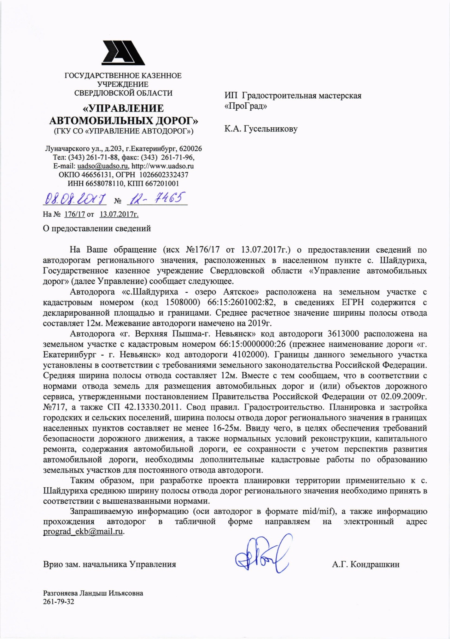
Приложение 1. Письмо ГКУ СО «Управление автомобильных дорог»

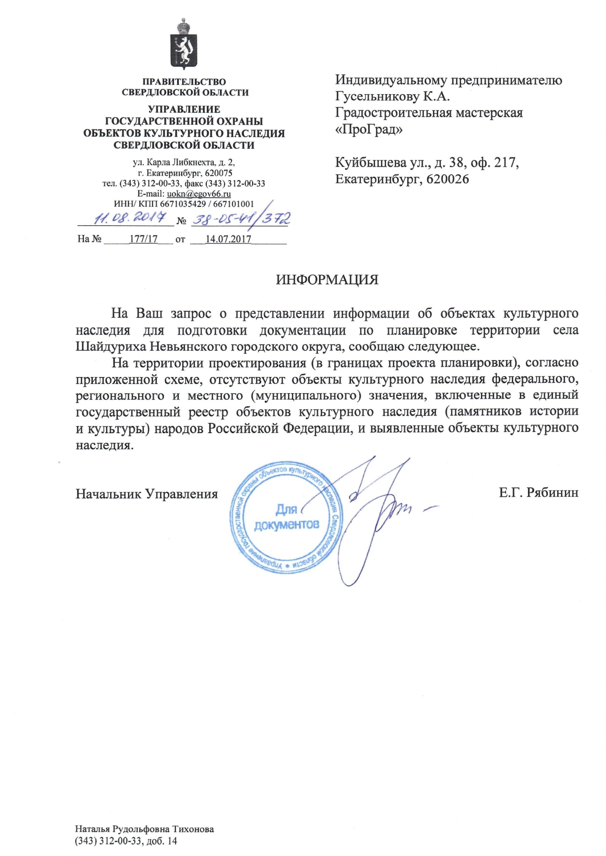
Приложение 2. Письмо «Управление государственной охраны объектов культурного наследия Свердловской области

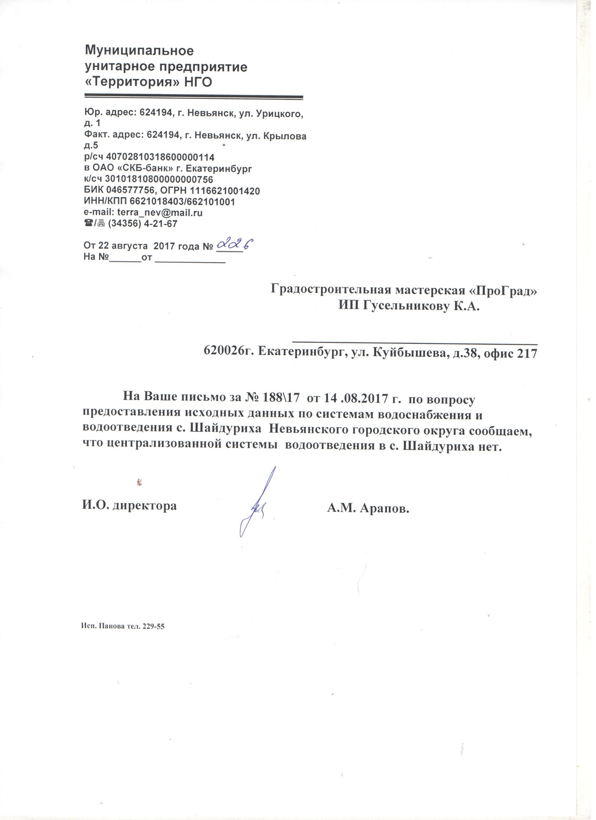
Приложение 3. Письма МУП «Территория» НГО

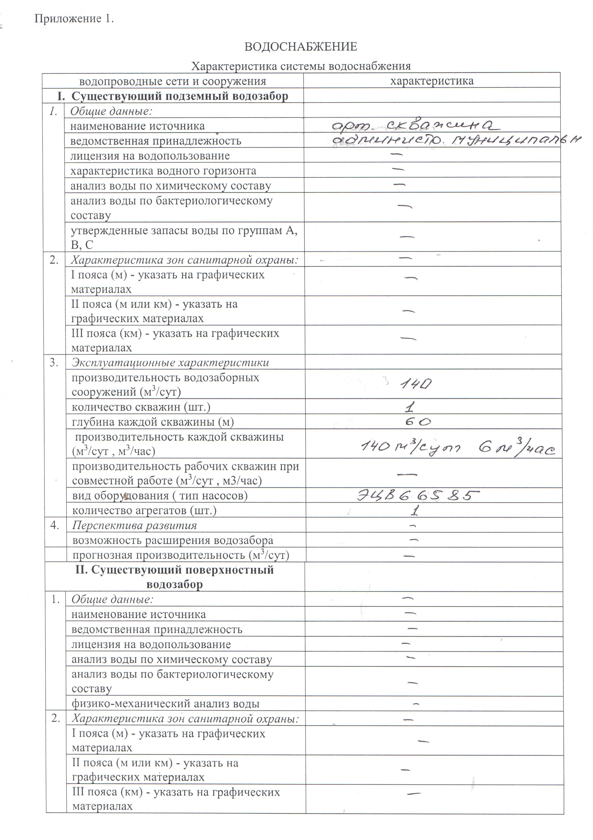
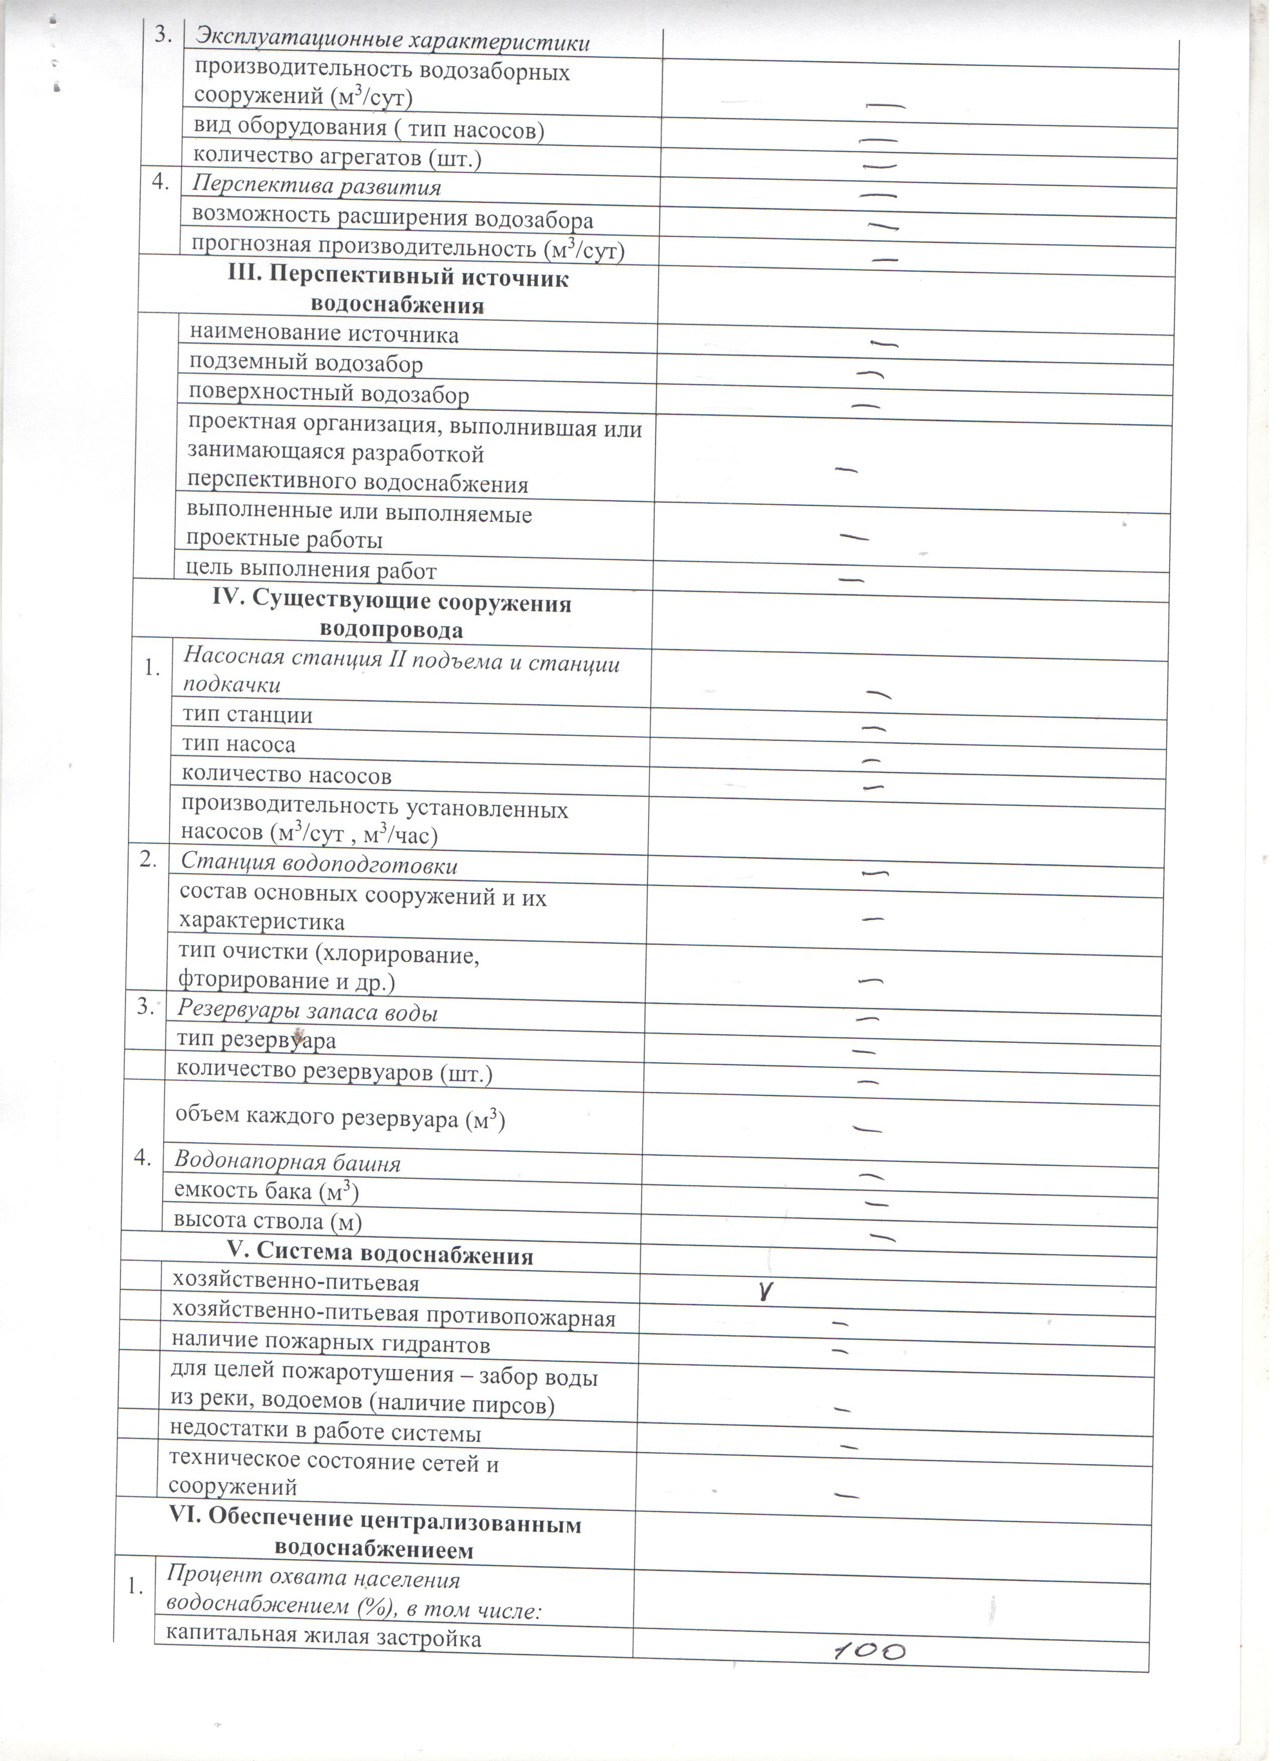
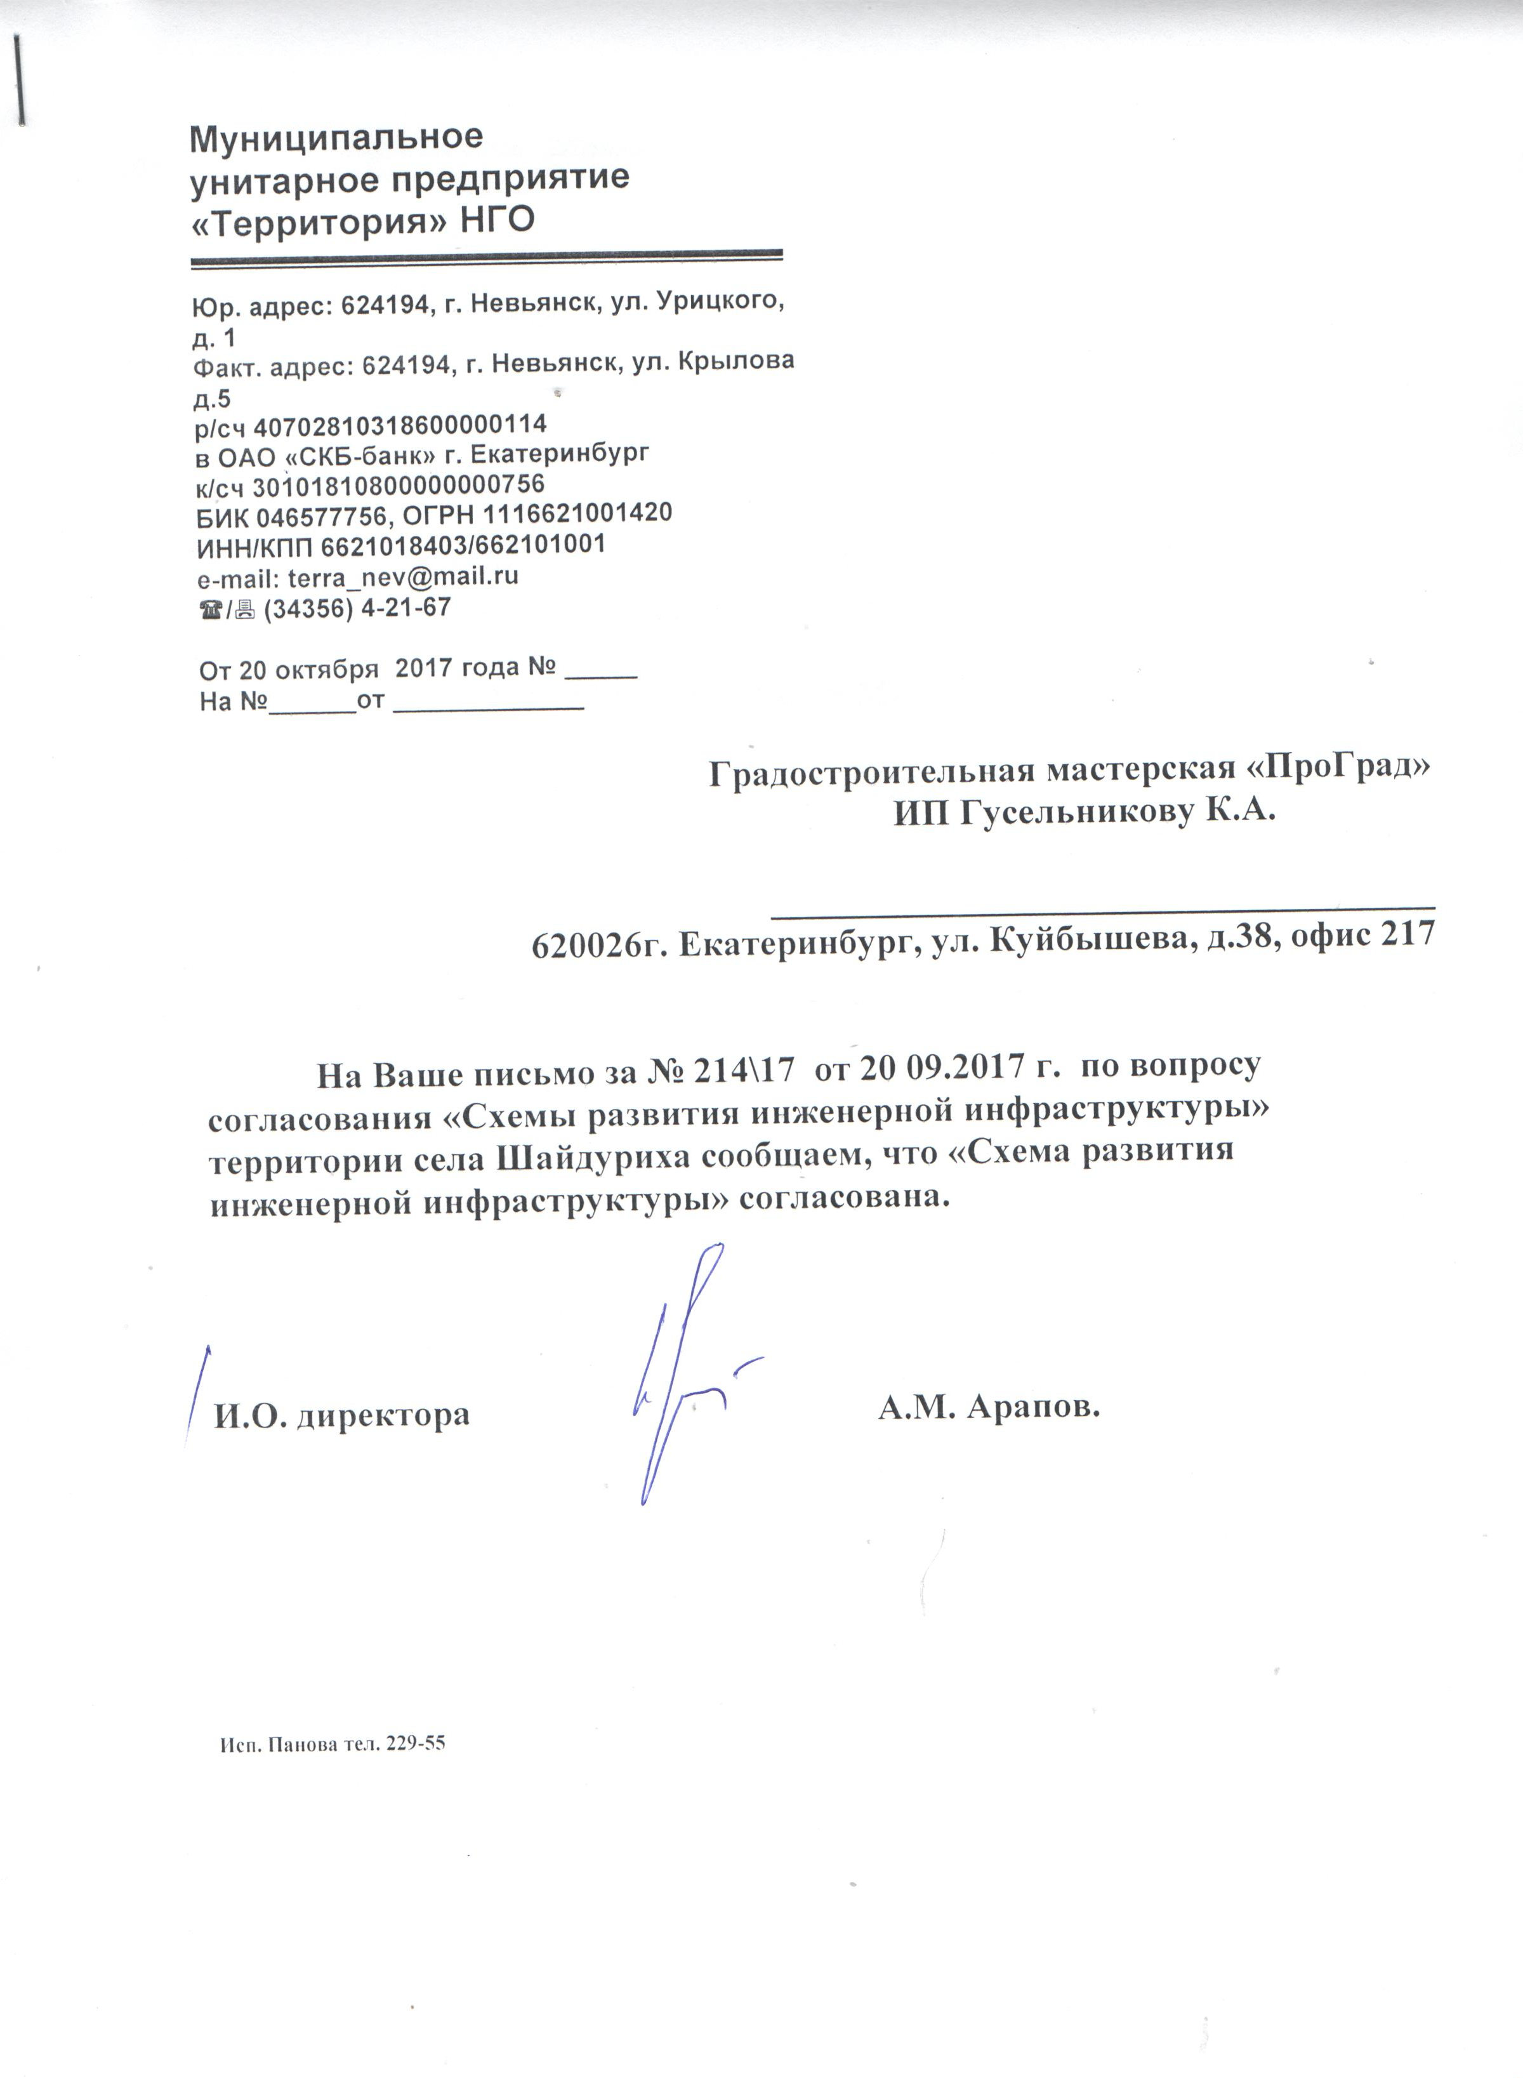

Приложение 4. Письма ГУП СО «Газовые сети»

Приложение 5. Письма ПАО "Ростелеком"
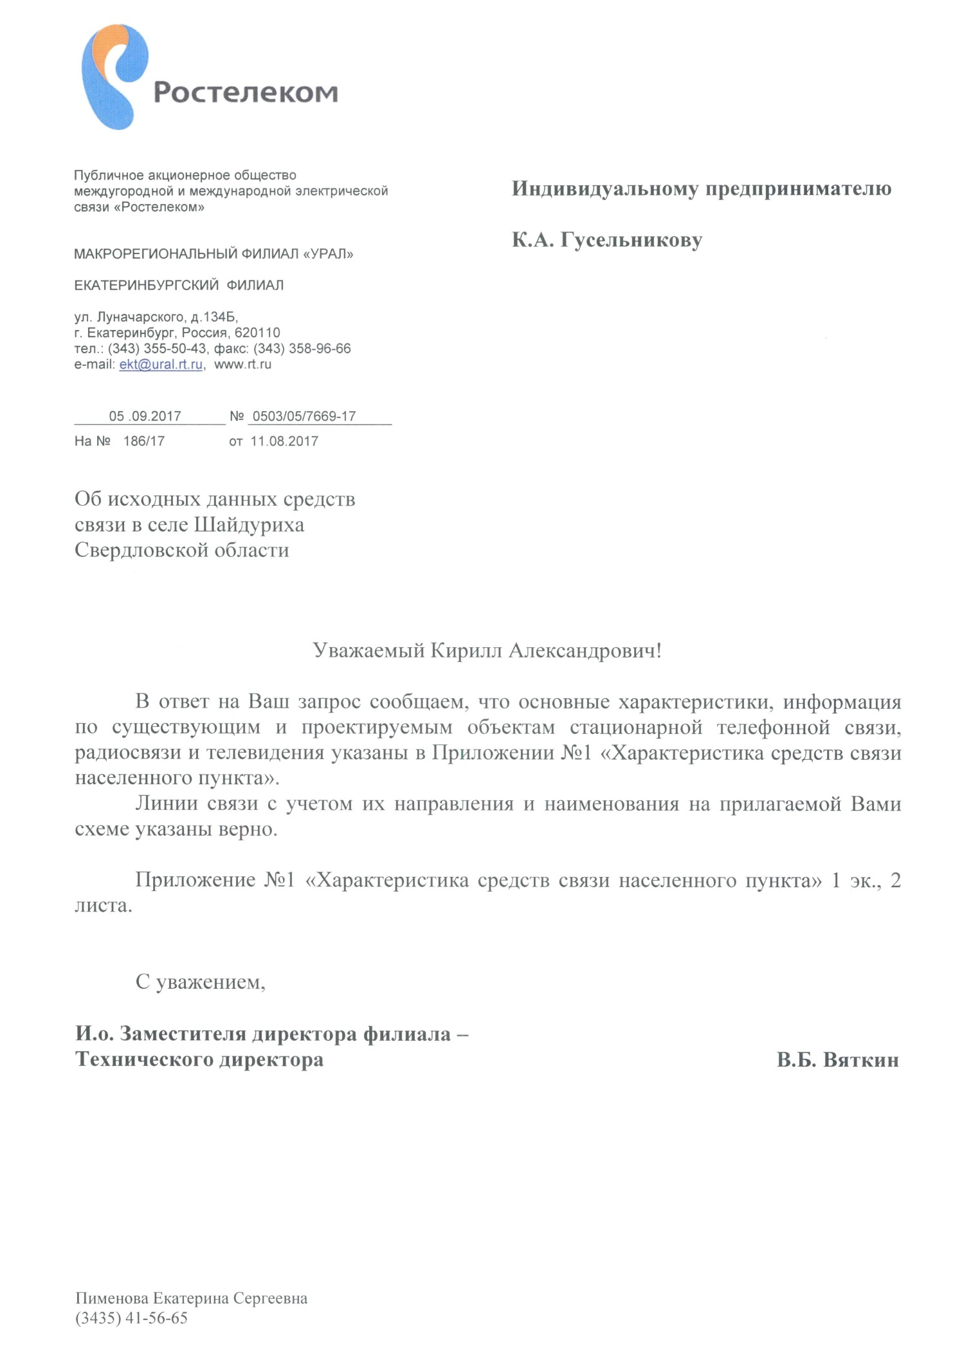
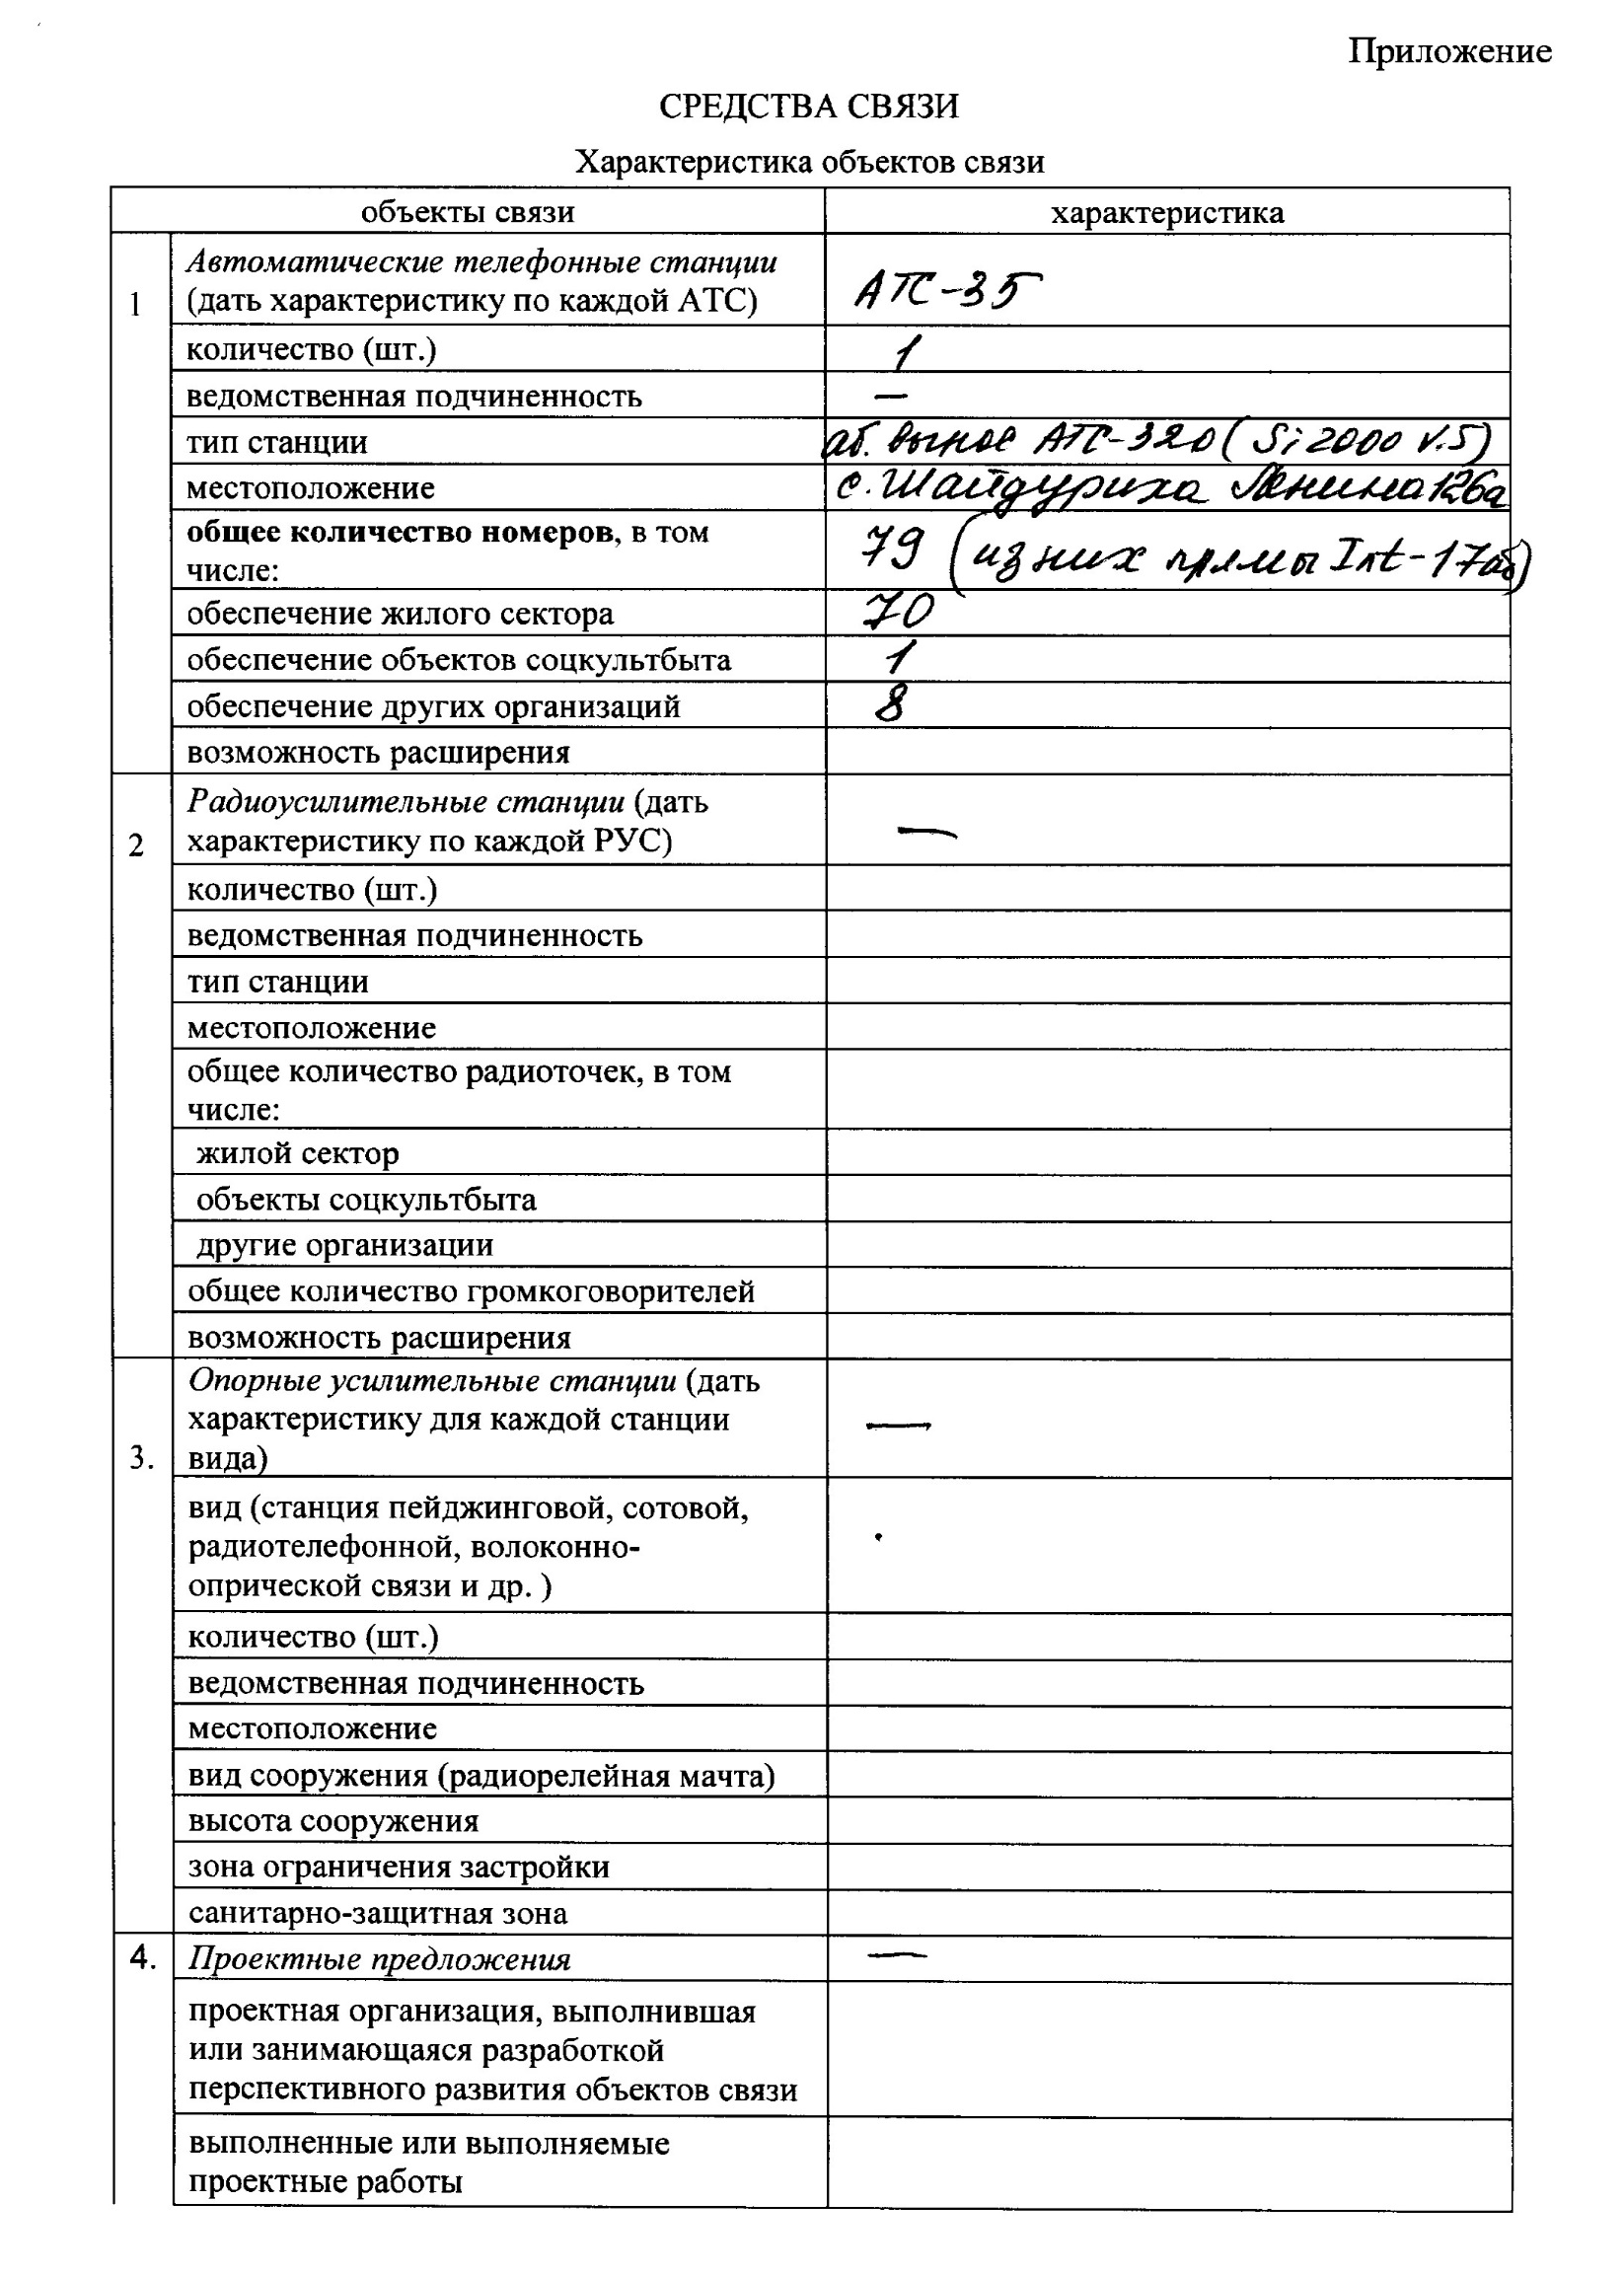
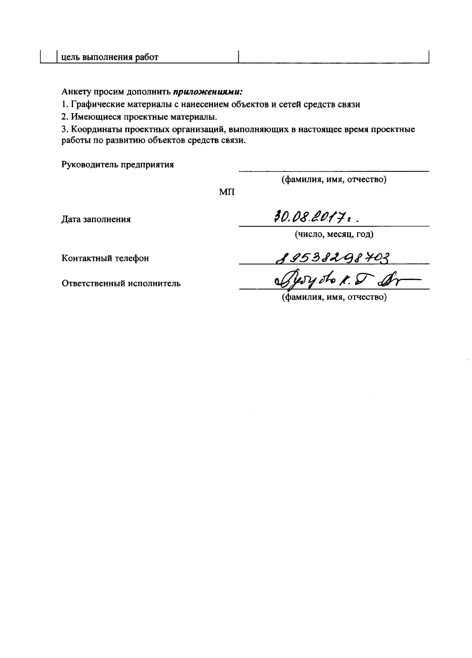
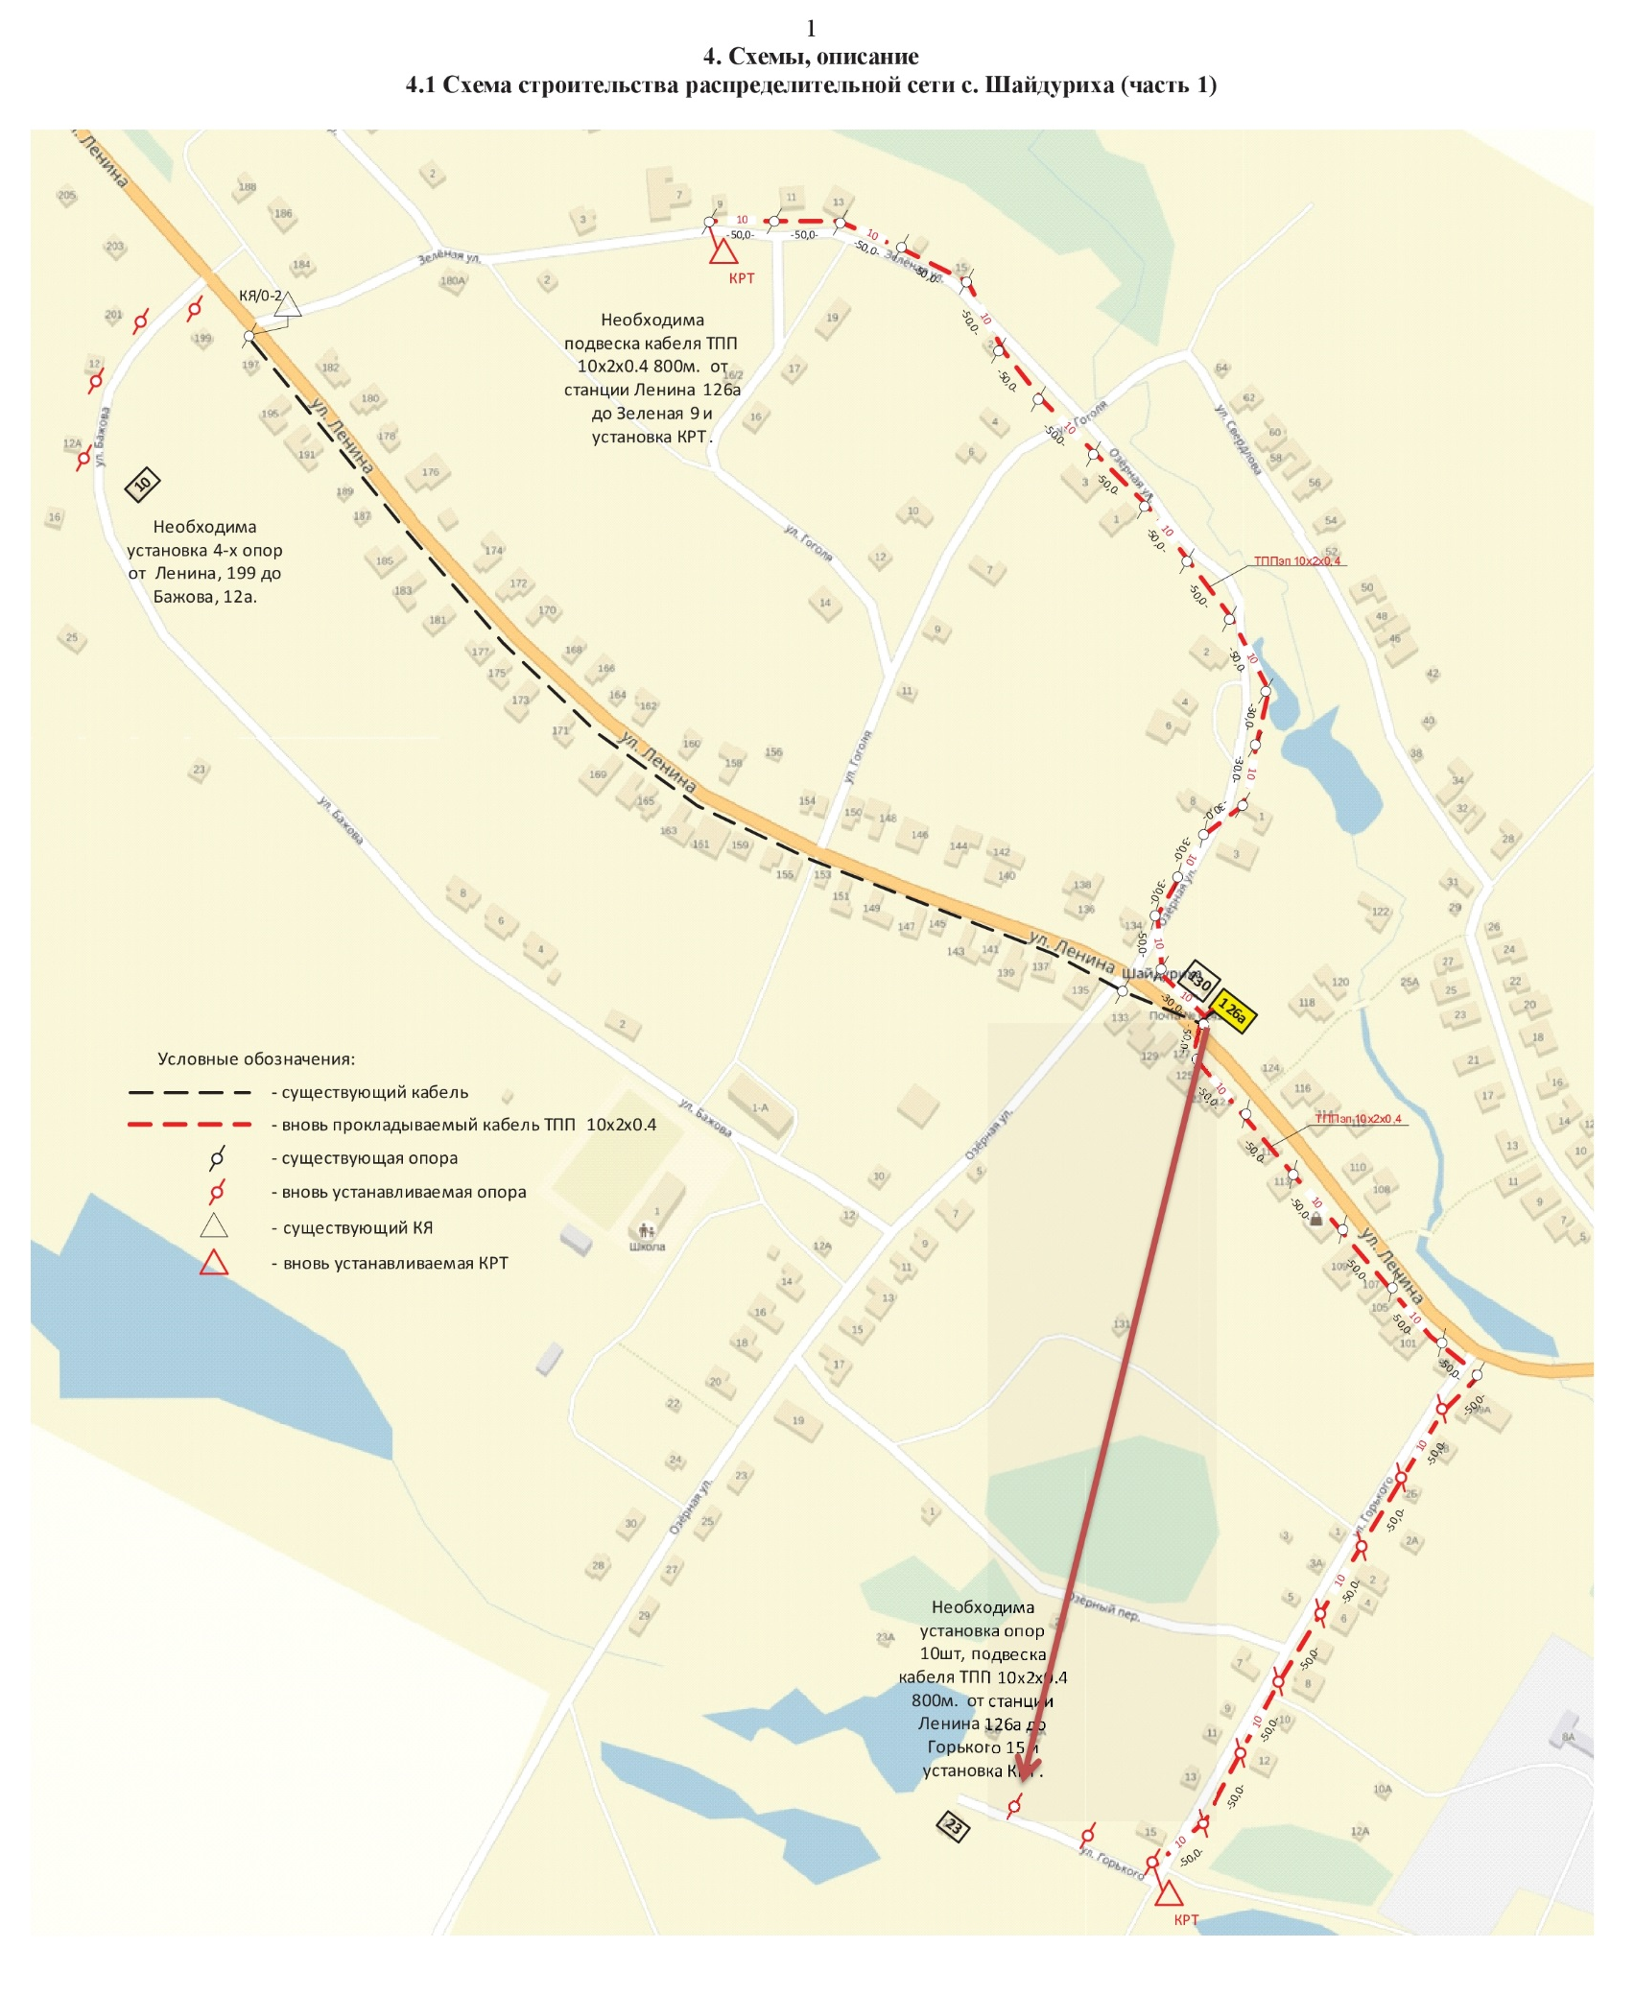
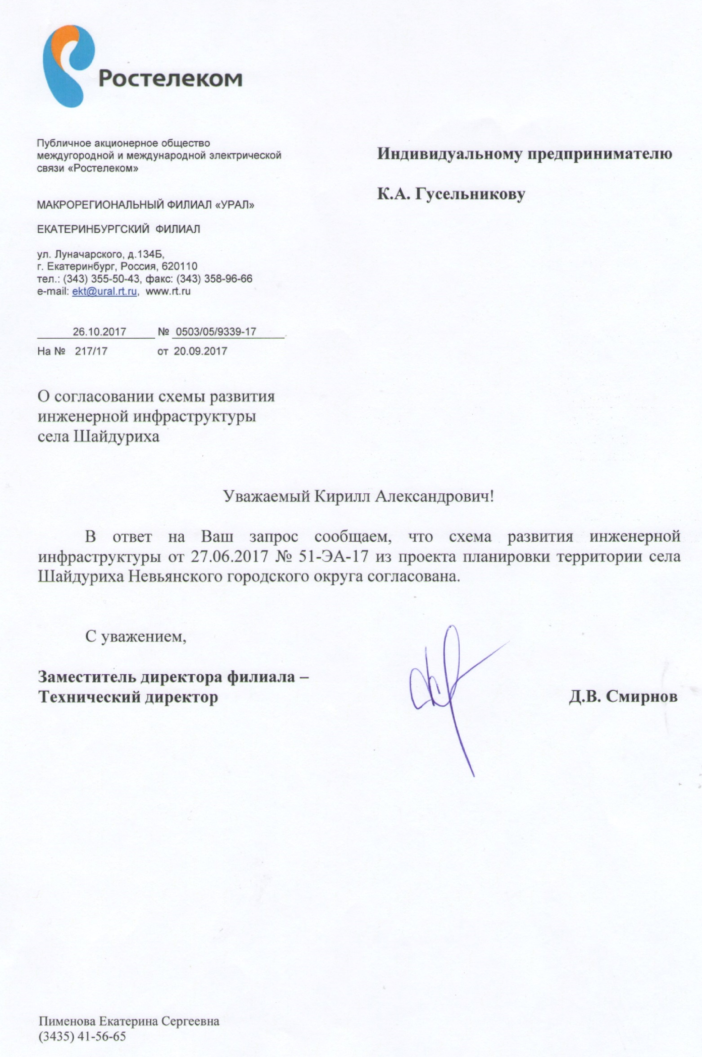

Приложение 6. Письмо Отдела капитального строительства администрации НГО
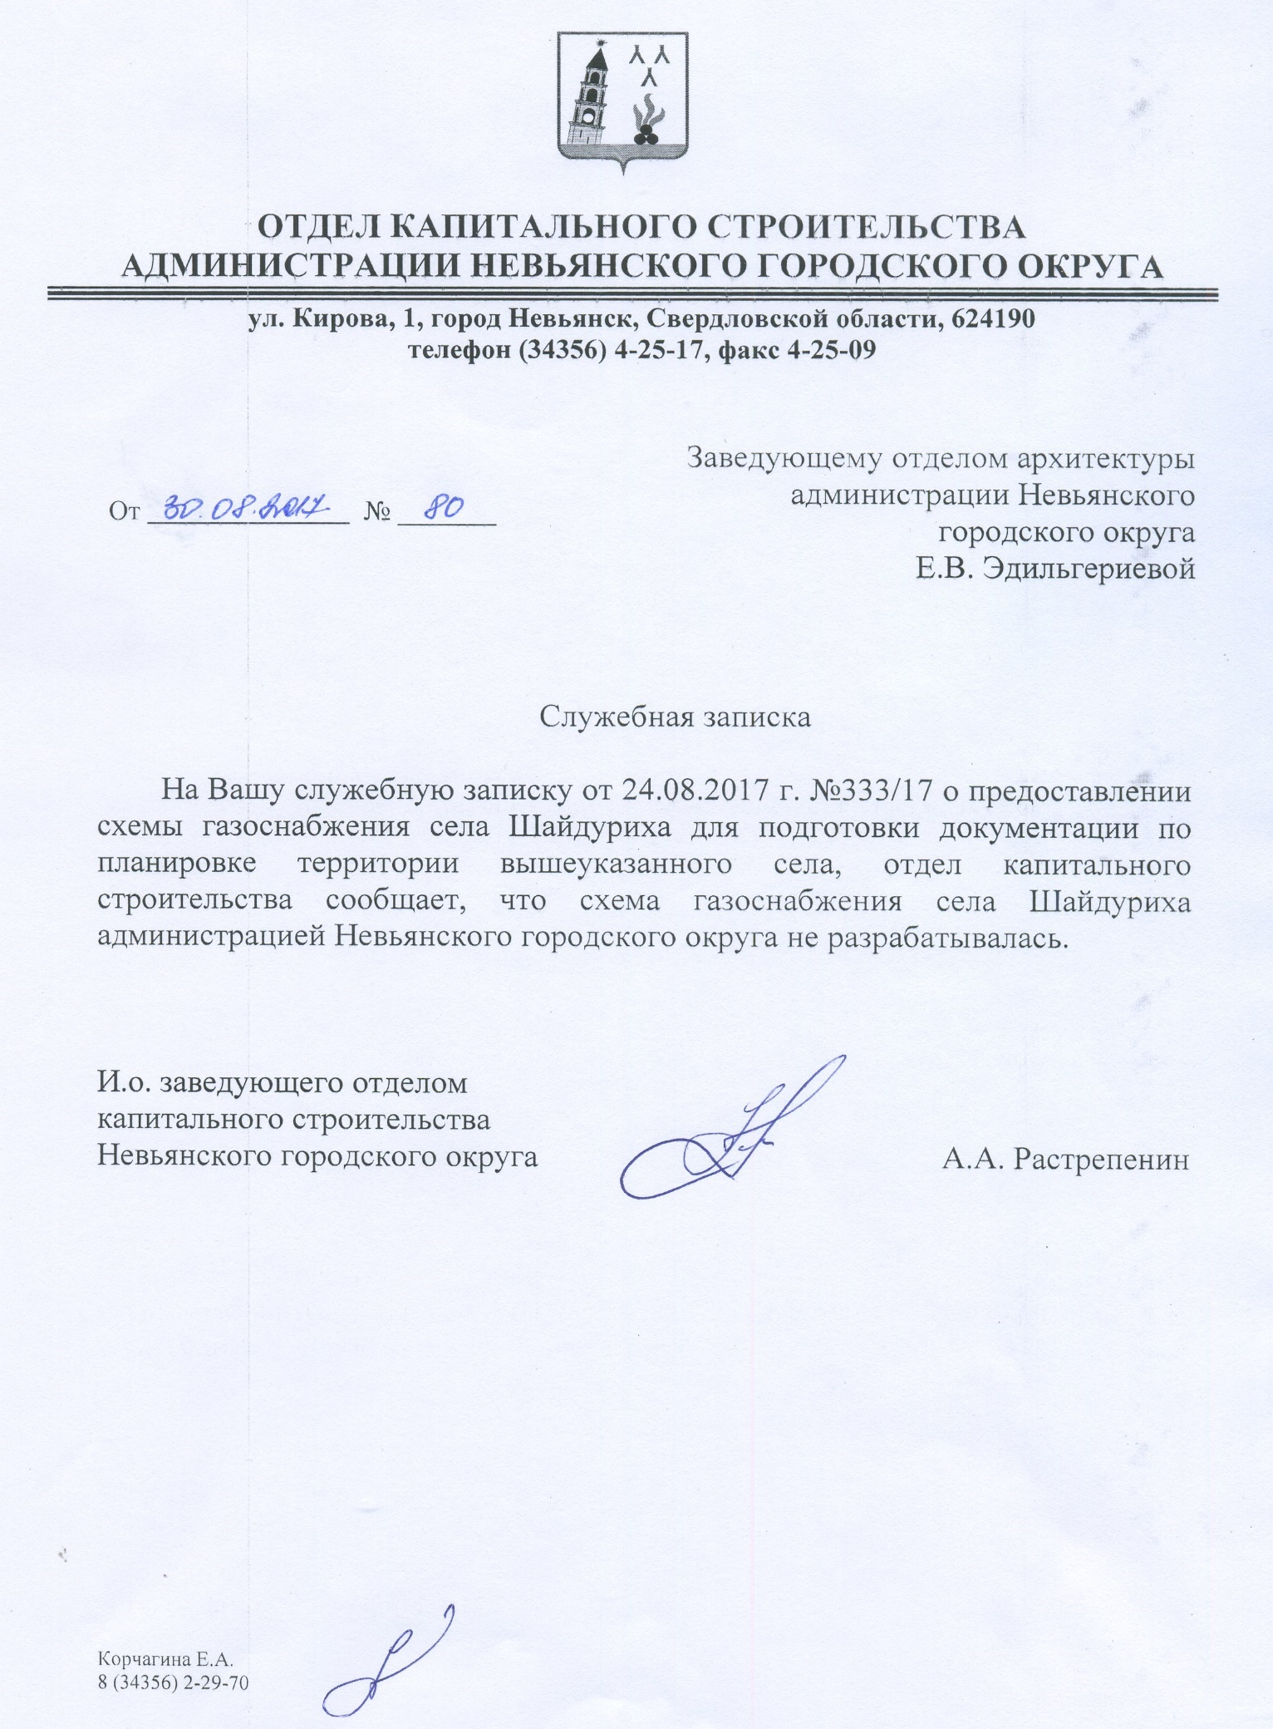

Приложение 7. Письмо Отдела городского и коммунального хозяйства администрации НГО
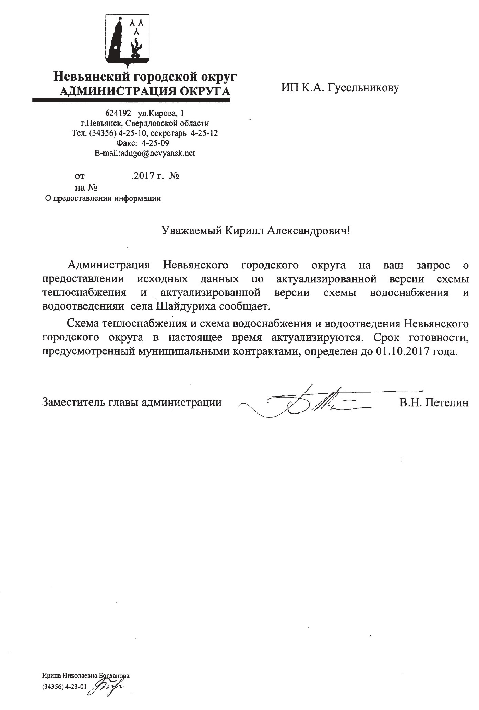

Приложение 8. Письмо ООО «ЕКАТЕРИНБУРГ-2000»

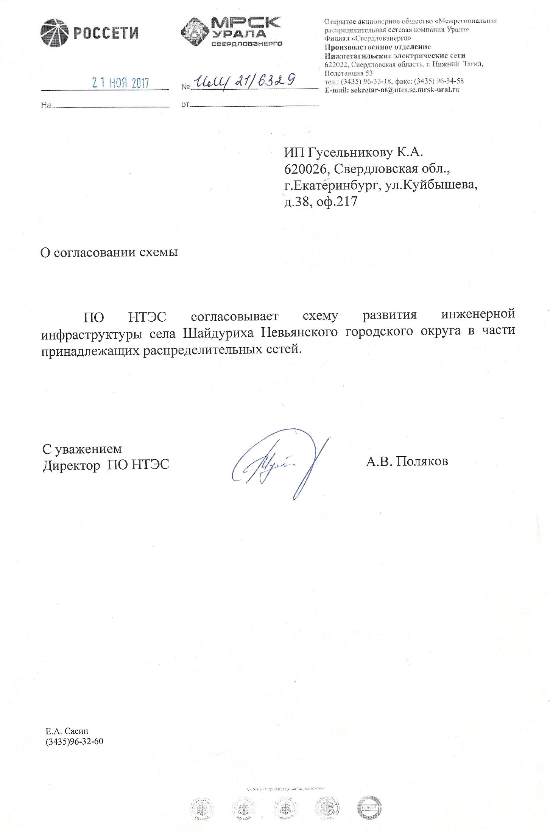
Приложение 9. Письмо МРСК Урала

Приложение 10. Письмо ГКУ СО «Управление автомобильных дорог»

